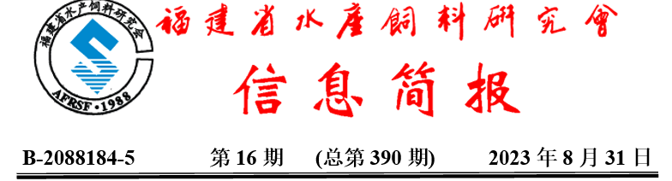
目录
重要资讯 1
农业农村部办公厅关于推进牛蛙养殖产业持续健康发展的通知 1
农业农村部部署进一步加强珍贵濒危水生野生动物保护管理工作 3
农业农村部发布《无规定水生动物疫病苗种场评估管理办法》 6
无规定水生动物疫病苗种场评估管理办法 6
海关总署：全面暂停进口日本水产品 10
农业农村部相关司局负责人就日本启动福岛核污染水排海答记者问 11
2024年水产行业标准入库项目现公开征集中 11
中国渔业互助保险社与中国远洋渔业协会签署战略合作协议 13
行业资讯 13
驻华使节走进福建看“渔” 13
山东：聚焦水生生物安保 助推乡村产业振兴 14
广东珠海洪湾中心渔港正式挂牌“国家中心渔港” 16
云南拟打造10个大水面生态渔业示范基地 17
江西出台渔业领域生态环境损害赔偿规范方案 18
设施养殖让鲜活水产“跃”上餐桌 19
本会动态 24
本会到长乐饲料企业开展产业调研和技术服务 24
经营管理 25
横向领导力：如何巧妙又有效地影响他人？ 25
研究进展 29
发酵植物蛋白替代鱼粉对水产动物的影响 29
抗菌肽对异育银鲫生长、免疫和抗氧化性能的影响 37
科学研究 45
发酵红薯渣对鲤鱼生长性能、消化酶活性及肠道菌群的影响 45
天然植物源虾青素对南美白对虾生长性能、抗氧化及免疫能力的影响 52
饲料研发 59
饲料中高直链淀粉对大口黑鲈肠道物理屏障和菌群的影响 59
饲料中添加高剂量有机硒和无机硒对异育银鲫生长性能、组织硒蓄积和血液生化指标的影响 69




B-2088184-5 第16期 (总第390期) 2023年8月31日

重要资讯

农业农村部办公厅关于推进牛蛙养殖产业持续健康发展的通知
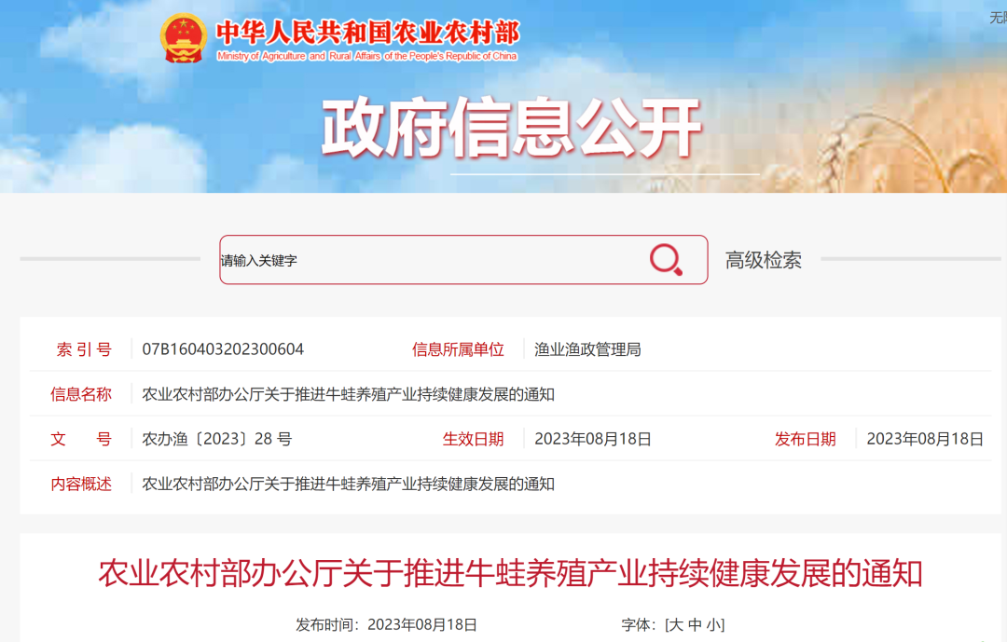各省、自治区、直辖市及计划单列市农业农村( 农牧) 、渔业厅( 局、委) ,新疆生产建设兵团农业农村局:
牛蛙是我国重要的水产养殖物种。牛蛙养殖具有饲料转化率高、产业链完整等特点，可高效提供优质蛋白，是践行大食物观、向江河湖海要食物和助力乡村振兴的重要举措。近年来，牛蛙养殖快速发展，产量逐年攀升、市场需求持续扩大、产业产值不断增长。但部分地区出现牛蛙养殖尾水污染治理不到位、违禁药物检出率偏高等问题，直接影响了牛蛙养殖的健康发展，一些地区出现随意停养、强拆、甚至“一刀切”禁养牛蛙的情况，严重损害了牛蛙养殖主体的合法权益，各方反映强烈。为推动牛蛙养殖产业持续健康发展，现就有关事项通知如下。
一、着力推进牛蛙绿色健康养殖
各地要积极做好农业行业标准《牛蛙生产全程质量控制技术规范》（NY/T 4328-2023）等规范、标准的宣传、推广工作，引导牛蛙产业实现苗种、饲料、养殖、流通等各环节规范发展。充分利用水产养殖种质资源普查成果，推进牛蛙育种创新和良种繁育体系建设。积极引导养殖主体选用具有水产苗种生产许可证的水产苗种繁育单位生产的优质苗种，遵循技术规范提出的牛蛙科学养殖密度，做好防逃逸措施。结合水产绿色健康养殖技术推广“五大行动”的实施，推广牛蛙生态健康养殖技术模式，引导地方政府和养殖主体积极创建以牛蛙为主要养殖品种的国家级水产健康养殖和生态养殖示范区。
二、切实加强牛蛙养殖尾水治理指导和质量安全监管
各地要根据不同地域特点、养殖模式建立牛蛙养殖尾水治理技术模式，指导推进牛蛙养殖尾水处理。池塘养殖牛蛙的，要对池塘进行标准化改造和养殖尾水达标治理；工厂化循环水养殖牛蛙的，要利用污水处理设备进行养殖尾水处理实现循环利用。建立健全牛蛙养殖主体名录库，切实加强牛蛙养殖用药监管，严格落实水产养殖用投入品使用白名单制度，依法查处牛蛙养殖生产过程中违法违规用药行为。加强安全用药宣传，引导养殖主体树立“不合格不上市”的意识，落实食用农产品承诺达标合格证制度。
三、依法保障牛蛙养殖生产空间和养殖主体合法权益
各地要科学布局牛蛙养殖生产，以本级人民政府发布的《养殖水域滩涂规划》为基础，保障牛蛙养殖生产空间，在规划限养区和养殖区内，不得超越法律法规规定禁止牛蛙养殖；依法为牛蛙养殖办理合法用地手续，切实保障养殖主体合法权益；对“一刀切”禁养牛蛙的不合理政策，各级农业农村部门要积极推动予以纠正；加强与生态环保、自然资源等部门的沟通协调，积极争取各部门理解和支持，形成支持牛蛙等特色品种养殖的工作合力。
四、积极推进牛蛙养殖全产业链发展
各地要因地制宜、积极发展“牛蛙经济”，延伸培育养殖、加工、流通、餐饮等全产业链，提高产品附加值。积极发展牛蛙养殖产品加工流通，创新发展预制菜加工，鼓励养殖主体建设产地仓储保鲜冷链物流设施，提升加工转化增值空间、牛蛙商品化处理和错峰销售能力。打造一批地域特色突出、产品特性鲜明的牛蛙区域公用品牌和企业品牌。鼓励行业协会积极发挥引导作用，创新品牌营销推介形式，提升品牌影响力和溢价能力。强化联农带农机制建设，鼓励龙头企业带动小企业、农业合作社、养殖户共同发展，带动农民增收致富。
联系人及电话：渔业渔政管理局养殖处，010-59192996。

农业农村部办公厅
2023年8月8日
转摘自农业农村部

农业农村部部署进一步加强珍贵濒危水生野生动物保护管理工作
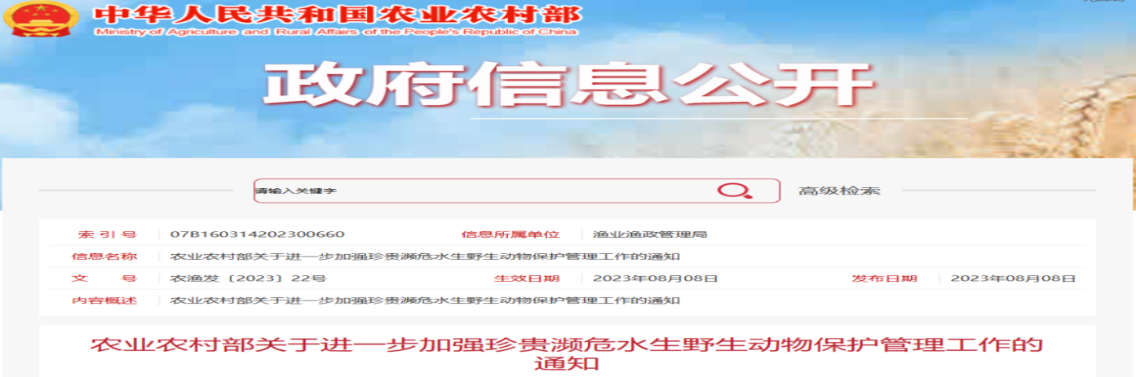

各省、自治区、直辖市农业农村（农牧）、渔业厅（局、委），新疆生产建设兵团农业农村局:
珍贵、濒危水生野生动物（以下简称“水生野生动物”）是生态系统的重要组成，加强水生野生动物保护对维护生物多样性和生态平衡，推进生态文明建设，促进人与自然和谐共生具有重要意义。党的十八大以来，我国水生野生动物保护管理工作取得了积极成效，但水生野生动物资源衰退趋势尚未得到根本性扭转，破坏水生野生动物资源的行为时有发生,水生野生动物保护形势依然严峻。为深入贯彻落实习近平生态文明思想和党的二十大精神，进一步加强水生野生动物保护管理工作，现就有关事宜通知如下。
一、建立健全水生野生动物保护管理机制
各级渔业渔政主管部门要积极向当地党委和政府汇报，依法推动建立由地方政府负责、渔业渔政主管部门牵头、相关部门分工协作的水生野生动物保护管理工作机制。要加强部门间协作配合，建立健全由渔业渔政主管部门牵头、各相关部门配合的水生野生动物联合执法工作协调机制，长江流域各级渔业渔政主管部门要强化现有的长江禁捕退捕工作有关执法协作机制，同时畅通举报渠道，充分发挥社会监督作用。要推动地方政府制定水生野生动物及其栖息地保护规划和措施，将水生野生动物保护经费纳入预算。注重发挥保护区管理机构、救护中心、社会组织、行业协会及社会公众等各界力量，形成水生野生动物保护工作合力。
二、进一步加强水生野生动物栖息地保护
各级渔业渔政主管部门要加强信息技术应用，依法做好辖区内水生野生动物及其栖息地调查、监测和评估，建立健全水生野生动物及其栖息地档案。对我部会同国务院有关部门确定并发布的水生野生动物重要栖息地，要采取划定禁渔区、规定禁渔期等措施予以保护。对相关地方和部门编制有关开发利用规划涉及水生野生动物及其栖息地的，要认真分析、预测和评估并向规划编制单位反馈意见。对建设项目可能对水生野生动物及其栖息地产生影响的，要进行认真评估并向环境影响评价文件审批部门反馈意见。要督促项目单位采取有效措施消除或减少对水生野生动物及其栖息地的不利影响。要积极推进实施生态保护修复工程，保护修复水生野生动物及其栖息地。
三、以旗舰物种为重点持续强化水生野生动物保护
各级渔业渔政主管部门要深入落实长江江豚、中华白海豚、斑海豹、中华鲟、长江鲟、海龟、鼋等保护（拯救）行动计划，以旗舰物种为重点全面加强水生野生动物保护。要加强地方特有水生野生动物保护，加快推动地方重点保护水生野生动物名录以及地方配套规章制度的制修订。要强化水生野生动物就地保护，科学合理开展迁地保护。支持开展水生野生动物人工繁育核心技术攻关，建立健全人工繁育技术认定和标准体系，有条件的要建设水生野生动物繁育基地。要努力提升水生野生动物收容救护能力建设，完善救护场所及设施，依托专业和社会收容救护力量，认定一批水生野生动物救护基地。对误捕、受伤、搁浅、罚没的水生野生动物及时进行救治、暂养、野化训练及放归，依法合理处置罚没或接收的水生野生动物及其制品。对种群数量明显超过环境容量的物种，要依法采取迁地保护、猎捕等种群调控措施。科学规范水生野生动物增殖放流活动，对发现未经批准擅自释放或者丢弃外来物种的，要责令采取限期捕回、找回释放或者丢弃的外来物种，依法对违法行为予以处理。
四、严格规范水生野生动物行政许可工作
各省级渔业渔政主管部门要规范猎捕水生野生动物活动的审批事项，严格依法审批，强化猎捕活动监管，督促相关机构和人员在猎捕作业完成后依法备案。对人工繁育和出售、购买、利用水生野生动物活体及制品活动的，要依法审批并核发人工繁育许可证、经营利用许可证等批准文件，并按规定核发专用标识。对涉水生野生动物遗传资源国际科学研究合作的相关活动，以及外国人在我国对水生野生动物进行野外考察或者在野外拍摄电影、录像活动，要严格依法审批。对有关人工繁育技术成熟稳定的水生野生动物实施标识管理，强化水生野生动物及其制品经营利用事中事后监管，保证可追溯。重点加强对海洋馆、水族馆水生野生动物在养情况以及场馆之间物种租借、交换等活动的监管，积极推进将在养鲸豚、斑海豹、海龟、鲸鲨等水生野生动物纳入标识范围。要充分利用国家重点保护水生野生动物信息管理系统，按规定核发相关许可证件，核验专用标识，做好行政许可、执法反馈、罚没救助等信息录入工作，进一步提高水生野生动物保护管理规范化水平。
五、严厉打击涉水生野生动物违法违规行为
各级渔业渔政主管部门要认真组织开展“中国渔政亮剑”等专项执法行动，依法加强水生野生动物执法监管。要强化源头管理，加强水生野生动物栖息地保护，特别是要依法加大对自然保护地内水生野生动物重要栖息地的执法巡查力度，严厉打击非法猎捕、杀害水生野生动物的行为。要加强对科学研究、人工繁育、公众展示展演等利用水生野生动物及其制品活动的执法检查，严肃查处无证（无标识）、超许可范围经营利用等违法违规活动。要加强与公安、市场监管、海关、铁路、道路、水运、民航、邮政等部门的沟通协调，严厉打击涉水生野生动物违法违规行为，特别是非法食用和以食用为目的猎捕在野外环境自然生长繁殖的国家重点保护水生野生动物行为。要做好涉水生野生动物违法案件的行刑衔接，对发现违法事实涉嫌犯罪的，应当将犯罪线索移送具有侦查、调查职权的机关，对公安机关、人民检察院、人民法院认定不需要追究刑事责任但应当予以行政处罚的移送案件，依法处理。
六、营造全社会保护水生野生动物的良好氛围
各级渔业渔政主管部门要强化水生野生动物保护科普宣传，制定工作方案，明确重点任务，切实把水生野生动物保护宣传工作抓紧、抓实、抓好。要创新宣传方式，通过采取电视、广播、报纸、网络媒体等多种渠道，在水生野生动物栖息地周边、水族馆、海洋馆及市场等重点场所和水生野生动物保护科普宣传月、放鱼日等重要时间节点开展宣传。要重点加强野生动物保护法、国家重点保护野生动物名录等法律法规制度，以及生态保护知识的宣传，对于敏感性、苗头性的重大问题，要开展专题研究，妥善应对，及时回应社会关切。要定期组织开展学习培训，确保一线工作人员准确掌握水生野生动物保护管理要求。要充分发挥相关保护区管理机构、科研教学单位、行业协会、非政府组织、企业等社会各方优势，共同参与水生野生动物科普宣传工作，在全社会巩固营造关爱水生野生动物、保护水域生态环境的良好氛围。

农业农村部
2023年8月8日
摘自农业农村部网站

农业农村部发布《无规定水生动物疫病苗种场评估管理办法》
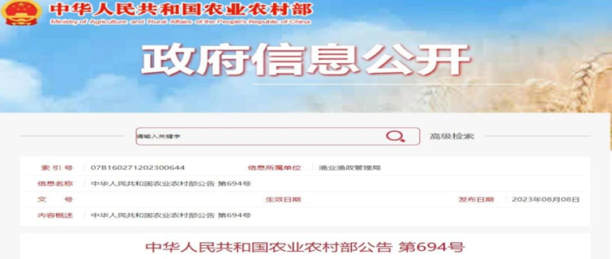
近日，农业农村部印发公告，发布实施《无规定水生动物疫病苗种场评估管理办法》。管理办法的发布实施，标志着我国无规定水生动物疫病苗种场建设和评估活动向制度化、规范化迈出了关键一步，对提高我国水生动物生物安全水平，推动水产养殖业高质量发展，具有重要意义。
据了解，管理办法对无规定水生动物疫病苗种场的申请、确认、评估、公布、监督等各个环节均作出了详细规定。此外，管理办法还发布了《无规定水生动物疫病苗种场建设技术规范（试行）》，从基本条件、设施设备、生物安全管理措施等方面提出了无规定水生动物疫病苗种场建设要求。
下一步，农业农村部将按照《无规定水生动物疫病苗种场评估管理办法》，推动建设一批无规定水生动物疫病苗种场，有效提升我国水产养殖种源安全水平，助力水产种业振兴。

无规定水生动物疫病苗种场评估管理办法
为贯彻落实《中华人民共和国动物防疫法》、《动物检疫管理办法》、《无规定动物疫病区评估管理办法》等相关规定，从源头控制水生动物疫病病原传播，指导各地建设无规定水生动物疫病苗种场，规范评估管理活动，农业农村部结合当前水生动物疫病防控实际，组织制定了《无规定水生动物疫病苗种场评估管理办法》。8月8日，农业农村部印发公告第694号，公布了《无规定水生动物疫病苗种场评估管理办法》全文。《管理办法》自发布之日起实施。
第一章 总则
第一条 为提高我国水生动物生物安全水平，从源头控制疫病病原传播，规范实施无规定水生动物疫病苗种场建设和评估活动，根据《中华人民共和国动物防疫法》、《动物检疫管理办法》、《无规定动物疫病区评估管理办法》等，制定本办法。
第二条 本办法适用于中华人民共和国境内无规定水生动物疫病苗种场的评估管理。
第三条 本办法所称无规定水生动物疫病苗种场是指处于同一生物安全管理体系下，在一定期限内没有发生规定的一种或者几种动物疫病的苗种饲养场及其辅助生产场所。
第四条 本办法所称无规定水生动物疫病苗种场评估是指对处于同一生物安全管理体系下的苗种饲养场及其辅助生产场所的规定水生动物疫病状况和生物安全管理能力进行综合评价。
第五条 农业农村部负责无规定水生动物疫病苗种场评估管理工作，制定发布《无规定水生动物疫病苗种场建设技术规范》（以下简称《技术规范》）（附件1）和评审指标。
农业农村部水产养殖病害防治专家委员会（以下简称“病防委”）承担无规定水生动物疫病苗种场评估工作。
病防委按照《技术规范》和评审指标要求，对某一特定苗种场水生动物疫病状况及防控能力进行综合评价。
第六条 无规定水生动物疫病苗种场建设和评估应当符合有关国际组织确定的生物安全隔离区划及风险评估的总体要求，遵循政府引导、主体建设、行业监管、专家评估的原则。
第二章 申请与确认
第七条 符合《技术规范》和评审指标要求的国家级、省级水产原良种场或水产苗种场，向所在地县级渔业主管部门提交无规定水生动物疫病苗种场评估申请（附件2）。
第八条 县级渔业主管部门对申请书格式、内容等审核合格后，报地市级渔业主管部门；地市级渔业主管部门审核同意后，报省级渔业主管部门。
第九条 省级渔业主管部门接到申请后，应当根据本办法，开展省级评估，并形成评估报告。评估报告应包括评估方案、实施情况及评估结论等内容。
第十条 省级评估合格的，省级渔业主管部门向农业农村部提出评估申请，申请材料应包括：
（一）养殖场主体申请书；
（二）无规定疫病苗种场所在地县、市、省三级水生动物疫病预防控制机构运行情况（包括近2年来开展国家级、省级规定水生动物疫病监测情况、报告情况、发病情况、处理情况等）；
（三）省级评估报告；
（四）其他需要说明的事项。
第十一条 农业农村部自收到申请之日起10个工作日内作出是否受理的决定，并书面通知申请单位和病防委秘书处。
第三章 评估
第十二条 病防委秘书处收到农业农村部通知后，应当在10个工作日内组建评估专家组并指定组长。评估专家组由5人以上单数组成，实行组长负责制，评估专家从病防委专家委员中遴选。
第十三条 评估专家组按照《技术规范》和评审指标要求开展评估。评估应当遵循科学、公平、公正的原则，采取书面评审和现场评审相结合的方式进行。
第十四条 评估专家组应当在10个工作日内完成书面评审。书面评审应当包括以下内容。
（一）申请书内容是否符合规定，有无缺项、漏项；
（二）申报材料是否符合《技术规范》相关要求。
第十五条 书面评审不合格的，由病防委秘书处报请农业农村部书面通知申请单位在规定期限内补充有关资料。逾期未报送的，按撤回申请处理。
第十六条 书面评审合格的，由评估专家组进行现场评审，并在15个工作日内完成。
第十七条 现场评审应当遵循下列程序：
（一）评估专家组组长主持召开会议，宣布现场评审方案、专家组分工、时间安排和评估纪律等；
（二）听取申请单位关于无规定水生动物疫病苗种场建设情况的介绍；
（三）实地核查有关资料、档案和建设情况；
（四）评估专家组可以根据评审需要，召集临时会议，对评审中发现的问题进行讨论，必要时可以要求申请单位陈述有关情况；
（五）专家组按照《技术规范》和评审指标的内容，逐项核查，对核查结果进行综合评价，形成现场评审结果。
第十八条 申请单位应当如实提供评估专家组所要求的有关资料，并配合评估专家组开展评估。
第十九条 现场评审结果分为“建议通过”、“建议整改后通过”、“建议不予通过”。
第二十条 现场评审结果为“建议通过”的，应当符合以下条件：
（一）现场评审指标中的必要项全部为“符合”或“不适用”；
（二）普通项没有“不符合”项。
第二十一条 现场评审结果为“建议整改后通过”，应当符合以下条件：
（一）必要项和普通项无“不符合”项；
（二）通过整改可以达到“建议通过”条件。
第二十二条 不符合上述条件，或申请单位隐瞒有关情况或者有其他欺骗行为的，现场评审结果为“建议不予通过”。
第二十三条 需要“限期整改”的，由农业农村部病防委秘书处根据专家组建议，书面通知申请单位在规定期限内进行整改。
第二十四条 申请单位在规定期限内完成整改后，将整改报告及相关证明材料报评估专家组审核，必要时评估专家组可进行现场核查，形成评审结果。
申请单位未在规定期限内提交整改报告及相关证明材料的，视同撤回申请。
第二十五条 评估专家组应当在现场评审或整改审核结束后10个工作日内向病防委秘书处提交评估报告，经病防委审核后报农业农村部。
第二十六条 在评审过程中，评估专家组应当严格遵守有关法律法规和工作制度，坚持原则，客观公正，认真负责，廉洁自律，对被评估单位提供的信息资料及评估过程保密。
第四章 公布
第二十七条 农业农村部自收到评估报告后20个工作日内完成审核，并作出审核是否合格的决定。
第二十八条 农业农村部将审核合格的无规定水生动物疫病苗种场名录对外公示，公示期为10个工作日，无异议后对外公布。不合格的，书面通知申请单位并说明理由。
第五章 监督管理
第二十九条 通过评估的无规定水生动物疫病苗种场，在水产苗种产地检疫、增殖放流检疫环节中免申请规定疫病实验室检测。
第三十条 农业农村部对已公布的无规定水生动物疫病苗种场的建设维持情况开展监督抽查。省市两级渔业主管部门负责对辖区内无规定水生动物疫病苗种场的建设维持情况开展监督抽查。县级渔业主管部门负责对辖区内无规定水生动物疫病苗种场进行日常监管。
第三十一条 有下列情形之一的，暂停无规定水生动物疫病苗种场资格，并对外公布有关情况。
（一）未连年接受国家级或省级水生动物疫病监测的；
（二）国家级或省级水生动物疫病监测规定疫病病原阳性的；
（三）未按相关规定主动申报水产苗种产地检疫的；
（四）生物安全管理体系不能满足《技术规范》和评审指标要求的；
（五）当地水生动物疫病预防控制机构不能对无规定水生动物疫病苗种场实施有效监管的；
（六）其他需要暂停的情形。
第三十二条 被暂停资格的无规定水生动物疫病苗种场，应当在规定期限内完成整改，并向农业农村部提交整改报告，经病防委评估合格的，农业农村部恢复其无规定水生动物疫病苗种场资格。
第三十三条 有下列情形之一的，撤销无规定水生动物疫病苗种场资格：
（一）发生规定水生动物疫病的；
（二）出现第三十一条规定情形，且未能在规定时间内完成整改的；
（三）其他需要撤销的情形。
第三十四条 被撤销资格的无规定水生动物疫病苗种场，重新达到《技术规范》和评审指标要求的，按照申请程序再次提出申请，申请材料应包括与资格撤销原因有关的整改说明、规定水生动物疫病状况、疫病防控措施等。经病防委评估通过的，农业农村部重新认定其无规定水生动物疫病苗种场资格
转摘自农业农村部

海关总署：全面暂停进口日本水产品
8月24日，海关总署发布关于全面暂停进口日本水产品的公告。
公告称，为全面防范日本福岛核污染水排海对食品安全造成的放射性污染风险，保护中国消费者健康，确保进口食品安全，依据《中华人民共和国食品安全法》及其实施条例、《中华人民共和国进出口食品安全管理办法》有关规定，以及世界贸易组织《实施卫生与植物卫生措施协定》有关规定，海关总署决定自2023年8月24日（含）起全面暂停进口原产地为日本的水产品（含食用水生动物）。
转摘自中华人民共和国海关总署

农业农村部相关司局负责人就日本启动福岛核污染水排海答记者问
问：日本强行启动福岛核污染水排海，是否会影响我国水产品质量安全？农业农村部门在加强水产品质量安全管控方面有哪些措施？
答：日本政府无视国际社会的强烈质疑和反对，出于一己私利强行将福岛核污染水排海，是极其自私和不负责任的举措。
农业农村部高度重视水产品质量安全，将严格按照水产品中放射性物质限制浓度国家标准，加大对海洋水产品核污染风险监测力度，确保水产品质量安全，维护广大人民群众切身利益。同时，密切关注日本福岛核污染水排海对我国海洋渔业可能造成的危害，保护海洋渔业健康发展。
转摘自农民日报

2024年水产行业标准入库项目现公开征集中
为做好2024年水产行业标准制修订工作，健全完善水产标准体系，进一步提高水产行业标准立项质量和效率，8月15日，全国水产标准化技术委员会印发《关于公开征集2024年水产行业标准入库项目的通知》，明确了2024年水产行业标准入库项目条件、申报要求、申报时间等具体内容。
一、入库项目条件
（一）符合国家新型标准体系建设要求，应该由政府牵头制定，且适合在整个水产行业范围内需要规范和统一的标准。
（二）围绕农业农村部渔业渔政管理局主体职能和工作重点，为依法行政及渔业高质量发展提供支撑。
（三）标准立项依据和预研充分，已完成公开征求意见稿，立项后能保证1年内完成。
（四）与现行的标准计划和已发布的标准协调一致。
（五）申报单位具备标准制修订相关人才队伍、技术条件和工作基础。牵头人应在职，熟悉标准化工作，有制修订标准经验。
（六）入库项目分为财政保障项目和经费自筹项目。
二、申报材料要求
入库项目申报需提供以下必备材料：项目建议书、标准草案、编制说明、标准编写培训合格证书复印件。申请经费自筹项目，还需提供申请经费自筹项目承诺书。
（一）项目建议书格式见附件1。各类信息填写要齐全且准确无误。研究步骤和进度安排是指从下达计划到完成报批的执行进度，执行周期不超过12个月。
（二）标准草案应结构完整、内容详实，明确提出主要章节及各章节所规定主要技术内容，并与标准功能类型对应，无空白项。草案中标准化对象和技术内容应与编制标准的目的以及拟解决的问题保持一致。修订项目在标准草案前言中应对拟修订的主要技术内容进行详细说明，鼓励以批注方式在草案正文中标注出修订的内容。
（三）编制说明应按《国家标准管理办法》规定的10个部分进行编写，不能随意更改10个部分的标题。制定标准的目的、拟解决的主要问题在编制说明中要有充分论述。要明确标准核心技术内容确定的原则。标准主要内容如技术指标、参数、公式、性能要求、试验方法、检验规则等确定的论据要充分。修订项目要论述拟修订项目的实施状况、修订的理由和拟修订的主要内容等。
（四）标准编写培训合格证书复印件需提供首席专家和主要起草人近3年内参加新版GB/T1.1—2020标准编写培训合格证书复印件。
（五）经费自筹项目承诺书格式见附件2。首席专家及承担单位签字、盖章要齐全。
三、其他要求
（一）申报材料全部报送电子版。每个项目建1个文件夹，文件夹以报送标准的名称命名，并压缩打包。报送材料按照项目建议书、标准草案、编制说明、标准编写培训合格证书复印件、自筹项目承诺书（需要时）的顺序编号排列。
（二）除上述申报材料外，申请人还需填写“水产行业标准制修订入库项目征集表”（格式见附件3）。“制修订必要性及拟解决的主要问题”要高度凝练，控制在200字以内。“为哪项渔业管理工作或法规文件提供支撑”控制在100字以内。
（三）各申报单位或各科研团队负责人负责汇总本单位或本科研团队项目，统一填写“水产行业标准制修订入库项目征集表”，集中报送。
四、申报时间及联系方式
请于2023年9月15日前将申报材料电子版发送至suntao@cafs.ac.cn。
联系人：孙涛、何雅静
电话：18631568361、13683070742
转摘自全国水产标准化技术委员会

中国渔业互助保险社与中国远洋渔业协会签署战略合作协议
为深入贯彻落实全国远洋渔业安全生产视频会议精神，更好地促进远洋渔业持续健康发展，8月21日，中国渔业互助保险社与中国远洋渔业协会在京签署战略合作协议。中国远洋渔业协会会长张显良、中国渔业互保协会理事长李健华、中国远洋渔业协会常务副会长黄宝善、中国渔业互助保险社董事长杨斌等出席签约仪式，中国远洋渔业协会副秘书长王文燕、中国渔业互助保险社总经理助理张伟光代表双方签署协议。

根据协议内容，双方将在远洋渔业风险保障、重大风险防范、信息共享沟通、事故调查勘验、延伸服务链条、应急处置等领域开展合作，力争成为渔业系统内合作共赢的典范，共同为远洋渔业企业提供更加优质的保障和服务，确保人民群众生命财产安全。
转摘自中国水产微信公众号

行业资讯

驻华使节走进福建看“渔”
8月23日，由农业农村部、外交部联合举办的“外国使节看渔业”活动，邀请部分驻华使节走进福建省宁德市，他们上渔排下渔村进企业，边走边看中国渔业发展成就，共话渔业务实合作。
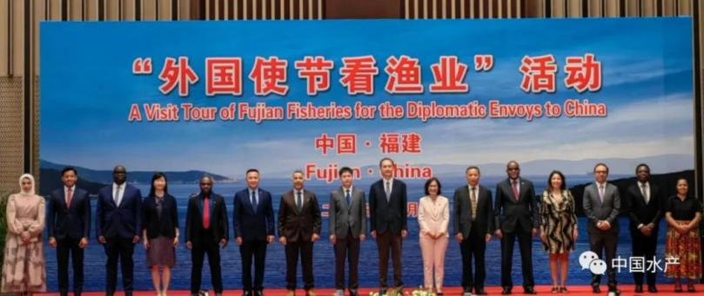
中国是渔业大国，坚持“以养为主，养殖、捕捞、加工并举，因地制宜，各有侧重”的发展方针，不但解决了中国人自己吃鱼难的问题，而且向世界提供优质动物蛋白，为世界粮食安全做出了重要贡献。远洋渔业也是中国渔业发展的重要领域，1985年中国第一支远洋渔业船队13艘远洋渔船从福建马尾港启航，赴西非海域从事渔业生产。经过多年发展，中国远洋渔业规模稳定、管理规范，与西亚、非洲、拉美和太平洋岛国等很多国家都有合作，实现了互利共赢。
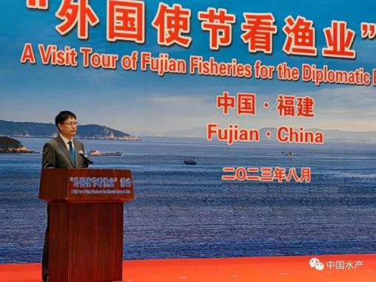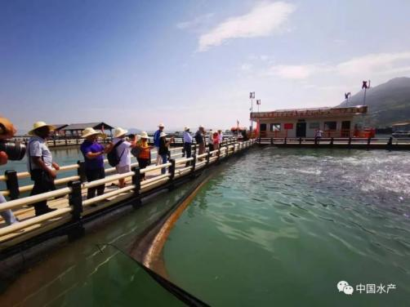
福建渔业是中国渔业高质量发展的缩影，也是践行中国式现代化的生动体现。在宁德参观考察中，在蕉城区三都澳海水鱼网箱养殖基地，通过治理“无序”养殖告别了“脏乱差”的环境，整齐有序排列的海上抗风浪塑胶渔排，犹如海上浮城让各位外交使节感到震撼；在位于蕉城区二都上村的金盛水产公司，一条条先进的水产品精深加工专业设备，一场场精彩热烈的线上网上直销，吸引了他们驻足观看；在福安市溪尾镇溪邳村疍民上岸安置新村，看到昔日“以船为家、终日漂泊”的连家船民，不仅实现了“搬上来、住下来、富起来”，而且把新村建设成国家级最美渔村。看到这样的成就，各位外交使节不由得感叹，我们不仅愿意带着家人来这儿旅游，还愿意住下来！
农业农村部渔业渔政管理局刘新中局长介绍，我们高度重视渔业高质量发展，秉承打造海洋命运共同体理念，始终科学养护和可持续利用渔业资源，坚决打击非法捕捞，积极参与国际渔业治理。农业农村部、外交部联合举办此次“外国使节看渔业”活动，目的就是请他们来走走看看，亲身感受中国渔业的发展，原汁原味了解中国渔业，加强相互了解，增加互信，加强双边渔业务实合作。
阿曼驻华大使纳赛尔·布赛义迪表示，我们国家的海洋渔业养殖刚刚开始，没有见过三都澳这样规模的养殖项目，希望有合作机会，把这样的养殖项目引荐到本国，推进与中国的合作。接下来的几天，“外国使节看渔业”活动还将安排各位外交使节到福州、厦门等地考察交流。
转摘自中国水产微信公众号

山东：聚焦水生生物安保 助推乡村产业振兴
近年来，山东省渔业发展和资源养护总站立足水产养殖生物安保，聚焦乡村产业振兴，坚持“四为”病防服务，重点突出“体系建设、机制创新、服务下沉、能力提升”四项工作，初步构建起水生动物疫病防控“大监测、大联动、大融合”的工作格局，加快由被动治病向主动防病转变。因工作扎实，连续多年在全国会议上作典型发言。
一是完善体系夯基础，为产业振兴搭建服务平台。建设了7处省级病害防治服务基地（以下简称“病防基地”），延伸基层推广机构服务手臂，区域化开展病防技术服务。枣庄病防基地，年均服务养殖单位200多家，接诊鱼样上百例，化验水样500余例，鱼病治愈率在90%以上。聊城病防基地，以“周五活动交流日”“现身说法”“订单服务”等活动为载体，常态化组织基地技术人员深入渔池塘口传播技术要领，开展病防服务。完善测报网络，山东省设置443处病情测报点，选优配强373名病情测报员，监测养殖面积近60万亩，覆盖114个渔业县（市、区）的440余家重点养殖企业和苗种场，实现了重点区域、重点水产苗种场全覆盖。联合烟台市，创建了“一大户带三小户”的大菱鲆病情报送模式，专项测报面积超过1万m²。
二是创新机制强联动，为产业振兴提供经验模式。建立了“三联一送”工作机制，实现病情测报与防控服务、病防机构与专家联治、产业主体与科研体系三项联动，推动建立预防为主、跟踪服务和创新应用的工作模式。联合聊城市，在东阿、茌平和阳谷3个县区建设药敏实验室，创新实践了“病情测报+实验室检测”的工作模式，构建了病情收集、汇总、诊断、防治、技术推广五环相扣新流程。组织威海病防基地与上海海洋动物疫苗工程技术研究中心、华东理工大学合作开展鲆鲽鱼类疫苗免疫工作，开展大菱鲆免疫中试，有效提高苗种的抗逆性。融合“双体系”，实现“三及时”，充分发挥国家、省产业技术体系和渔业技术推广体系的优势，实现病情信息的及时互通、症状样本的及时检测、异常情况的及时处置，第一时间为企业提供重点养殖品种病原检测服务，有效处置了刺参腐皮综合征、凡纳滨对虾急性肝胰腺坏死等疾病。
三是下沉服务抓落实，为产业振兴开展技术服务。建立“病防需求+快速响应”工作机制，完善“病防机构+推广机构+示范基地”技术需求和反馈双向联动的服务模式。联合滨州市海洋经济研究院与滨州海缘养殖科技有限公司、滨州港正海生态科技有限公司等共建5处科研中试基地，派员每周2次到一线开展技术指导，关键阶段驻场开展科研试验和成果转化。联合济南市成立渔悦泉城服务队，优选30个渔业园区作为服务联络站，年均组织专家200余人深入一线开展技术服务。打造了病害防治“专家行”和“技术直播培训”服务品牌，年度开展病防“专家行”活动20余次，直接培训从业人员3000余人次；组织“应时、应需和应势”技术直播培训15期，直接培训人员6000余人次。威海病防基地，成立威海科技特派员刺参产业服务团，开展养殖、加工、销售全链条专家服务。
四是能力提升见实效，为产业振兴增强主体能力。坚持“多病同防、综合施策”的防控原则，不断优化创新病防服务方式，推广应用病防先进技术。编印了水产养殖病害防治“山东画册”，归纳易发病害80种，选配病害图谱200余幅；制作了凡纳滨对虾疫病防控、鱼类疫苗开发等系列抖音短片近30个，努力用基层人员看得懂、学得会的方式普及病防先进技术。结合药敏试验、监测采样等工作同步对市、县水生动物疫病防控机构和养殖企业专业技术人员开展病害解剖观察和病防技术培训。集成熟化、示范推广了近20项绿色病防新技术、新模式。“刺参池塘养殖高温灾害综合防御技术”，提高养殖成活率23%，养殖效益40%以上；“凡纳滨对虾工厂化养殖弧菌防控技术”，在200多个工厂化养殖池示范应用，连续养殖三茬无一发生病害；凡纳滨对虾池塘“135”二茬分级接续养殖模式，养殖成活率在90%以上。
转摘自山东省渔业发展和资源养护总站

广东珠海洪湾中心渔港正式挂牌“国家中心渔港”
8月16日，2023年珠海市南海伏季休渔开渔活动上，珠海洪湾中心渔港正式挂牌“国家中心渔港”。
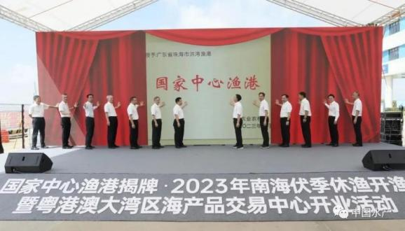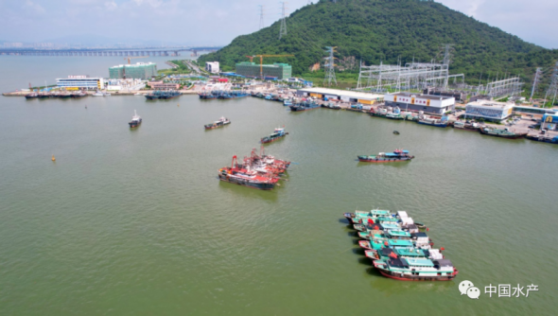
我国渔港一共分为六类：中心渔港、一级渔港、二级渔港、三级渔港、避风锚地、内陆渔港。其中，中心渔港年渔货卸港量在8万t以上，可满足800艘以上大、中、小型渔船停泊、避风和补给，水、陆域面积分别达到40万~50万㎡和20万㎡以上，渔港防灾减灾能力达到50年一遇以上，具有吸纳一定数量转产转业渔民的能力。
近日，按照《沿海渔港等级认定办法（试行）》规定，农业农村部渔业渔政管理局组织专家组对珠海洪湾渔港等级认定进行实地核验，认定该渔港等级为中心渔港。这也是该文件实施以来，首个通过等级认定的渔港。
洪湾中心渔港的“前身”为香洲渔港。因香洲渔港所在区域已发展成为中心城区，与周边商业、居住、旅游等功能矛盾持续尖锐。与此同时，伴随海洋经济崛起，渔港作为现代渔业的基础设施，功能亟待扩大和提升。
鉴于此，珠海市作出调整香洲渔港功能、建设新渔港的决定。
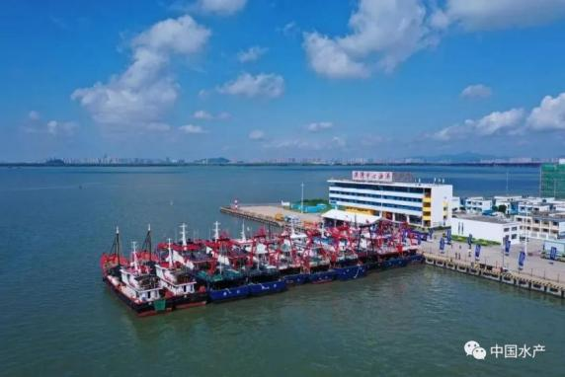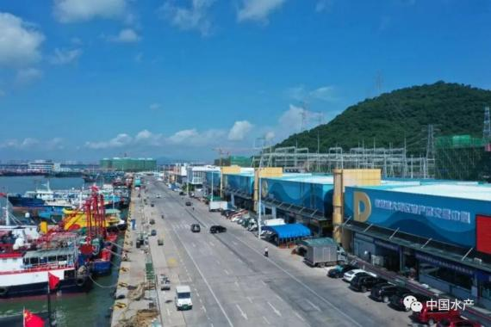
2018年12月，洪湾中心渔港落成开港，2019年8月正式承接香洲渔港渔业功能，已逐步发展成为珠江口作业渔船鱼货集散主要渔港之一。开港运营近五年，该渔港频繁“出圈”，其间于2020年9月入选第一批国家级海洋捕捞渔获物定点上岸渔港名单、2021年5月获评“全国文明渔港”。
除水产品交易、水产品精深加工、冷链储藏配送等功能外，洪湾中心渔港还着力打造体验性的消费业态。格力地产股份有限公司总裁、珠海洪湾中心渔港发展有限公司董事长林强介绍，“渔港正在利用商业地块，配套建设渔人码头、旅游集散中心和特色商业街区等商业设施，努力将洪湾中心渔港打造成为‘文商产旅’多元融合的城市产业观光目的地。”。
转摘自珠海政府网

云南拟打造10个大水面生态渔业示范基地
日前，云南省农业农村厅发布《关于推进大水面生态渔业发展的指导意见（征求意见稿）》（以下简称《指导意见》）。《指导意见》明确，云南省计划到2025年，建成100万亩大水面生态渔场，打造10个大水面生态渔业示范基地。
大水面渔业是指从事内陆河流、湖泊、水库等水域养殖、生产、加工、销售及其他与内陆天然水域渔业相关的餐饮、种苗、物流、服务等活动的总称。
在大水面生态渔业空间保障上，《指导意见》提出，允许发展大水面生态渔业的水域，要准确把握政策要求，防止一刀切、不加区分地禁止所有渔业活动。要以落实《养殖水域滩涂规划》为抓手，科学划定禁止养殖区、限制养殖区和允许养殖区，稳定渔业增养殖面积，保障渔业增养殖发展空间。
在保护水生生物资源和环境方面，《指导意见》提出，建设土著鱼驯养繁殖基地，扩大土著鱼苗种生产和供应，增加土著鱼投放数量和规模，恢复土著鱼类资源，优化土著鱼种群结构，提高六大水系、九大湖泊流域生物多样性。
在渔业融合发展上，云南省拟以小湾库区、糯扎渡、墨江龙马电站库区为试点，打造健康养殖和生态养殖与休闲观光融合的示范区，引导建设10片集资源养护、休闲观光、健康生活于一体的综合体，推广会员制垂钓，打造世界级、国家级赛场。支持大水面绿色有机水产品、地理标志产品认证，开展国家级生态养殖示范区创建，打造高原“渔水情深”区域品牌。
在增殖渔业发展方面，云南省坚持一湖（库）一策，发挥增殖渔业的生态功能，实现以渔抑藻、以渔净水，修复水域生态环境，维护生物多样性。原则上禁止在自然保护区的核心区和缓冲区开展增殖渔业。在饮用水水源保护区、自然保护区的实验区，可根据资源调查结果合理投放滤食性、肉食性、草食性的当地土著品种。以库区为重点，建设10个以上生态增殖渔场。
《指导意见》提出，将引进扶持养殖、增殖、加工、流通、休闲等龙头企业，培育龙头企业10家以上，培育渔民专业合作社、养殖大户、流通大户，支持引导成立大水面生态渔业产业化联合体、行业协会或商会，倡导1个库区1个主体或联盟。通过上述工作，到2025年，建成100万亩大水面生态渔场，打造10个大水面生态渔业示范基地，大水面生态渔业水产品产量达到22万吨以上，渔业经济总产值达到60亿元以上。
转摘自昆明日报

江西出台渔业领域生态环境损害赔偿规范方案
8月16日，记者从江西省农业农村厅获悉：近日，《江西省渔业领域生态环境损害赔偿工作方案（试行）》（以下简称《方案》）印发，助力江西省深化生态环境损害赔偿制度改革。
《方案》对管辖范围和职责分工、案件调查、鉴定评估认定、赔偿磋商、修复效果评估等方面的内容进行了明确和规范，便于有关部门和一线工作人员进行操作。其中，渔业渔政管理机构接到案件调查报告后，结合生态损害、受损范围、受损程度、是否有明确的赔偿义务人等问题进行研究，并按照重大案件、一般案件、轻微案件三种类别分类处理、评估鉴定。
根据《方案》，对存在以下情形的案件，将纳入重大案件管理：在国家和省级划定的重点生态功能区、禁止开发区和生态红线区域发生渔业领域环境污染、生态破坏事件的；中央和省级生态环境保护督察发现并明确交办需要开展生态环境损害赔偿工作的；国家和省级交办的重大事项中涉及生态环境损害赔偿工作的；损害量化金额估算在10万元以上的；除上述情形外，设区市人民政府或江西省生态环境厅、省农业农村厅根据实际情况，综合考虑环境污染、生态破坏程度以及社会影响等因素，确定已造成严重影响生态环境后果的。
《方案》鼓励，渔业领域生态环境损害发生后，依法依规先行采取收集、导流、拦截、降污等措施，控制和缓解损害的二次发生和扩大。鼓励赔偿义务人通过增殖放流、修复水生生物栖息环境等方式进行损害赔偿。一般案件和轻微案件中的赔偿义务人已主动自行修复或替代修复，并根据《中华人民共和国民法典》的规定赔偿损失和费用的，可以终止索赔。 转摘自江西日报

设施养殖让鲜活水产“跃”上餐桌
水产品是重要的农产品，也是优质动物蛋白的重要来源。我国是水产养殖大国，近年来通过大力发展生态健康养殖，持续提高养殖设施和装备水平，我国设施养殖产量在水产养殖中的占比已超过五成。
日前，4部委联合发布的首部现代设施农业建设规划明确，建设以生态健康养殖为主的现代设施渔业。各地正持续加快转变渔业发展的空间格局、产业结构和生产方式，让更多优质鲜活水产品“游”向千家万户。向江河湖海要食物，设施渔业发展有哪些新亮点，今后如何持续升级？记者在多地进行了调查。
推广生态养殖，鱼塘不断升级，好水养出好鱼虾
早上5点，浙江德清县禹越镇的鱼塘陆续热闹起来。投料机一开，鱼群“挤”到水面。这里是全省最大的黑鱼养殖集聚区，年产量1万多吨。
设施养鱼，鱼塘很关键。曾经，尾水不规范排放，一度让黑鱼养殖难以为继。在钱塘村，从业30多年的养殖户高福良没少为这事烦心，“过去养殖密度高，投喂的冰鲜鱼，肉吃得多，水浑得快，需要定期换水。”
“好水才能养好鱼。”禹越镇农办主任黄飞说，为了解决养殖环境污染大、产品品质下降等问题，当地不断升级鱼塘设施，推行“生态净养”绿色养殖新技术。
过去挤挤挨挨的鱼塘变了。禹越镇鱼塘养殖密度从每亩5000尾降低到1800至2000尾，环保型高效膨化饲料替代了部分冰鲜鱼，套养花鲢和鲫鱼，帮助消化残饵。“水质好，黑鱼吃得欢。以前两三年才能养到四五斤，现在一年半就能出塘上市，套养的家鱼也能卖钱。”高福良说。
尾水怎么处理？作为淡水渔业大县，德清从设施和机制两端着手，因地制宜设计“四（三）池三（两）坝”处理设施，连通各个鱼塘；探索“一个养殖户、一条收集管网（沟渠）、一个终端处理”长效管理机制，确保每个养殖场专人专管。
在钱塘村的渔业养殖尾水治理点，水中栽植了伊乐藻、轮叶黑藻等藻类，池畔是一簇簇美人蕉。尾水经过沉淀池后，通过由陶粒、炭片、沙砾组成的三道过滤坝，依次进入曝气池、生态净化池和湿地洁水池，处理后的水可以循环利用。
“从1.0版传统鱼塘到2.0版标准鱼塘，再进阶到3.0版生态美丽鱼塘，水产养殖尾水综合治理，有效破解了渔业发展、农民增收与水环境保护之间的矛盾。”德清县农业农村局副局长崔连勇说。
在新市镇宋市村，7月下旬收完早稻，紧接茬口撒下虾苗。近年来，全村腾退虾田600多亩，引进浙江荷锄归生态农场有限公司统一管理运营。
“跟着公司搞稻虾轮作，有赚头！”养殖户车坤山过去一年养两季虾，多年下来田块水质富营养化，青虾发病率高，收成不太乐观。
“上半年种稻，下半年养虾，优化了时空和资源配置。”公司负责人张培鑫说，“稻虾轮作”让多出来的养分被水稻吸收，优质稻谷和青虾双收，虾塘水质也得到明显改善。专用管网进水、生态沟渠排尾水，池内杂鱼减少，青虾产量提高10%，饲料消耗减少20%。
生态为底，不断擦亮设施水产养殖成色。2020年，农业农村部启动实施水产绿色健康养殖技术推广“五大行动”。截至2022年底，全国共培育“五大行动”骨干基地1265个，面积771万亩，基本实现生态健康养殖模式全覆盖、养殖尾水循环综合利用或达标排放全覆盖，配合饲料替代率平均达到84%。
农业农村部渔业渔政管理局有关负责人介绍，今年将实施养殖尾水治理模式推广行动。围绕池塘标准化生态化改造和养殖尾水治理，支持生态沟渠、生态塘、潜流湿地等尾水处理设施升级改造。按照规划，到2030年，将建设完成340个池塘设施渔业养殖场，带动全国池塘标准化改造1700万亩。
提高养殖效益，工厂化集约化生产，助力水产种业振兴
位于山东青岛莱西市的青岛七彩种业科技有限公司里，不同规格的养殖池整齐排布，7000多尾墨瑞鳕亲鱼在池中游动。
“这里最大的种鱼有50多斤！我们的养殖效率是普通池塘养殖的100倍，一亩地可实现百亩地的产出。”公司负责人宫庆礼说。
近年来，我国工厂化水产养殖快速发展，到2022年养殖水体达1亿多立方米，比2016年增长40%左右。日益完善的现代工厂化养殖设施和产学研融合体系，为优质水产品种选育提供有力支撑，不断擦亮水产种业“中国芯”。
墨瑞鳕营养和经济价值高，但数量稀少，对水质十分敏感。利用工厂化模式，莱西市实现了墨瑞鳕全人工繁育，设施渔业科技成果从“书架”转化到了“货架”。宫庆礼说，目前，一个园区内就实现了“产卵—孵化—培育—养成”全周期生产。一个30立方米的养殖池，每年可产出1万斤墨瑞鳕，产值达到50万元。尾水通过管道先后输送到农作物智慧温室、稻田、旱田梯次利用，基本实现水资源全效利用。
截至目前，我国共审定水产新品种283个，其中近10年间培育审定水产新品种213个，水产新品种培育进展快速。
在海南晨海水产有限公司，自主研发的“虎龙杂交斑”是当家品种。“这个品种生长速度更快，体长体重变异系数更小，整齐度明显提高。”董事长蔡春有自豪地说，依托现代繁育技术手段和设施，为养殖户提供更优惠的优质种苗，打破了进口依赖。目前，全国60%以上的石斑鱼养殖户都养殖该品种。
数字化技术与水产种业联动，不仅为产品质量提供保障，还为养殖户提供各项技术支持。“优质种苗质量可追溯，不光长得快、个头大、产量高，喂养、换水有什么问题，可以随时连线专家。”浙江省慈溪市庵东镇马潭路村养殖户金杰介绍，他的罗氏沼虾种苗，来自浙江省水产种业公司良种扩繁基地。
浙江省水产种业公司副总经理高强介绍，工厂化育苗车间配备各类先进物联网设备，构建了数字化管理云平台及虾管家、虾博士小程序，延长服务半径，实现远程渔技指导、在线诊断，打造产品追溯闭环链条，带动养虾农户累计达3000户，户均增收30%。
从各地看，工厂化循环水模式产能高、节水节地、污染排放可控、产品品质稳定，有效契合种业生产和商业化生产需要。根据规划，到2030年我国将在内陆和沿海水域滩涂养殖优势区，建设152个工厂化集约化设施渔业养殖场，带动新增现代工厂化养殖水体1500万立方米。
产业链不断延伸，加工冷链物流设施一条龙，生鲜美味“游”到千家万户
“拉网——”在湖北武汉东西湖区东山农场，活蹦乱跳的加州鲈被打捞上岸，进入暂养池。
“暂养池可以容纳2万多斤鲜鱼。订单一来，我们就联系活鱼运输车装车配送。”武汉锦绣乐园农业发展有限公司负责人黄锦峰说，公司通过电商平台销售鲈鱼，客户在手机上头一天下单，第二天就可以收到活鱼。
“水产品讲究一个鲜活。”武汉市农业农村局副局长王文高介绍，结合发展设施渔业，武汉市在生产基地建立前置仓，提前将鲜活水产品起捕后存在暂养池，与驻汉院校、科研院所联合开发活鱼保活设备和器材。目前，全市9个中心城区，从活鱼起水到送至市民小区，已实现两小时内送达。
水产品加工设施更完善，鱼儿“游”得更远。锦绣乐园公司的加工车间里，一条条鲜鱼经过打鳞、去腮、清洗等一系列加工流程后，真空包装冷冻保鲜。这几年，在有关部门支持下，公司引入流道养殖和水产初加工设备，一小时能处理2000斤。“我们既卖活鱼，也有宰杀好后的锁鲜包装，按不同规格分拣后供应市场，卖得很火。”黄锦峰说。
去年，公司出产120万斤鲈鱼，全年销售额达2000万元。“目前用的是常规冷库，库容1万吨。”随着销量走高，黄锦峰打算明年引入液氮冷冻设备，“虽然每斤冷冻成本要高3毛钱左右，但杀菌冷冻的效率能提升很多，半小时就能冻好出货。”
“从卖鲜鱼到卖风干产品，价值翻了好几番！”武汉黄陂区祁家湾街夏王村胡家湾，德瑶望种养殖专业合作社负责人胡国刚把一车风干鱼发走。他介绍，合作社养殖的青鱼、武昌鱼，一斤卖7元左右。经过宰杀加工、恒温腌制和风干后，鱼头、中段、鱼尾都能单独销售，一斤卖到20元以上。
好政策助力设施升级。“针对从事农村水产电商经营活动的渔业生产经营主体，市财政资金按照不超过项目投资总额的40%，提供最高80万元的奖补。”王文高介绍，补贴主要用于支持渔业生产经营主体购置水产品处理、水产品暂养及增氧、冷链冷库、产品质量安全检测、水质监测等设施设备，以及发展电子商务，开展线上线下交易等。
近年来，各地不断拓展和提升渔业全产业链，依托不断完善的产后加工体系，丰富的水产制品变着花样上了消费者的餐桌。
福建省闽威实业以鲈鱼和大黄鱼为原材料的预制菜口味齐全，各具特色。公司生产部主任郑其锌介绍，根据时下消费需求，公司采用活鱼处理技术，研制出调味鲈鱼、去刺鱼、烤鱼等系列预制菜；研发各类休闲食品，建设现代化、规模化精深加工生产线10条，可加工30余种产品，年产值达6亿元。
水产加工是连接渔业生产和流通的纽带。2022年我国用于加工的水产品总量达到2556.13万吨。“水产品加工有助于解决渔业生产季节性与需求常态化之间的矛盾，熨平供给周期性波动，满足居民对水产品个性化、多样化的食物蛋白需求。”中国水产科学研究院副研究员、国家贝类产业技术体系产业经济研究室主任刘子飞说，近年来，水产品加工设备逐渐向自动化、智能化方向升级，要进一步推进相关技术与装备的推广应用，为水产品加工提供全产业链保障。
开拓设施养殖新空间，发挥技术和装备优势，建设好“蓝色粮仓”
走进河北唐山市曹妃甸区第五农场，四级排灌渠道连接一个个稻田。翻涌的稻浪间，鱼塘星罗棋布，鲤鱼、花鲢在水中畅游。塘边生长着盐碱地的标志性植物——芦苇和黄须菜。
“我们这里地处滨海区域，土壤盐渍化比较严重，如果不泡田，地里会浮起一层白白的碱花。”农场副场长刘双海说，每年1月引入滦河水，冲洗土体表层盐分，4月中下旬排水耙地。今年3月，曹妃甸区在第五农场开展“异位稻渔综合种养”试点，按照3亩稻田配套1亩池塘的比例，构建稻渔综合种养系统。
带有盐分的水成了鱼儿的新家，盐碱地变身“鱼米绿洲”。“收集起来的稻田洗盐排碱水排入池塘，养殖鲤鱼和南美白对虾，同时套养草鱼、鲫鱼、梭鱼等适生水产品种。”刘双海说，“这种模式养殖病害少，水产品肉质紧实，市场行情很好。现在鲤鱼已经长到1斤半，南美白对虾也长到每斤30多头了，10月底就能上市。”
“盐碱地发展水产养殖，为洗盐排碱水提供了绿色出路，为防止土壤返盐返碱提供了可持续方案。通过微生物作用和养殖水产经济动物，降低水体碱度，产出优质蛋白。”中国水产科学研究院东海研究所研究员、农业农村部低洼盐碱地水产养殖重点实验室主任么宗利介绍，经过3年跟踪监测，土壤盐度稳定在1.5克/千克左右，水体碳酸盐碱度下降86.3%。利用这一模式改良滨海型盐碱地，每年对虾亩产量可达500斤，耐盐碱淡水鱼亩产2000斤以上，一亩池塘经济效益超3000元，实现了生态效益和经济效益双赢。
优化设施水产养殖空间布局，确保水产品持续供给，还有待开拓新空间。根据规划，到2030年，我国将按照单个池塘10至30亩、集中连片500亩以上，建设60个盐碱地设施渔业养殖场，促进盐碱地有效治理利用。此外，发展深远海集约化养殖，正在成为未来水产品供给重要的增长点。
福建福州连江县筱埕镇定海湾海域，乘船出海不到15分钟，两座“钢铁岛屿”映入眼帘，“看！这就是我家渔场。”从事海上养殖20多年的卢统锋自豪地说。
2020年初下水的海上养殖平台，如同一个倒扣的果篮，有4个篮球场大小，养殖水体达到1.5万立方米以上。“现在可以一键实现智慧养殖。”卢统锋按下电动按钮，眼前长达62米的“庞然大物”开始翻转，潜藏在网箱底部的大黄鱼，纷纷跃出水面，“网笼可以翻转，附着在上面的藤壶、海藻等生物被定期晾晒清除，网眼通畅，鱼儿活动、呼吸更自由，水产品品质明显提升！”
距离养殖平台不足3公里，落户了新一代的绿色智能化渔旅平台，设有50平方米的智慧渔业中心，智慧渔业系统通过自主研发算法，建立评价体系，指导生产及运营。“在我们这里，水温、水体环境、洋流扰动、投料数量等数据都被准确记录，成本控制精确到每一条鱼。”运营总负责人许航说。
耕海牧渔，建设“蓝色粮仓”。2022年，全国深远海养殖产量39.3万吨，占海水鱼类养殖产量两成以上。到2030年，我国将建设99个以上深远海大型智能化养殖渔场，推广重力式网箱、桁架类网箱和养殖工船等先进技术与设施装备。
“设施化、集约化养殖是一个系统工程。”中国海洋大学海洋生命学院教授包振民说，从科技创新入手，未来还需要多学科进行品种培育、养殖技术、装备设计与制造联合攻关，重视基础研究和数据库建设，加强养殖设施和装备与水产动物生活习性和行为等的适配性研究，加强智能化和智慧化技术在养殖设施上的研发，实现水产养殖装备跨越式发展。
转摘自人民日报

本会动态

本会到长乐饲料企业开展产业调研和技术服务
面对我省水产养殖业转型发展对饲料供应链的新需求，以及当前饲料原料价格暴涨，饲料行业面临诸多挑战，为了研究会能够更好地为我省水产饲料企业服务，8月16日和20日，本会荣誉理事长陈启发教授级高工、副理事长林建斌研究员、理事龚孟忠教授级高工和副秘书长郑香霖高工一行，到福州航盛饲料有限公司进行产业调研和技术交流。企业负责人介绍了公司运营情况、生产流程、质量把控和主要研发产品，目前的生产研发重点与存在问题等；林建斌副理事长介绍了研究会的宗旨，多年来充分发挥我省科研院所和高校的力量，在水产动物营养与饲料领域的研发情况和服务饲料企业的理念和举措。随后现场参观考察了企业的饲料生产车间，并就配合饲料配方研制、饲料加工工艺、生产过程中的质量把控、饲料推广应用及鲍鱼微胶囊饲料研发等技术问题进行了深入探讨。本会人员针对这些问题提出了良好的建议。双方一致认为，要加强互联互动，特别是在水产苗种微胶囊饲料方面要进一步加强合作。通过此次调研，有利于水产饲料产业的创新、转型和变革，助力我省水产饲料企业新产品开发，促进我省水产饲料业的高标准、高质量发展。
本会秘书处供稿
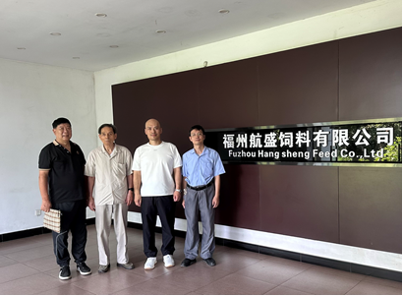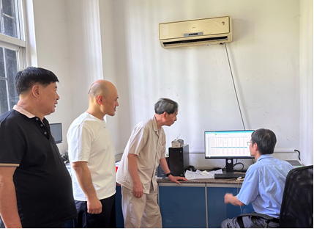

经营管理

横向领导力：如何巧妙又有效地影响他人？
1. 问题：你无法让他人作出改变
大家都参加过这样的会议，神侃半天，与会者却迟迟无法就某个问题达成一致，完全是在浪费时间。可能你每天早晨来到办公室时都会感到非常沮丧，因为同事们的意见存在分歧，无法协同工作。对此你能做什么呢？
如果一个人所在的群体内部存在问题，那么他有两种标准的反应：
一是扮鸵鸟视而不见，二是负起责任，直接向人们下达命令。可惜这两种方法都无济于事。如果你回避问题，情况当然不会好转，不过至少局面不会变得更糟。可是，问题的根源并没有消除。
你可能想要纠正别人的做法，但是也不管用。你可能见过有的人想要努力改善大家共同工作的方式，但收效甚微，而且他还因此受到别人的排挤，吃力不讨好。如果有人好心提出建议，有时他反而会受到冷遇：“不要浪费我们的时间，我们要工作。”更有甚者还会被反唇相讥：“你以为你是谁？你是老板吗？”在这种情况下，你很想耸耸肩膀说：“既然这样，那我能做什么呢？”
你也可以认真地问：“我到底能做什么呢？”毕竟，希望还是存在的。我们都见过有些团队配合得非常好。在你参加过的团队中，很可能有的团队比其他团队完成了更多任务。你还可能想到一些善于引导团队合作的人，他们能让团队的工作更卓有成效。只需考虑一下你想和办公室里的哪个人共事，你就会明白这一点。
你可以研究一下这些人的哪些行为起到了上述效果。如果你发现了他们的秘密，就可以运用到自己的工作中。笔者对此进行了研究，下面会介绍一些研究结果。你可以检查一下我们说的是否有道理。如果合理，你可以采纳这些结论。当然，你也可能悟出更好的做法。
2. 解决方案：采取横向领导方式
如何避免直接告诉他人如何工作所产生的负面影响？如果你向别人指派工作任务时常常无法得到配合，你应该做什么呢？从本质上说，横向领导方法是请求同事与你共同解决问题的方法。单靠你一个人的力量很难扭转局势。不要妄图用一种方法解决所有问题，你应该努力改善团队共同工作的流程。
首先，你要让你的团队养成习惯，每个人都要努力改善合作方式。如果你能做到这一点，整个群体就会产生源源不断的内生动力，大家会共同把工作做好。简单地说，你并不需要研究如何解决问题，关键在于改善解决问题的过程。
要想影响同事的行为，你不能摆出高人一等的架势，必须以平等的身份把你的信息、分析、思想和建议提出来。你们是在对未来的合作方式进行非正式“协商”。既然是协商，你提出的建议就必须接受大家的检查。告诉别人应该做什么与邀请别人参与决策之间可是天壤之别。
你所说的话既不能是命令、指挥、要求，也不能是对是非对错的明确判断。此外，你提出的问题和建议应该非常具体，便于进行清晰且易于操作的实践，以引起大家的兴趣。
如果人们认为这种改变能让他们有所收获，那么他们更愿意帮助你改变你们的合作方式。当然，如果你们的做法能够有所改善，最终所有人都会受益。
除此之外，假如你的同事参与到改善工作方式的决策中，那么他们从一开始就能有所收获。你提出的问题和建议可以引起他们对这件事的兴趣，就像汤姆·索亚让朋友们粉刷围墙那样。不管汤姆对朋友们进行了欺骗还是满足了朋友们做事的兴趣，你都不应该对同事耍花招。改善合作方式显然比刷墙更有意义。
为避免直接向同事分派任务常常引起的负面反应，你应该采取一些特别的做法，如提出问题，提供建议，或者用实际行动作出示范。
01、对事不对人
你应该心平气和地谈论你们的合作问题。你要让同事们相信，研究症结所在不会对他们造成威胁，你无意责怪他们。
你应该责怪大家共同使用的方法，而不是你的同事。如果你的同事不用担心受到批评，那么他们更容易加入到改善工作方式的过程中。这一点显而易见。毕竟，你的目标不是怪责某人，而是改善当前的局面。例如，你们可以坐在一起，共同面对问题，一起研究产生问题的原因，而不是研究造成问题的人。你们在谈话之前应该说明，你们并不想为难某个同事，只是想解决问题。
合作是几个人共同参与的结果。没有人能对合作中出现的问题负全部责任，也没有人能完全脱得了干系。你们应该研究你们使用的方法是否具有足够高的效率，而不是研究谁对谁错。如果锯子更好用，你们就不应该用锤子。你们应该研究工具的问题，而不是人的问题。
回想之前提到的没有按时拿到电动机的生产线经理。
他或者可以这样跟采购员说：“你得改进工作方法了，要不然我们就去找领导，谈谈你这种不思进取的态度。”也许生产线经理是有道理的，但他这么说只会让采购员产生危机感，迫使他在别人身上找理由。他会找理由解释他当时只能这么做。
如果生产线经理责怪的是他们的合作方式，效果就大不一样：“这么做效果似乎不好。我当时没有询问送货日期是否会变，而且我不记得你那时是否跟我强调过这点，我们当时都觉得没有问题。也许我们可以换一种方法。你有什么好主意吗？”
承认他人的行为出于好意。有时同事的工作方法看上去缺乏效率，但他们这么做可能是有原因的。很少有人想要阻止你完成更多的任务。更多时候事出有因，有的人可能还有其他重要而紧急的工作要做，因而做事仓促；有的人可能标准很高，想要继续寻找更好的方法，因而认为你的想法不够好。他们其实可以采取更积极的方法追求这些目标——前提是这些目标都是合理的。
你要试着猜测他人行为背后的良好动机。当你讨论一个问题时，首先要承认他们的好意：“我知道你很忙，可能你对降低成本非常关心。我一直在思考一个问题，想听听你的意见……”
如果人们知道你想倾听他们的意见，那么他们更容易倾听你的意见，而且他们知道，你重视他们的想法，你所提出的建议会考虑到他们的意见。
承担一部分责任。团队的成功合作是所有个体共同努力的结果。出现问题时，每个人都有责任。你可能没有意识到目前的不利局面与你有什么关系，不过你的同事几乎一定会看到这种关系。
承担问题的一部分责任是一种明智的做法：“我想我们可以让团队更好地合作。我相信目前我们面临的困境也有我的责任，甚至责任不比你们轻。我们研究一下怎样共渡难关吧。”在谈论你所犯下的错误时，把问题说得具体一些，这样更容易让人相信你的诚意。
你不应该说：“好吧，我也有问题。”你应该说：“恐怕刚才我们各说各话了，这的确是我的错。琳达正在解释她的想法，结果我打断了她的话，开始谈论我的意见。这样做是不对的。也许我们可以先把大家的想法列出来，然后依次讨论每一种想法。现在先从琳达开始吧。”
对目前的局面承担一部分责任是正确的做法，而且这样不会让其他人产生很强的危机感。人们会认为承认自己的行为有待改进是安全的，因为你并不想把哪个人赶出团队。
02、斟酌人们如何看待他们的角色
当你提出问题和建议，你也为其他人设定了角色。从这个角度看，改善团队的工作方式有点像制作电影。当你的同事考虑是否接受一个角色，大家关心的问题可能是“我的角色好吗？”你所分配的角色既要满足同事的要求，又要帮助团队提高效率。
你所分配的角色要有吸引力。如果无法得到所有人或几乎所有人的支持，你就无法改变团队的工作方式。要做到这一点，你要设计出每个人都想扮演的角色。这个角色应该是活跃的。很少有人喜欢坐在看台上欣赏其他人表演。
你所设计的角色应该具有吸引力，至少要能让人有一些有趣的事情可做；其次，这个角色应该能够赢得人们的尊重，角色扮演者自己要尊重这个角色，其他人也要尊重这个角色。
比如你说：“我们要讨论明天的野餐计划，你来做饭好不好？”面对这种邀请，没有人会拒绝。如果一个角色能让人展示出自己的能力，那么这个角色将具有更大的吸引力。大部分人并不在意在人群中脱颖而出，很少有人喜欢低人一等。
你所分配的角色要能让人更有力量。如果你所建议的角色能让你的同事获得更大的力量，那么你就能吸引到更多的人。大部分人都希望拥有决定权。假如人们能在某种程度上控制他们所做的事情以及团队的前进方向，那么他们更愿意加入这个团队。
如果你的同事能够提高自身技能，那么所有人都会受益。更重要的是，他们能养成改变的习惯。即使团队中只有你一个人通过横向领导来改善你们的工作方式，你的努力也会得到回报。假如其他人也在主动贡献思想和精力来改善你们的合作方式，那就更完美了。当你的同事与你具有同样的横向领导能力甚至超过你时，你的横向领导就获得了最大的成功。
03、邀请同事共同制订改变计划
要有效改变我们的工作方法，团队中的每个人都需要理解并努力实现这种改变。若要做到这一点，最好的方法就是让每个人参与到改变计划的制订中。这样一来，每个人都知道为何选择这种改变计划，每个人都会对新的工作方法具有足够的自主意识，希望这种方法获得成功。
04、保持开放的心态
你希望同事接受你的思想。要鼓励别人接受新思想，最好的方法就是接受别人的新思想。说服同事相信你愿意接受他们的正确意见比说服他们接受你的意见容易得多。你的目标不是让别人对你的想法言听计从，而是发挥集体的智慧。每一种想法都可以得到改善。
例如，作者认为本书提出的改善人们合作方式的指导方法非常出色。不过，我们相信这些方法可以得到进一步改善。假使我们再殚精竭虑一年，这本书很可能会变得更好。有了读者提出的问题和建议，本书一定会得到改善。不过，我们永远也不可能让这些方法完美地适用于所有读者。每一位读者都可以根据这些思想摸索出属于自己的方法。
如果你提出了我们列举的一个建议，你的同事可能会改进这个建议。不要死抱住你提出的第一个建议(或者后来的某个建议)不放。你应该听听同事们的见解，选出最好的方案。
如果有人意欲改善团队的合作方式，你应该支持他。不要试图盖过他的风头或者关注其他问题，你将来会获得机会的。由职业斡旋家和职业协调人组成的会议是最糟糕的，因为人们会争相证明自己最清楚如何改善团队的合作方式。要做一名优秀的领导者，你必须知道何时应该做一名合格的追随者。
转摘智慧管理微信公众号

研究进展

发酵植物蛋白替代鱼粉对水产动物的影响
罗悦^{1,2,3} 张蕉南² 向倩1,3 王帅杰¹ 陶敏¹ 贺妮莎³ 吴建军^{1,2*}
(1. 武汉新华扬生物股份有限公司，湖北武汉 430206；2. 福建省特种水产配合饲料重点实验室，福建
天马科技集团股份有限公司，福建省福州 350308；3. 湖北大学生命科学学院，湖北武汉 430062)
摘要：渔业资源的匮乏导致鱼粉供不应求，为缓解水产养殖和水产饲料生产的压力，众多学者将目光聚焦在来源广泛、性价比高和蛋白含量高的植物原料。但植物原料与鱼粉相比还存在抗营养因子高、不易吸收等缺点，阻碍其在水产养殖领域的应用，而植物原料通过发酵可有效降低其中的抗营养因子成分、让其更易被水产动物消化吸收、大幅提升植物原料的利用价值，对水产养殖的可持续发展提供新思路。文章综述发酵植物原料的国内外研究成果及其替代鱼粉在水产饲料中的应用效果，以期为发酵植物原料在水产饲料中的广泛应用提供参考。
关键词：发酵；植物原料；替代；鱼粉；水产饲料
Effect of Substituting Fish Meal with Fermented Plant Protein on Aquatic
Animals
LUO Yue^{1,2,3} ZHANG Jiaonan² XIANG Qian^{1,3} WANG Shuaijie¹ TAO Min¹ HE Nisha³ WU Jianjun^{1,2*}
(1. Wuhan Sunhy Biology Co., Ltd., Hubei Wuhan 430206, China; 2. Fujian Key Laboratory of Special Aquatic
Formula Feed, Fujian Tianma Science and Technology Group Co., Ltd., Fujian Fuzhou 350308, China; 3 School of Life Sciences, Hubei University, Hubei Wuhan 430062, China)
Abstract: In order to alleviate the pressure of aquaculture and aquafeed production, many researchers have
focused on plant-based raw materials which are widely available, cost-effective, and also contain higher protein. However, the application of plant materials in aquaculture is limited by high anti-nutritional factors content and thus resulting in poor digestion and absorption. Fortunately, fermentation of plant materials is recognized able to reduce the anti-nutritional factors and make them more easily digested by aquatic animals, which greatly improves the utilization of plant materials and provides new ideas for the sustainable development of aquaculture. The present article reviews the literatures regarding the effect of replacing fish meal with fermented plant materials in aquafeeds. There are domestic and international research results of fermented plant materials and application effect of replacing fishmeal in aquatic feeds, so that provide reference for the wide application of fermented plant materials in aquatic feeds.
Key words: fermentation; plant materials; replacement; fishmeal; aquatic feed
自 20 世纪 80 年代末以来，野生鱼类的年捕鱼量一直保持在 86~93 亿吨之间，远远不能满足人类对优质水产品日益增长的需求，预计到 2030 年，全球鱼类供应需求预计达到 186 亿吨，故需要更大规模的水产养殖来满足日益增长的需求^{[1]}。许多养殖鱼类饲料的主要蛋白源为鱼粉，鱼粉因其富含多种有益氨基酸、必需脂肪酸、矿物质及水溶性维生素等营养物质，而被广泛应用于水产饲料^{[2]}。然而，随着鱼粉需求量逐年上升，加上对自然资源的过度开发，其价格也一路飙升且供应不稳定，所以迫切需要寻求能够部分或者全部替代鱼粉的经济高效、生态友好和可持续发展的潜在植物资源。
替代鱼粉的植物蛋白原料，需要具有来源广泛、高性价比、高蛋白含量、丰富的氨基酸种类和适口性好等特性。豆粕、菜籽粕、棉籽粕和花生粕因具有以上特点通常被用来替代鱼粉，但由于它们含多种抗营养因子和不利于水产动物消化吸收的大分子物质，降低了它们在水产饲料中的利用价值^{[3-6]}。因此，提高植物原料的利用效率，改善其营养价值，充分释放植物原料替代鱼粉的潜能，是国内外水产饲料原料开发的研究焦点。
近些年来，随着发酵技术的迅速发展，通过微生物发酵对植物性饲料原料进行预处理已成为减低植物性饲料原料中的抗营养成分、提升其营养饲用价值的有效措施。大量的研究数据表明，植物性原料中的蛋白质、多糖、脂肪等营养成分在微生物的作用下，能够降解成可溶性寡肽、寡糖、有机酸等小分子物质^{[7-8]}。除此之外，微生物在生长发酵过程中还能够产生一些维生素、细菌素等未知因子，提高植物饲料原料的营养价值，并且其发酵后能形成一种独特的香味，可促进水产动物摄食，增强免疫能力^{[9-13]}。鉴于发酵植物原料的饲用价值，不少研究者和饲料企业开始尝试采用发酵植物原料来替代水产饲料中的鱼粉，对不同水产动物进行试验，取得相当好的效果。本文对发酵植物原料作为鱼粉替代品在水产饲料中的应用进行综述，以期为其在水产饲料中的研究提供参考。
1 发酵豆粕对鱼粉的替代及对水产动物的影响
1.1 发酵豆粕对水产饲料中鱼粉的替代
豆粕是植物油粕饲料中产量最大，用途最广的一种，一直以来都是配合饲料生产中的首选植物蛋白原料，也是鱼粉替代的首选蛋白原料，但豆粕的适口性较低，且存在抗原蛋白、凝集素和非淀粉多糖等抗营养因子，从而限制其在鱼粉替代方面中的广泛使用^{[11]}。发酵后豆粕的营养品质得到较大幅度的改善^{[14]}，且抗营养因子含量也有较大程度降低^{[15]}，在鱼粉替代方面较普通豆粕具有更大的价值^{[16]}。表 1 总结了发酵豆粕对不同种类水产动物饲料中鱼粉的替代情况，从中可以看出，在肉食性鱼类中，由于肉食性鱼类对饲料中蛋白质的数量和质量的需求都较高，采用发酵豆粕替代其饲料中的鱼粉时，发酵豆粕对鱼粉的替代量多在鱼粉用量的 50%以下，鱼粉替代量过高时会造成养殖动物肠道和肝脏等组织器官的发育障碍和损伤^{[17-34]}；而发酵豆粕替代鱼粉饲养杂食性鱼类时，可替代高达 60%的鱼粉，并且不会对鱼类的生长造成损伤^{[36]}。发酵豆粕替代鱼粉用来饲养虾、蟹、蛙和鳖的研究较少，其对鱼粉的替代量也多在鱼粉用量的 50%以下^{[42-48]}。
饲料中发酵豆粕的替代鱼粉包括等蛋白替代和等比例替代两种方式，其中以等蛋白替代鱼粉时，发酵豆粕的使用量较大，当发酵豆粕以等比例替代鱼粉时，受蛋白含量的影响，发酵豆粕的用量不宜过大，鱼类一般不建议高于 5%，否则会对生产性能产生负面效应^{[33,35]}。
1.2 发酵豆粕替代鱼粉对水产动物的影响
1.2.1 发酵豆粕替代鱼粉对水产动物饲料利用的影响
微生物发酵豆粕的过程中会分泌多种酶类，将豆粕中的大分子蛋白分解成小分子肽类和氨基酸等物质，提高水产动物的消化吸收率，从而提升发酵豆粕对水产动物的饲料利用^{[49]}。Zhang 等[31]用豆粕和发酵豆粕分别等蛋白替代鱼粉饲养大菱鲆（Scophthalmus maximus L.），在鱼粉相同替代水平下，发酵豆粕替代组对饲料的利用率显著高于豆粕替代组。He 等^{[22]}以同样的替代方式替代鱼粉饲养大口黑鲈（Micropterus salmoides），研究发现饲料中使用发酵豆粕替代 30%鱼粉对大口黑鲈的饲料系数和肥满度没有影响；而使用发酵豆粕替代超过 45%鱼粉组大口黑鲈的干物质消化率、蛋白质消化率和粗脂肪消化率显著低于对照组，饲料的蛋白质效率较对照组也显著下降。Wang 等^{[30]}以相同方式替代鱼粉饲养大黄鱼幼鱼（Larimichthys crocea）发现，发酵豆粕替代鱼粉范围在 45%之内，幼鱼增重率和特定生长率显著与对照组无明显差异。
1.2.2 发酵豆粕替代鱼粉对水产动物生长性能的影响
已有大量研究表明，使用发酵豆粕适量替代鱼粉并不会对水产动物的生长性能造成不良影响，而过量使用发酵豆粕替代鱼粉对水产动物的生长性能产生负面效果。He 等^{[22]}采用发酵豆粕等蛋白替代鱼粉饲养大口黑鲈，发酵豆粕替代不超过 30%鱼粉对大口黑鲈的特定生长率和肝体比影响不显著。Hang 等^{[23]}研究以相同的替代方式替代超过 30%鱼粉饲养大口黑鲈时，其增重率显著降低。Zhang 等^{[31]}过量使用发酵豆粕等蛋白替代鱼粉，大菱鲆的增重率和特定生长率显著降低。Novriadi 等^{[50]}对发酵豆粕替代鱼粉对鱼类生长性能和饲料系数的影响进行 Meta 回归分析，结果表明，发酵豆粕在鱼类日粮中的添加量为15%~44%时，可提高鱼类的饲料系数水平，超过此范围会对鱼类的生产性能产生不利影响。
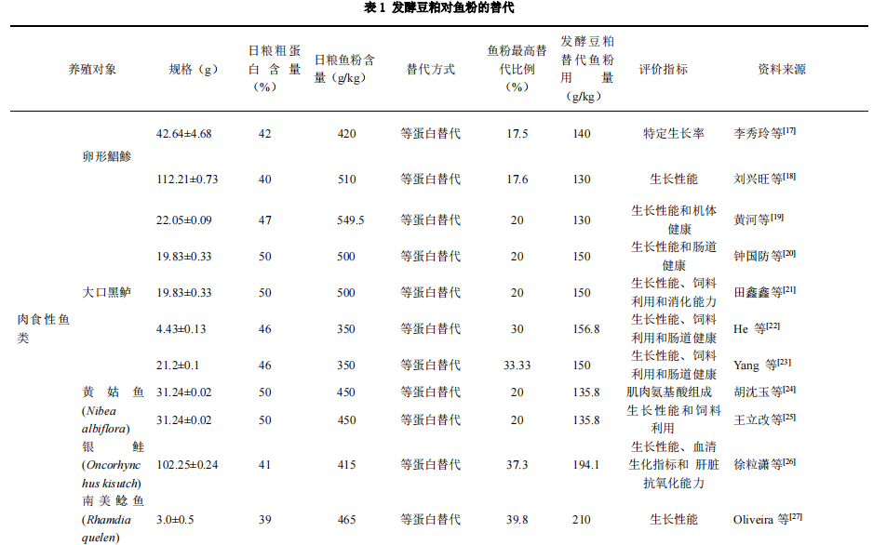
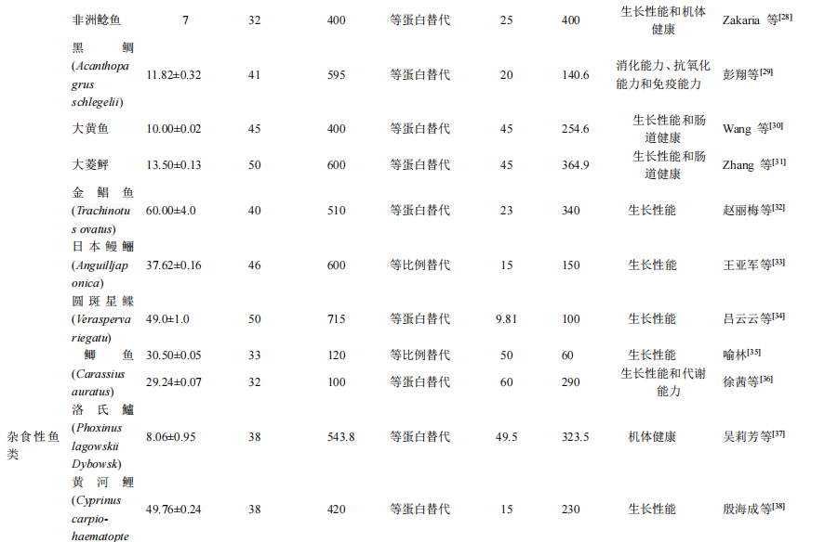
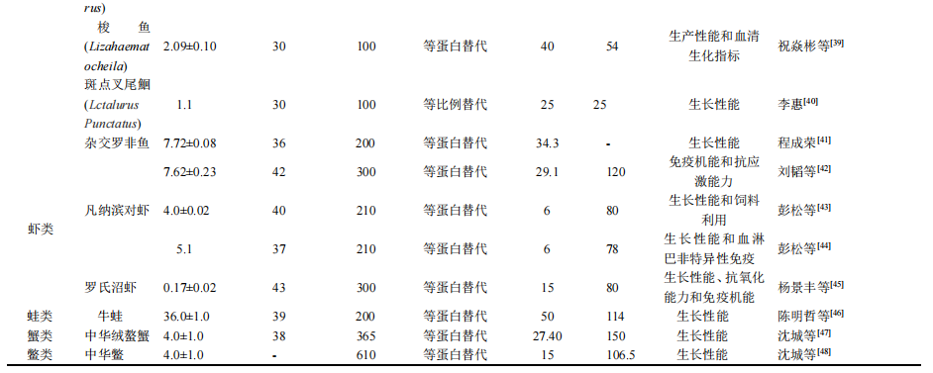

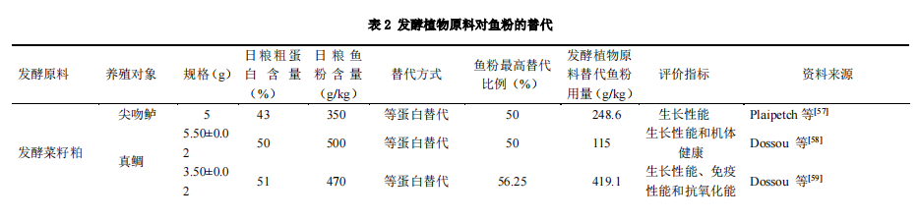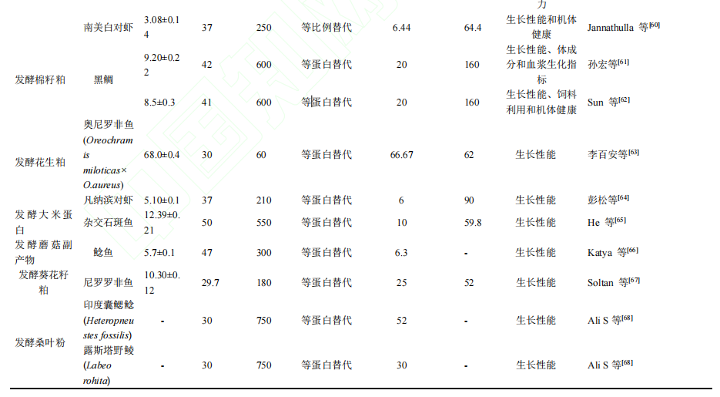

1.2.3 发酵豆粕替代鱼粉对水产动物机体健康的影响
健康是动物可持续生长的基础，机体的免疫能力对于生活在复杂水环境中的水产动物至关重要。肠道是水产动物消化吸收、免疫和内分泌的重要器官，肠道中含有大量益生菌，其通过防御病原体、维持肠上皮和代谢其他难以消化的化合物，不断影响肠道稳态^{[51]}。肠道健康是确保动物机体功能正常生长和发育的关键。发酵豆粕中不仅含有诸多有益微生物和促进肠道益生菌生长的底物，同时发酵过程中还会释放一些天然活性物质，如酚类和类黄酮等，这些物质可提高水产动物的抗病力，从而提高成活率^{[51-54]}。饲料中发酵豆粕对鱼粉的适量替代可以在一定程度上有效抑制肠道有害细菌的增殖。然而，投喂较高水平的发酵豆粕，易致使鱼类肠道微生态系统遭到破坏，导致肠道感染，生长受到抑制。Zakaria 等^{[28]}使用发酵豆粕等蛋白替代饲料中 25%鱼粉饲养非洲鲶鱼（Clarias gariepinus），其体内胆固醇、白蛋白、球蛋白和总蛋白水平均显著升高，且其体内的红细胞、白细胞、血红蛋白水平、平均红细胞血红蛋白浓度、红细胞分布宽度、血小板、平均血小板体积和血小板分布宽度在各处理间差异显著，较对照组显著提高；刘韬等^{[42]}研究也同样表明发酵豆粕等蛋白替代凡纳滨对虾日粮中的适当比例鱼粉，可提高凡纳滨对虾相关免疫酶活性，上调免疫相关基因表达。
发酵豆粕过量替代鱼粉会对水产动物的血清生化、免疫和抗氧化指标等产生不利作用。He 等^{[22]}研究表明发酵豆粕替代鱼粉比例超过 60%显著降低大口黑鲈的血清总蛋白含量、胆固醇含量以及肠道绒毛宽度；Zhang 等^{[31]}研究证明，与对照组相比，发酵豆粕替代 45%鱼粉组大菱鲆肠细胞高度和固有层宽度无明显变化，豆粕替代 45%鱼粉组大菱鲆肠细胞高度和固有层宽度变化显著，而且其凋亡相关基因和紧密连接相关基因 mRNA 水平均显著低于对照组。陈明哲等^{[46]}试验表明，随着发酵豆粕等蛋白替代牛蛙日粮中鱼粉比例的增加，其小肠绒毛固有层内产生大量的嗜碱性颗粒，绒毛高度显著降低。
2 发酵菜籽粕对水产饲料鱼粉的替代及对水产动物的影响
2.1 发酵菜籽粕对水产饲料中鱼粉的替代
菜籽粕是菜籽油生产的副产品，其产量仅次于豆粕，菜籽粕含有约 33%-45%的粗蛋白，由于其氨基酸平衡良好，被认为是一种优质的蛋白质来源^{[55]}。但菜籽粕中植酸、酚类化合物和蛋白酶抑制剂等抗营养因子，影响动物的消化率，从而限制其在水产动物饲料中的利用^{[56]}。随着发酵技术的成熟，发酵菜籽粕中的抗营养因子如芥酸和硫代葡萄糖苷的水平逐渐降低，发酵菜籽粕在水产动物中替代鱼粉的比例显著增加^{[57-59]}。发酵菜籽粕替代鱼粉同发酵豆粕一样包括等蛋白替代和等比例替代两种方式(表 2)，采用发酵菜籽粕替代鱼类饲料中的鱼粉时多采用等蛋白替代，如使用发酵菜籽粕等蛋白替代真鲷(Pagrus major)饲料中 56.25%的鱼粉，和等蛋白替代尖吻鲈(Lates Calcarifer)饲料中 50%的鱼粉时，不对其机体健康产生负面影响^{[58-59]}。发酵菜籽粕等比例替代鱼粉时，在虾类尤其是南美白对虾的研究中，发酵菜籽粕的替代鱼粉比例建议不超过 6.44%，否则会对机体生长性能造成损伤^{[60]}。
2.2 发酵菜籽粕替代鱼粉对水产动物的影响
2.2.1 发酵菜籽粕替代鱼粉对水产动物饲料利用的影响
发酵菜籽粕与传统菜籽粕相比，其饲用价值显著提升、抗营养因子显著降低，适口性大幅改善，有效提高水产动物对菜籽粕的饲料利用^{[9]}。Serge 等[69]试验证明菜籽粕和发酵菜籽粕替代部分鱼粉的日粮饲养真鲷，对照组和鱼粉替代率 50%的发酵菜籽粕组的鱼体饲料利用率显著高于替代率 50%菜籽粕组；并且其成年后饲料转化率、蛋白质利用率、蛋白质表观消化率与对照组相比没有显著变化^{[58]}。
2.2.2 发酵菜籽粕替代鱼粉对水产动物生长性能的影响
发酵菜籽粕中的有益微生物有助于水产动物的消化，有效提高水产动物的增重。菜籽粕发酵之后产生的不饱和脂肪酸，不仅可提高饲料的适口性，还可刺激水产动物的食欲，帮助水产动物良好生长，替代一定比例鱼粉对水产动物的生长性能不产生显著影响。Serge 等^{[58]}采用发酵菜籽粕等蛋白替代鱼粉饲养真鲷幼鱼，发酵菜籽粕可成功替代饲料中56.25%的鱼粉，且不会对幼鱼的最终体重、增重、特定生长率和摄食量产生负面影响；Jannathulla 等^{[60]}试验使用菜籽粕和发酵菜籽粕等比例替代鱼粉饲养南美白对虾，其中 75 g/kg 发酵菜籽粕替代鱼粉的增重率与对照组相当，而添加高于 25g/kg 菜籽粕组则有降低增重的趋势。
2.2.3 发酵菜籽粕替代鱼粉对水产动物机体健康的影响
菜籽粕发酵过程中产生的有益物质能够有效弥补菜籽粕直接饲养动物所带来的健康问题。Serge 等^{[59]}研究表明发酵菜籽粕替代 52.25%鱼粉日粮饲养真鲷幼鱼对幼年真鲷的肥满度、肝体比和脏体比以及消化道中的蛋白酶活性没有负面影响，也不影响成年真鲷的蛋白酶活性、鱼体指数和存活率；对比菜籽粕和发酵菜籽粕饲养真鲷，鱼粉替代率为 50%的发酵菜籽粕组溶菌酶和杀菌活性都显著高于鱼粉替代率为 50%的菜籽粕组，丙二醛和活性氧代谢产物显著低于鱼粉替代率为 50%的菜籽粕组^{[69]}。
3 其他发酵植物原料替代鱼粉对水产动物的影响
3.1 其他发酵植物原料对水产饲料中鱼粉的替代
植物性原料除了豆粕、菜籽粕之外，还有花生粕、棉籽粕和玉米加工副产品等植物饲料，它们来源广泛，数量多，成本低，在替代鱼粉生产水产饲料的应用中备受关注，但由于其在水产饲料中利用率低，应用效果并不显著。而通过发酵后植物性原料可有效提升其营养水平，提高在水产饲料中的利用价值^{[61-68]}。使用发酵植物原料替代鱼粉采用等蛋白替代方式（见表 2），饲养杂食性鱼类时，发酵植物原料最高可替代饲料中约 66.67%的鱼粉而不影响鱼类的正常生长^{[63]}；饲养肉食性鱼类时，一般不建议替代超过 10%的鱼粉^{[68]}；而饲养虾类时，不推荐替代高于 6%的鱼粉^{[60,64]}。
3.2 其他发酵植物原料替代鱼粉对水产动物的影响
充分利用农作物资源，有利于实现植物蛋白的资源化利用，还能有效缓解鱼粉的短缺。发酵植物原料中抗营养因子显著降低，适口性增强，极大地促进水产动物对饲料的吸收利用，增强水产动物的生长性能。多项研究发现，发酵植物原料适量替代鱼粉后，水产动物的生理机能并未产生显著负面影响。Magdy 等^{[67]}研究发现用发酵葵花籽粕等蛋白替代罗非鱼(Acanthopagrus schlegelii)饲料中 25%的鱼粉，鱼的终体重、增重、特定生长率、采食量最高，饲料系数和蛋白质效率最好。He 等^{[65]}试验表明用发酵大米蛋白替代鱼粉饲养杂交石斑鱼幼鱼(Epinephelus fuscoguttatus♀× Epinephelus lanceolatus♂)，与对照组相比，鱼粉替代率为 10%试验组的增重率、特定生长率和饲料系数没有显著差异，幼鱼存活率显著提高。Kumar 等(2014)研究发现日粮中用发酵蘑菇副产物替代 5%鱼粉对鲶鱼(Silurus asotus)的日增重、特定生长率和蛋白质效率无负面影响，各组间血清学参数无显著差异。
4 结论
发酵植物原料替代鱼粉不仅可提高水产动物对饲料的利用效率，还能有效增加饲料中有益活性物质，促进水产动物的生长性能和机体健康。但发酵植物原料替代鱼粉存在着诸多局限性：(1)当发酵植物原料替代鱼粉的比例较高时，来源于鱼粉的活性成分减少，从而导致水产动物的生长性能和免疫功能下降，还需要更多关于发酵植物原料替代鱼粉的研究，从而针对不同水产动物得到不同发酵植物原料替代鱼粉的最佳替代量；(2)在发酵植物原料替代鱼粉的应用试验中，评估指标目前比较单一，多集中评定水产动物的生长性能方面，有关水产动物机体健康方面的研究较少；(3)目前使用发酵植物原料替代鱼粉饲养水产动物的应用效果研究较少，尤其是在虾类、蟹类和鳖类的研究，还需对不同的发酵植物原料替代鱼粉饲养水产动物进行大量的应用效果分析并对相关机理深入研究。
参考文献：略
原文刊登在《饲料工业》，网络首发时间：2023-07-24

抗菌肽对异育银鲫生长、免疫和抗氧化性能的影响
郭益红¹ 赵宇凡¹ 范勇² 朱文婷¹ 赵永志³ 宣雄智¹ 李文嘉4*
（1.苏州农业职业技术学院，江苏苏州 215008；2.张家港市大新镇农技推广服务中心，江苏张家港
215636；3.广东海纳川生物科技有限公司，广东佛山 528515；4.河南省农业科学院畜牧兽医研究所，河南郑州 450002）
摘要：试验旨在评估不同添加量的抗菌肽对异育银鲫（Carassius auratus gibelio）生长性能、免疫性能和抗氧化性能的影响。试验共设置不含抗菌肽的对照组饲料（CK 组），在 CK 组饲料中添加 50、75 、100、125 mg/kg 的抗菌肽（D1、D2、D3、D4 组）5 组等氮等脂饲料，在养殖水箱中饲喂规格一致的异育银鲫幼鱼（平均初始体重 9.40±0.2 g），每组 3 个平行，每个平行 25 尾试验鱼，8 周后测定试验鱼的鱼体成分、生长消化、免疫抗氧化及血清相关指标。结果显示与对照组相比，不同添加量的抗菌肽对异育银鲫生长性能和饲料利用率均无显著影响（P>0.05）；随着抗菌肽添加量的增加，异育银鲫背肌粗脂肪含量呈下降趋势，D4 组背肌和肝脏粗脂肪含量均显著低于对照组（P<0.05）；与对照组相比，D2 组前肠胰蛋白酶活性显著升高（P<0.05）；D2 和 D3 组肝脏超氧化物歧化酶活性和总抗氧化力显著升高（P<0.05）；D2 和 D3 组血清溶菌酶活性显著升高（P<0.05）。以上结果表明，在异育银鲫饲料中添加富利泰抗菌肽可以降低鱼体肌肉脂肪含量并提升鱼体免疫和抗氧化性能，抗菌肽添加量为 100 mg/kg 和 125 mg/kg 时效果较佳。
关键词：抗菌肽；异育银鲫；生长性能；抗氧化性能；免疫性能
Effects of Antimicrobial Peptides on Growth, Immunity and Antioxidation of
Juvenile Carassius auratus gibelio
GUO Yihong¹ ZAHO Yufan¹ FAN Yong² ZHU Wenting¹ ZHAO Yongzhi³ XUAN Xiongzhi¹
LI Wenjia^{4*}
（1. Suzhou Polytechnic Institute of Agriculture, Jiangsu Suzhou 215008,China;2. Daxin County Agricultural Technology Extension Service Center of Zhangjiagang, Jiangsu Zhangjiagang 215636, China; 3. Guangdong Hainachuan Biotechnology Co.,Ltd, Guangdong Foshan 528515,China; 4. Institute of Animal Husbandry and Veterinary Science,Henan Academy of Agricultural Sciences, Henan Zhengzhou 450002,China）
Abstract:The experiment was designed to evaluate the effects of different levels of antimicrobial peptides on the growth, immunity and antioxidant performance of the Juvenile Carassius auratus gibelio.In the experiment, five groups of isonitrogenous and isolipidic diets were designed. A diet without antimicrobial peptides as control diet,and the diets with 50, 75, 100, 125 mg/kg antimicrobial peptides as experimental diets (D1 diet, D2 diet, D3 diet, D4 diet) were fed to Carassius auratus gibelio in the breeding tank [initial average body mass (9.40±0.2)g], three repeats for each group,each group had 25 tail of test fish. After 8 weeks of culture, the fish body composition,growth and digestion performance,immune and antioxidation performance, as well as the serum related indexes were tested. The growth performance and feed utilization rate of the fish were not influenced by the different levels of the antimicrobial peptides (P>0.05); the muscle crude lipid content the fish were decreased with the increased addition level of the antimicrobial peptides, the crude lipid content of the muscle and liver of D4 group were significantly lower than that of the control group （P<0.05）; compared with the control group, the activities of trypsin in the anterior intestine of D2 group increased significantly（P<0.05）; the superoxide dismutase activities and total antioxidant capacity of the liver in D2 and D3 groups were significantly increased（P<0.05）; the activities of serum lysozyme in D2 and D3 groups increased significantly（P<0.05）. The above results indicated that adding Fulitai antibacterial peptide to the diets of Juvenile Carassius auratus gibelio could reduce the muscle lipid content and improve the immune and antioxidant performance of the fish,and the effect would be better when the addition amount of antibacterial peptide were at 100 mg/kg or 125 mg/kg.
Key words:antibacterial peptide; Carassius auratus gibelio; growth performance; oxidation resistance performance; immune performance

异育银鲫具有食性广、生长速度快、抗病力强等众多优点，且肉质鲜美，营养价值高，经济效益好，在我国淡水养殖中占据着十分重要的位置^{[1]}。尤其是新品种“中科 5 号”，饲料转化率高、耐低氧、成活率高等特点更加明显。但是随着高密度、集约化养殖模式的推广导致异育银鲫病害问题严重，在各种细菌性疾病方面尤为突出，养殖户为减少经济损失，擅自盲目过度使用抗生素致使鱼体药物残留超标，大量未被鱼体吸收的抗生素（约 80%）随着鱼体排泄物将进入水体或沉降聚集于底泥，导致抗生素耐药性在环境中传播扩散^{[2]}。渔药和饲料添加剂等投入品的不规范使用已成为异育银鲫质量安全风险的主要来源之一，开发安全有效、无污染的抗生素替代产品受到业内学者和主产区渔业行政主管部门的高度关注。
抗菌肽是由 20～60 个氨基酸残基组成的碱性多肽，广泛存在于大自然，具有无残留、广谱抗菌、不易产生耐药性等特点，天然抗菌肽或人工合成抗菌肽具有替代抗生素的可行性^{[3]}。在水产养殖领域，抗菌肽的研究主要集中于肉食性鱼类，如石斑鱼[^{4-5]}、红姑鱼^{[6]}等，在植食性鱼类异育银鲫中的应用效果和适宜用量尚不明确，本文以异育银鲫为研究对象，从生长性能、消化吸收能力、免疫和抗氧化性能等多个方面评估抗菌肽对异育银鲫生长生理的影响，为抗菌肽在异育银鲫养殖生产中的合理使用提供理论依据。
1 材料方法
1.1 试验材料
试验用异育银鲫购自湖州菱湖水产苗种场，抗菌肽（柞蚕代谢物抗菌肽，活性单位 20 000 U/g，分子量约为 4 kD，商品名富利泰）购自广东海纳川生物科技股份有限公司，饲料原料购自淮安正昌饲料有限公司。
1.2 饲料配方设计
以鱼粉，豆粕、菜粕等为主要饲料原料，以抗菌肽作为饲料添加剂，所有原料经粉碎后过 60 目筛，微量组分采用逐级扩大混匀法加入，与水混匀后用制粒机（HKj200 章丘市华祥颗粒机械有限公司）制成直径为 1.5 mm 的颗粒饲料，室温风干，用包装袋密封后放入-20 ℃冰箱备用，基础饲料配方及营养水平如表 1 所示。试验设计共分 5 组，分别为不含抗菌肽的对照组(CK)、添加 50 mg/kg（D1）、75 mg/kg（D2）、100 mg/kg（D3）和 125 mg/kg（D4）抗菌肽的试验组。
1.3 饲养管理
试验于 2021 年 5 月—7 月在兴化宏伟特种水产养殖场完成，试验共 56 d。选取健康且规格一致的异育银鲫幼鱼（平均初始体重 9.40±0.2 g）用对照组饲料在池塘网箱内暂养驯化 2 周。试验开始前，幼鱼禁食 24 h，用 40 mg/L 的丁香酚麻醉后称重，并放入长方形养殖水箱（400 L），每个试验组三个平行，每个平行 1 个水箱。适量连续充气，使水体溶解氧≥4 mg/L，试验用水为经充分曝气 48 h 的自来水，试验期间每天监测，水温为 21~25℃，pH 7.1~7.5 左右，氨氮≤0.2 mg/L，亚硝酸盐≤0.2 mg/L，每天采用连续性饱食投喂 2 次（08:30、16:30），以试验鱼不再抢食为准，投喂结束后 1.5 h 用虹吸法清除水箱底部残饵与粪便，监测水质，保持养殖水深和水质稳定，记录投饲量，饲养周期为 8 周。
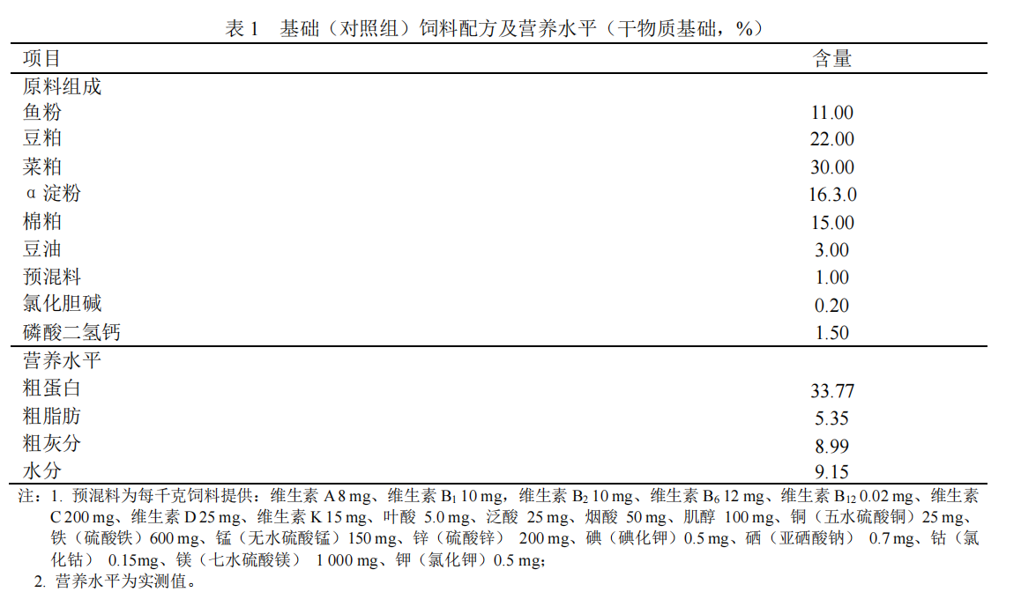
1.4 样品采集
饲养试验结束后，试验鱼禁食 24 h，用 40 mg/L 丁香酚麻醉后将试验鱼全部捞出，计数并逐尾称重。每个养殖水箱随机挑取 6 尾，其中 3 尾称重后捣碎并混合、烘干（105 ℃），然后放入-20 ℃冰箱中用于分析全鱼成分。其余的鱼用注射器从尾静脉采血，低温离心（2 000 r/min，10 min，4 ℃）分离取上层血清。收集到的血清按平行混合后分装于 0.5 ml 离心管，置于超低温冰箱（-80 ℃）保存备用。将上述抽完血的试验鱼分离肝脏、前肠，分别称内脏团和肝脏重量，用于分析形态学指标，去鱼皮分离背部侧线以上肌肉，所取各组织样品装袋后经液氮速冻保存于-80 ℃中用于试验后期测定各种相关酶活。
1.5 指标测定
饲料和全鱼样品的粗蛋白质、粗脂肪、粗灰分、水分含量，背肌的粗蛋白、粗脂肪、水分含量，肝脏的粗脂肪和水分含量均按国标方法测定。全鱼和饲料蛋白成分通过凯氏定氮仪（SKD—1000 上海沛欧分析仪器有限公司）测定，粗脂肪用索氏抽提法；灰分使用马弗炉（80—10TP 上海慧泰仪器制造有限公司）在 550 ℃下烘 6 h 测定；水分使用烘箱（GZX—9030MBE 上海博迅实业有限公司医疗设备厂）105 ℃过夜测定；肝脏总抗氧化力（T-AOC）、超氧化物歧化酶（SOD）、过氧化氢酶（CAT）和丙二醛（MDA），前肠胰蛋白酶、脂肪酶、淀粉酶，血清溶菌酶（LZM）、总蛋白（TP）的测定试剂盒购自南京建成生物工程研究所。计算试验鱼的增重率、饲料转化率、摄食率、成活率等指标。计算方法如下：
增重率（WG）=（Wt−W₀）/W₀
饲料转化率（FCR）=（W_{t} − W₀ + W_{d}）/I
摄食率（%）= I/[t×（W₀（g）+ W_{t}（g））/2]×100
成活率（%）= 末尾数/初尾数×100；
式中：W_{t}—试验结束时鱼体重（g）；W₀—试验初始鱼体重（g）；t—试验时间（d）；
W_{d}—死亡鱼体重（g）；I—饲料总投喂量（g）。
1.6 数据处理与分析
采用 SPSS 22 和 Excel 2016 软件对试验数据进行统计分析，采用单因素方差分析法（one way ANOVA，LSD）用 Duncan's 多重比较法检验差异显著性，结果均以“平均值±标准误”来表示， P<0.05 表示差异显著。
2 结果与分析
2.1 不同添加量抗菌肽对异育银鲫生长和饲料利用的影响
由表 2 可知，抗菌肽添加量差异对异育银鲫增重率、摄食率和饲料利用率均无显著影响（P>0.05）。
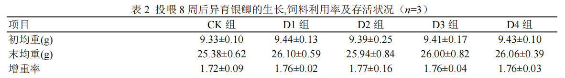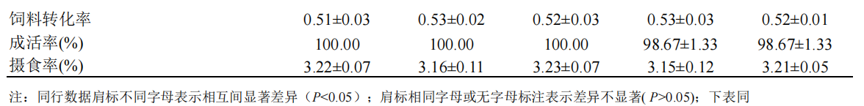

2.2 不同添加量抗菌肽对异育银鲫体组成的影响
由表 3 可知，抗菌肽添加量差异对异育银鲫全鱼粗脂肪含量无显著影响（P＞0.05），随着抗菌肽添加量的增加，背肌粗脂肪含量呈下降趋势，与 CK 组相比，D4 组异育银鲫背肌和肝脏粗脂肪含量显著下降（P<0.05）。
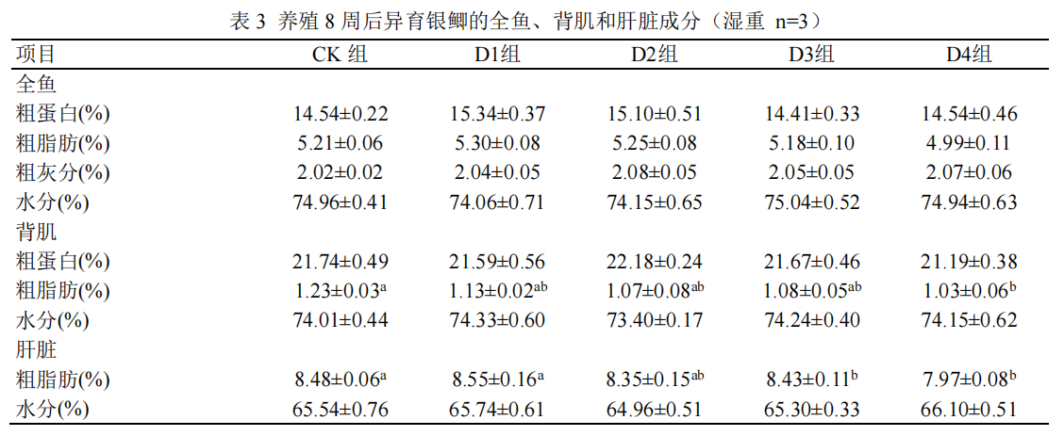
2.3 不同添加量抗菌肽对异育银鲫消化吸收酶活性的影响
由表 4 可知，不同抗菌肽添加量均可使异育银鲫前肠胰蛋白酶活性有所提高，与 CK 组相比，D2 组异育银鲫该酶活性显著升高（P<0.05）。
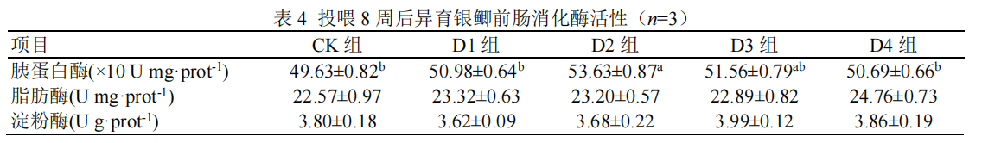
2.4 不同添加量抗菌肽对异育银鲫抗氧化相关酶活性的影响
由表 5 可知，与 CK 组相比，D2 和 D3 组异育银鲫肝脏 SOD 活性和 T-AOC 显著升高（P<0.05），D4 组异育银鲫肝脏 CAT 活性显著下降（P<0.05）；添加不同添加量的抗菌肽均可降低肝脏 MDA 含量，但差异并不显著（P>0.05）。
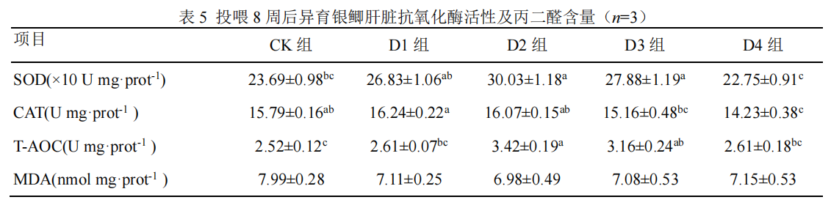
2.5 不同添加量抗菌肽对异育银鲫血清免疫指标的影响
由表 6 可知，与 CK 组相比，添加不同添加量的抗菌肽均可降低异育银鲫血清 TP 含量，但差异不显著（P>0.05）；与 CK 组相比，D2 和 D3 组异育银鲫血清溶菌酶活性显著升高（P<0.05）。
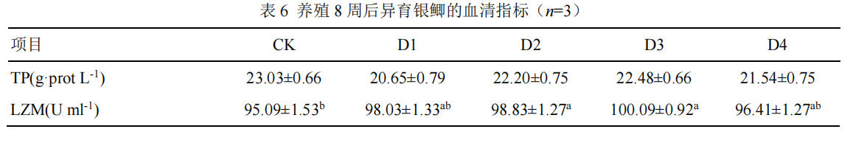
3 讨论
3.1 不同添加量抗菌肽对异育银鲫生长和饲料利用的影响
多数研究表明在饲料中添加适当浓度的抗菌肽可提高养殖动物的生长性能和饲料利用率^{[4-8]}。本试验条件下，不同的抗菌肽添加量对异育银鲫增重率和饲料利用率均无显著影响，可能是由于饲料中抗菌肽添加量占比很低，所以对异育银鲫生长影响细微，同时也表明抗菌肽作为饲料添加剂对水产动物生长性能的影响可能与水产动物的种类，生长发育状况、抗菌肽的使用剂量、养殖环境等多种因素有关。
3.2 不同添加量抗菌肽对异育银鲫体组成的影响
鱼的肌肉成分组成受品种、饲料、养殖环境等多种因素的影响，其中饲料和生长环境是重要的影响因素。饲喂高蛋白饲料会使鱼肌肉脂肪含量升高，而过多的脂肪沉积将使得鱼肉产生“油腻感”，降低了鱼肉的口感^{[8]}。张莉等^{[6]}研究表明加州鲈全鱼粗脂肪含量会随抗菌肽添加量的升高而下降，另有研究表明在饲料中添加 Surfactin 抗菌肽能够降低斜带石斑鱼全鱼和肝脏的脂肪含量^{[12-13]}，本试验条件下，随着抗菌肽添加量的升高，异育银鲫背肌粗脂肪含量呈下降趋势，当添加量为 125 mg/kg 时，异育银鲫背肌和肝脏粗脂肪含量均显著下降，可能是由于抗菌肽可以加强肌肉脂肪代谢，降低脂肪酸合成速度，减少养殖动物体脂沉积^{[11]}，也有研究认为抗菌肽降低肝脏粗脂肪的作用与其乳化作用有关^{[9]}，值得注意的是，肌肉粗脂肪含量的下降有助于提高鱼肉口感^{[12]}。
3.3 不同添加量抗菌肽对异育银鲫消化酶活性的影响
消化酶活性可以反映鱼类的基本消化生理特征，常用于衡量鱼类对饲料营养成分的消化吸收情况，消化酶活性升高有利于营养物质的消化、吸收和利用^{[13-15]}。有研究表明，在饲料中添加抗菌肽可以提高吉富罗非鱼^{[16]}、斜带石斑鱼^{[9]}肠道蛋白酶和脂肪酶的活性。本试验条件下，不同的抗菌肽添加量均可使异育银鲫前肠胰蛋白酶活性有所提高，且当添加量为 75 mg/kg 时，该酶活性显著升高，这可能是由于抗菌肽能促进异育银鲫肠道发育，也有研究表明抗菌肽可能通过降低肠道条件致病菌的数量，增加了肠道益生菌群的营养物质和生长空间来改善肠道微环境^{[17-18]}，从而提升消化酶活性。
3.4 不同添加量抗菌肽对异育银鲫抗氧化相关酶活性的影响
总抗氧化力是用于衡量机体抗氧化能力的综合性指标，组成鱼体抗氧化系统的酶主要有超氧化物歧化酶、过氧化氢酶和谷胱甘肽过氧化物酶。超氧化物歧化酶能清除体内超氧阴离子自由基，过氧化氢酶可以将超氧化物歧化酶催化活性氧自由基所产生的 H₂O₂ 转化为水和氧气^{[19]}。丙二醛是脂质过氧化终产物的指标，间接反映细胞受氧化损伤的程度^{[9]}，有研究表明饲料中添加 0.015% 抗菌肽可以提高锦鲤血清溶菌酶和过氧化氢酶的活性^{[20]}，增强鲤鱼补体旁路途径活性^{[21]}，添加 0.015%和 0.02%的天蚕素抗菌肽可以提高湘云鲫血清过氧化氢酶活性，降低丙二醛的含量^{[7]}。还有研究表明同一蛋白水平下增加抗菌肽浓度可以降低赤点石斑鱼肝脏丙二醛含量，增加肝脏过氧化物酶和过氧化氢酶的活性^{[4]}。本试验条件下，在饲料中添加 75 mg/kg 和 100 mg/kg 的抗菌肽可以显著提高异育银鲫肝脏超氧化物歧化酶活性和总抗氧化力，降低肝脏丙二醛含量，表明抗菌肽可以诱导异育银鲫抗氧化系统的激活，提高机体抗氧化能力，降低肠道内的自由基水平，从而减轻肠道的氧化损伤。抗菌肽提高鱼体抗氧化能力的机制可能是由于其具有抗菌作用，能抑制肠道病原菌的繁殖，减少内毒素积累诱发的氧衍生为自由基，引起脂质过氧化损伤^{[10]}。
另有研究表明在吉富罗非鱼饲料中添加 50 mg/kg 抗菌肽或在黄颡鱼饲料中添加 100 mg/kg抗菌肽对它们肝脏或血清超氧化物歧化酶和血清溶菌酶活性有显著的负面影响^{[22-23]}，本试验条件下，当抗菌肽添加量为 125 mg/kg 时，异育银鲫肝脏超氧化物歧化酶活性有所下降，过氧化氢酶的活性则显著下降，有研究表明在饲料中添加 10 mg/kg 与 30 mg/kg 抗菌肽能使黄颡鱼血清过氧化氢酶活性提高约 50%^{[23]}，说明与超氧化物歧化酶相比，肝脏过氧化氢酶活性可能更易受抗菌肽剂量的影响，同时也说明高剂量的抗菌肽可能对鱼抗氧化性能存在不利影响，具体机制有待进一步研究。
3.5 不同添加量抗菌肽对异育银鲫血清免疫指标的影响
抗菌肽在体内除了能直接杀死病原菌，更多的是作为免疫效应因子来激活宿主的免疫防御体系，从而提升免疫功能来消除感染，保护宿主免受病原微生物的侵害^{[24]}。鱼类血清生化指标能够反映鱼体的生理代谢和免疫状况^{[15]}。血清总蛋白主要包括白蛋白和球蛋白，是衡量体液免疫水平的重要指标^{[25]}。本试验条件下，不同的抗菌肽添加量均降低了异育银鲫血清总蛋白含量，具体机制有待进一步研究。
溶菌酶常用来评估鱼类非特异性免疫性能。溶菌酶是水产动物体内的一种重要非特异性防御因子，可以催化水解细菌细胞壁而导致细菌溶解死亡^{[25]}。有研究表明抗菌肽可以被养殖动物血淋巴吸收，从而诱导溶菌酶和酸性磷酸酶活性的增加，进而提高养殖动物的免疫力^{[26]}。本试验条件下，当抗菌肽的添加量为 75 mg/kg 和 100 mg/kg 时，异育银鲫血清溶菌酶活性均显著升高，表明抗菌肽能一定程度提高异育银鲫的非特异性免疫能力，这与 Surfactin 抗菌肽在斜带石斑鱼^{[9]}、吉富罗非鱼^{[27]}的研究结果类似。
4 结论
本试验条件下，在异育银鲫饲料中添加富利泰抗菌肽可以降低鱼体肌肉脂肪含量并提升鱼体免疫和抗氧化性能，抗菌肽添加量为 100 mg/kg 和 125 mg/kg 时效果较佳。
参考文献：略
原文刊登在《饲料工业》，网络首发时间：2023-07-21

科学研究

发酵红薯渣对鲤鱼生长性能、消化酶活性及肠道菌群的影响
王微^{1,2} 杨泽敏¹ 罗永荣³ 刘馨¹ 温贵兰^{1,2} 陈江凤^{1,2} 姜海波^{1,2} 文明^{1,2*}
(1.贵州大学动物科学学院，贵州 贵阳 550025；2.贵州省动物生物制品工程技术研究中心，贵州 贵阳 550025；3.安顺市农业科学院畜牧水产兽医研究所，贵州 安顺 562100)
摘要：试验旨在研究发酵红薯渣(FSP)对鲤鱼生长性能、消化酶活性及肠道菌群的影响。选取120尾健康无病、初始体重为(408.36±26.12)g的鲤鱼，随机分为4组，FSP0组、FSP10组、FSP20组、FSP30组分别在基础饵料中添加0、10%、20%、30%FSP，每组3个重复，每个重复10尾鲤鱼。试验期42d。结果显示，FSP20组鲤鱼特定生长率最高。FSP30组鲤鱼肠道淀粉酶和脂肪酶活性显著高于FSP0组(P<0.05)。随着发酵红薯渣添加量的提高，鲤鱼肠道变形菌门相对丰度从68.77%提高至98.55%(P<0.05)，厚壁菌门相对丰度从20.58%降低至0.60%(P<0.05)。研究表明，发酵红薯渣可提高鲤鱼的生长性能和消化酶活性，调节肠道菌群结构，添加20%发酵红薯渣饲喂鲤鱼较为适宜。
关键词：发酵红薯渣；鲤鱼；生长性能；消化酶；肠道菌群
Effect of fermented sweet potato residue on growth performance， digestive enzyme activity and intestinal flora of carps
WANG Wei YANG Ze-min LUO Yong-rong LIU Xin WEN Gui-lan CHEN Jiang-feng JIANG Hai-bo WEN Ming
Abstract: The experiment was to investigate effect of feeding fermented sweet potato residue (FSP) on growth performance, digestive enzyme activity and intestinal flora of carps. A total of 120 healthy and disease-free carps with an initial weight of (408.36±26.12) g were randomly divided into four groups, FSP0 group, FSP10 group, FSP20 group and FSP30 group were supplement with 0, 10%, 20%, 30% FSP in basic diet, with three replicates in each group and 10 carps in each replicate. The experiment lasted for 42 d. The results showed that the carps in FSP20 group had the highest specific growth rate. The intestinal amylase and lipase activities of carps in FSP30 group were significant higher than that of FSP0 group (P<0.05). With the increase of the adding amount of FSP, the relative abundance of Proteobacteria of carps FSP30 group was increased from 68.77% to 98.55% (P<0.05), and the relative abundance of Firmicutes decreased from 20.58% to 0.60% (P<0.05). The experiment indicates that feeding fermented sweet potato residue can improve growth performance and digestive enzyme activity of carps, improve structure of intestinal flora, adding 20% fermented sweet potato residue is more suitable for feeding carps.
Keywords: fermented sweet potato residue; carps; growth performance; digestive enzyme; intestinal flora
红薯渣是红薯淀粉的副产物，主要由淀粉、纤维素和少量粗蛋白组成^{[1]}。将红薯渣常当作废料丢弃，容易造成资源浪费。固态发酵技术可提高红薯渣营养成分含量，降低饲料成本，提高养殖的经济效益^{[2-4]}。在水产养殖中，可以采用发酵饵料。发酵饵料主要靠其中的微生物或微生物的代谢产物发挥作用^{[5-6]}。发酵饵料可以改善饵料营养指标，提高饵料消化率，提高水产动物的生长性能^{[7-8]}。研究表明，肠道微生物群组成与机体健康之间存在联系，肠道微生物群可以通过发酵产物以靶向的方式对肠道进行有益调节^{[9-10]}。但关于发酵产物发挥益处的作用机制研究较少^{[11]}。
因此，本研究以鲤鱼为研究对象，探究发酵红薯渣(FSP)对鲤鱼肠道微生物群的影响，以期为发酵红薯渣在鲤鱼生产中的应用研究提供参考。
1 材料与方法
1.1 试验材料
红薯渣由贵州省动物生物制品工程技术研究中心自制。产朊假丝酵母(ACCC 20060)、植物乳杆菌(ACCC 11095)购自上海保藏生物科技有限公司。酿酒酵母与粪肠球菌保存于贵州省动物生物制品工程技术研究中心。α-淀粉酶试剂盒、总蛋白酶试剂盒、脂肪酶试剂盒，均购自上海凡科维生物科技有限公司。
1.2 试验设计与饲养管理
发酵红薯渣添加量参照吴灵丽等^{[12]}的结果。选取120尾健康无病、初始体重为(408.36±26.12)g的鲤鱼，随机分为4组，即FSP0组、FSP10组、FSP20组、FSP30组分别在基础饵料中添加0、10%、20%、30%FSP，每组3个重复，每个重复10尾鲤鱼。试验期42d。鲤鱼饲养于12个网格箱(1.5m×1.5m×2m)中，每天投喂2次，投喂量为鲤鱼总质量的2%。试验期间水温为20~30℃，pH值为7.0~7.5，溶解氧含量大于5.0mg/L，氨氮含量小于0.01mg/L。将活菌数均为1×109CFU/mL的产朊假丝酵母、植物乳杆菌、酿酒酵母和粪肠球菌按照1∶1∶1∶1混匀。红薯渣中添加7%(体积质量比)的复合菌液，32℃发酵3d。
发酵红薯渣营养成分见表1。原料经粉碎后制成2.5mm颗粒饵料，4℃冷藏。基础饵料组成及营养水平见表2。
1.3 测定指标及方法
1.3.1 生长性能
生长性能相关指标的计算公式为：
存活率(SR)=N_{t}/N₀×100% (1)
增重率(WGR)=(W_{t}-W₀)/W0×100% (2)
特定生长率(SGR)=(lnW_{t}-lnW₀)/t×100% (3)
肥满度(CF)=W_{t}/Lt³×100% (4)
式中：N_{t}为采样时存活鲤鱼尾数；N₀为试验初始鲤鱼尾数；W_{t}为采样时鲤鱼体重(g)；W₀为初始鲤鱼体重(g)；L_{t}为采样时鲤鱼体长(cm)；t为试验天数(d)。
1.3.2 肠道消化酶
取约0.1g组织，加入1mL提取液，冰浴匀浆，按照BAC蛋白试剂盒说明书测定蛋白质浓度；4℃、12000r/min离心10min，取上清，置于冰上。肠道消化酶测定按照α-淀粉酶试剂盒、总蛋白酶试剂盒与脂肪酶试剂盒说明书进行操作。

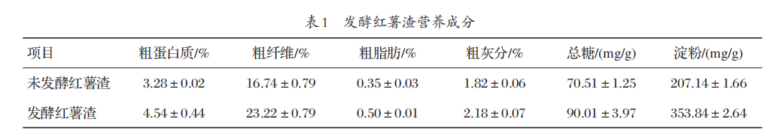
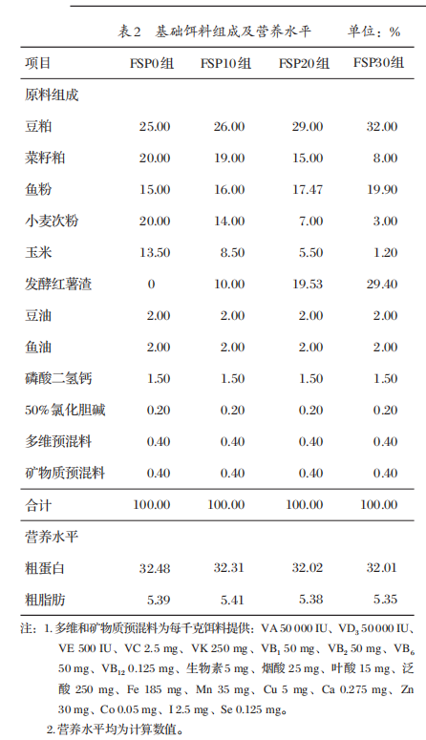
1.3.3 肠道菌群
采集肠道前鲤鱼禁食24h，经液氮速冻2h，-80℃冻藏。将鲤鱼肠道样品送至深圳华大基因科技服务有限公司进行DNA的提取和测序。取质量合格的基因组DNA样品30ng及对应的融合引物配置PCR反应体系，进行PCR扩增；使用Agencourt AMPure XP磁珠对PCR扩增产物进行纯化，溶于Elution Buffer，完成建库；使用Agilent 2100 Bioanalyzer进行检测，合格的文库根据插入 片段大小，选择HiSeq平台进行测序；对Reads拼接过滤，得到有效数据(Clean data)，通过Reads之间的Overlap关系将Reads拼接成Tags；将Tags聚类成OTU并与数据库比对、物种注释，进行样品物种复杂度分析，组间物种差异分析、关联分析与模型预测。
1.4 数据统计与分析
采用Excel软件对试验数据进行统计，SPSS 23.0软件进行单因素方差分析，Duncan's法进行多重比较。结果以“平均值±标准误”表示，P<0.05表示差异显著。
2 结果与分析
2.1 发酵红薯渣对鲤鱼生长性能影响(见表3)
由表3可知，FSP10组、FSP20组、FSP30组鲤鱼增重率和特定生长率均高于FSP0组，但差异均不显著(P>0.05)。FSP20组鲤鱼增重率和特定生长率均最高。各组鲤鱼存活率和肥满度均无显著差异(P>0.05)。
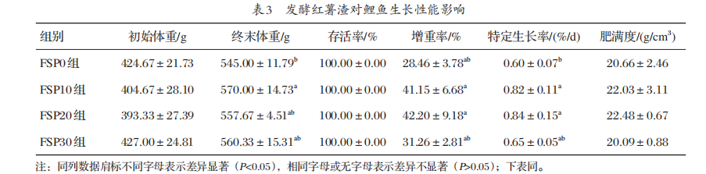
2.2 发酵红薯渣对鲤鱼消化酶活性的影响(见表4)
由表4可知，鲤鱼肠道中淀粉酶活性随发酵红薯渣添加量增加呈上升趋势。FSP30组鲤鱼肠道中淀粉酶活性显著高于其他各组(P<0.05)。FSP30组鲤鱼肠道中蛋白酶活性最低，且显著低于FSP10组(P<0.05)。FSP30组脂肪酶活性显著高于其他组(P<0.05)。
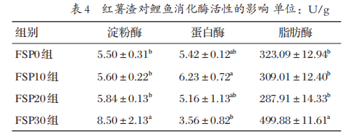
2.3 发酵红薯渣对鲤鱼肠道菌群的影响
2.3.1 鲤鱼肠道样品测序结果(见图1)
在97%序列相似性条件下绘制的稀释曲线，横轴反映鲤鱼肠道菌群的丰富度，纵轴反映鲤鱼肠道菌群分布的均匀情况。由图1可知，随着测序深度的增加， FSP0组、FSP10组、FSP20组、FSP30组鲤鱼肠道菌群稀 释曲线趋于平缓，表明各组鲤鱼肠道测序数据合理。
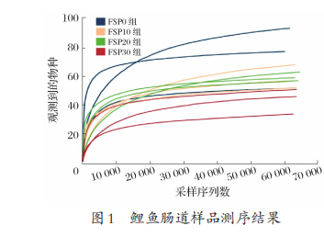
2.3.2 鲤鱼肠道菌群Venn图(见图2)
由图2可知，FSP0组鲤鱼肠道特有OTU数为50种。FSP10组鲤鱼肠道特有OTU数为40种。FSP20组鲤鱼肠道特有OTU数为48种。FSP30组鲤鱼肠道特有OTU数为24种。FSP30组鲤鱼肠道特有OTU数低于FSP0组。
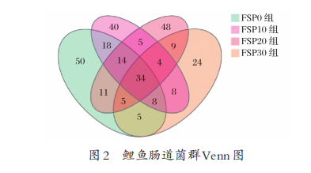
2.3.3 鲤鱼肠道菌群Alpha多样性指数(见表5)
由表5可知，各组Coverage指数均大于0.99，说明各组鲤鱼肠道菌群分布较均匀。FSP30组鲤鱼肠道菌群Sobs指数显著低于其他各组(P<0.05)，各组鲤鱼肠道菌群Chao指数、ACE指数均无显著差异，表明饲喂30%发酵红薯渣可降低鲤鱼肠道菌群的物种丰富度和多样性。
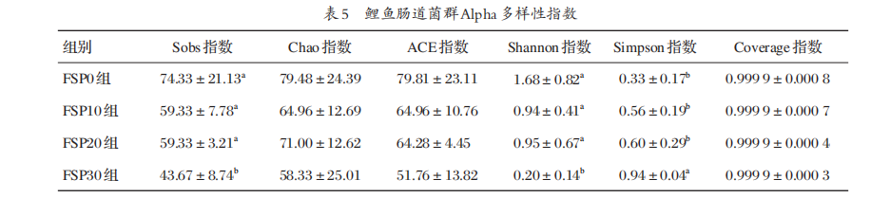
2.3.4 鲤鱼肠道微生物在门和属水平上的差异分析(见图3、图4)
由图3可知，各组鲤鱼肠道中共有的主要优势菌群为变形菌门(Proteobacteria)、厚壁菌门(Firmicutes)、拟杆菌门(Bacteroidetes)、螺旋体门(Spirochaetes)、放线菌门(Actinobacteria)。FSP0组、FSP10组、FSP20组、 FSP30组鲤鱼肠道变形菌门的相对丰度分别为68.77%、85.38%、89.27%、98.55%。随发酵红薯渣的增加，变形菌门(Proteobacteria)的相对丰度上升。与FSP0组比，FSP10组、FSP20组、FSP30组鲤鱼肠道变形菌门的相对丰度显著增加(P<0.05)。FSP0组、FSP10组、FSP20组、FSP30组鲤鱼肠道厚壁菌门的相对丰度分别为20.58%、12.80%、6.99%、0.60%；随发酵红薯渣的增加相对丰度逐渐下降。
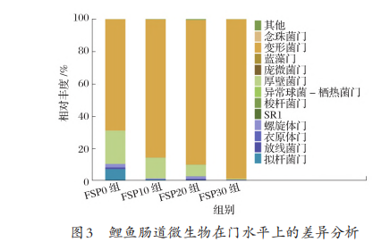
由图4可知，FSP0组、FSP10组、FSP20组、FSP30组鲤鱼肠道中主要包括气单胞菌属(Aeromonas)、黄杆菌属(Flavobacterium)及螺旋菌属(Brevinema)。 FSP0组、FSP10组、FSP20组、FSP30组鲤鱼肠道单胞菌属相对丰度分别为48.85%、24.86%、13.93%、0.53%；随发酵红薯渣的增加逐渐下降。与FSP0组比，FSP10组、FSP20组、FSP30组鲤鱼肠道单胞菌属相对丰度显著降低(P<0.05)。FSP0组、FSP10组、FSP20组、FSP30组鲤鱼肠道黄杆菌属相对丰度分别为5.10%、0.56%、0.11%、0.17%；Malikia相对丰度分别为3.04%、0、0、0.20%；螺旋菌属相对丰度分别为2.14%、0.67%、1.62%、0.36%。
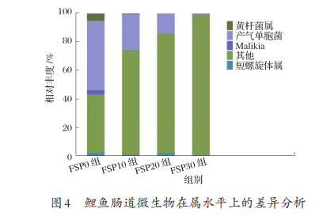
3 讨论
3.1 发酵红薯渣对鲤鱼生长性能的影响
Sugiharto等^{[13]}研究表明，发酵饵料可为水产动物提供益生菌及其代谢产物。本试验中，饲喂42d鲤鱼增重率随发酵红薯渣增加呈先升高后降低趋势，其中添加20%发酵红薯渣鲤鱼增重率显著提高。有研究表明，利用发酵红薯渣饲喂肉牛，可提高肉牛生长性能^{[14]}，与本试验结果相一致。本试验中，添加20%发酵红薯渣显著提高了鲤鱼生长性能，与樊懿萱等^{[15]}研究结果一致。因此，采用发酵红薯渣饲喂鲤鱼的适宜添加量为20%。
3.2 发酵红薯渣对鲤鱼肠道消化酶活性的影响
鱼类分解食物的能力与肠道消化酶及饵料性质有关^{[16]}。鲤鱼的肌肉由16%~18%蛋白质组成，对饵料蛋白质需求极高^{[17]}。鲤鱼对蛋白质的分解吸收与蛋白酶活性有关^{[18]}。益生菌发酵产生脂肪酶、蛋白酶、纤维素酶及淀粉酶，可将糟渣中蛋白质及纤维素降解为单糖和多肽，使机体更容易吸收^{[19]}。本试验中，饲喂添加10%的发酵红薯渣可促进鲤鱼肠道蛋白酶分泌，20%发酵红薯渣对鲤鱼肠道蛋白酶无显著影响，30%的发酵红薯渣抑制蛋白酶分泌。本研究表明，适量添加发酵红薯渣对鲤鱼肠道中蛋白酶的分泌具有促进作用，添加过量则会抑制蛋白酶的分泌。添加30%发酵红薯渣显著提高鲤鱼肠道中淀粉酶和脂肪酶活性，降低蛋白酶活性，表明发酵红薯渣可调节肠道消化酶的分泌，与刘莹露等^{[20]}研究结果一致。
3.3 发酵红薯渣对鲤鱼肠道菌群的影响
肠道微生物群在营养、生理学和肠道形态学中起到重要作用，包括物质代谢、生物屏障、免疫调控及宿主防御等^{[21]}。气单胞菌广泛分布在淡水水生环境中，属于淡水鱼类内源性菌群，是重要的腐败细菌，参与有机化合物发酵及纤维素降解。气单胞菌能产生运动性气单胞菌败血症的致病因子，会降低水产品质量，导致水产集约化养殖产生巨大的经济损失。黄杆菌广泛存在于淡水、海水、土壤和植物中，是一种常见的鱼类病原体，引起柱状病，影响养殖和野生淡水鱼的健康，从而造成水产养殖的经济损失。本试验中，饲喂30%发酵红薯渣显著增加鲤鱼肠道变形菌门相对丰度，降低厚壁菌门相对丰度。乳酸杆菌属被广泛用于固态发酵，可产生有机酸(主要是乳酸、丙酸及丁酸)，降低底物的pH值，用乳酸杆菌饲喂动物可降低肠道内的致病菌^{[22]}。酵母菌属发酵会产生酵母菌菌体蛋白、酵母菌壁碎片和代谢产物，可以阻断部分细菌与肠道上皮的结合^{[23]}。本试验中，30%的发酵红薯渣显著降低鲤鱼肠道微生物多样性，与FSP0组比，鲤鱼肠道变形菌门丰度显著增加，厚壁菌门丰度显著降低，主要减少的条件致病菌包括气单胞菌属、黄杆菌属及螺旋菌属，与He等^{[24]}、郝凌魁等^{[25]}研究结果一致。
4 结论
本研究表明，添加20%发酵红薯渣可提高鲤鱼生长性能；添加30%发酵红薯渣影响鲤鱼肠道消化酶活性，降低鲤鱼肠道菌群的相对丰富度。因此，本研究推荐添加20%发酵红薯渣饲喂鲤鱼。
参考文献：略
原文刊登在《饲料研究》，网络首发时间：2023-06-27 17:20:45

天然植物源虾青素对南美白对虾生长性能、抗氧化及免疫能力的影响
唐佳伟¹ 陈紫罗¹ 刘子烁¹ 孙中伟¹ 王 鑫¹ 杨文康¹ 冯志华^{1,2,3} 张 涛^{1,2,3*}
(1.江苏海洋大学 江苏省海洋生物资源与环境重点实验室，江苏 连云港 222005；2.江苏海洋大学 江苏省海洋生物技术重点实验室，江苏 连云港 222005；3.江苏海洋大学 江苏省海洋生物产业技术协同创新中心，江苏 连云港 222005)
摘 要：试验旨在探究从侧金盏花花瓣中提取的虾青素对南美白对虾生长性能、抗氧化及免疫能力的影响。选取480尾体长、体重相近的南美白对虾，随机分为4组，每组3个重复，每个重复40尾虾。对照组南美白对虾投喂基础对虾饲料，各试验组分别在基础饲料中添加60、90、120 mg/kg虾青素。试验期30 d。结果显示，与对照组相比，各试验组对虾末重、平均增重率、特定生长率、饲料利用率、蛋白质效率及肌肉粗蛋白、粗脂肪含量均显著提高(P<0.05)，试验2组、试验3组对虾存活率显著提高(P<0.05)。与对照组相比，各试验组对虾总抗氧化能力(T-AOC)及碱性磷酸酶(AKP)活性均显著提高(P<0.05)，试验2组、试验3组对虾超氧化物歧化酶(SOD)、过氧化氢酶(CAT)活性显著降低(P<0.05)，试验1组对虾CAT、酸性磷酸酶(ACP)活性显著提高(P<0.05)，试验3组对虾ACP活性降低(P<0.05)。研究表明，120 mg/kg虾青素对南美白对虾的生长性能、抗氧化以及免疫能力的提升效果最好。
关键词：虾青素；南美白对虾；生长性能；抗氧化；免疫
Effect of natural plant astaxanthin
on growth performance, antioxidant and immune capacity of Penaeus vannamei
TANG Jia-wei CHEN Zi-luo LIU Zi-shuo
SUN Zhong-wei WANG Xin YANG Wen-kang FENG Zhi-hua ZHANG Tao
Abstract: The aim of the study was to investigate the effect of astaxanthin extracted from Adonis amurensis Regel & Radde petals on the growth performance, antioxidant and immune capacity of hepatopancreas of Penaeus vannamei. A total of 480 healthy Penaeus vannamei with similar body length and body weight were randomly divided into four groups with three replicates per group and 40 Penaeus vannamei per replicate. The Penaeus vannamei in control group were fed with basic prawn diet, and experimental groups were supplemented with 60, 90 and 120 mg/kg astaxanthin in basic diet,respectively. The experiment lasted for 30 d. The results showed that compared with control group, the final weight,average weight gain rate, specific growth rate, feed utilization rate, protein efficiency rate and muscle crude protein and crude fat contents of Penaeus vannamei in experimental groups were significantly increased (P<0.05), and the survival rate of Penaeus vannamei in group 2 and group 3 were significantly increased (P<0.05). Compared with control group, the T-AOC and AKP activity of Penaeus vannamei in experimental groups were significantly increased (P<0.05), while the activitiy of SOD and CAT of Penaeus vannamei in group 2 and group 3 were significantly decreased (P<0.05). The activitiy of CAT and ACP of Penaeus vannamei in group 1 were significantly increased (P<0.05), while the ACP activity of Penaeus vannamei in group 3 were decreased (P<0.05). The study indicates that 120 mg/kg astaxanthin has the best effect on growth performance, antioxidant and immune capacity of Penaeus vannamei.
Key words: astaxanthin; Penaeus vannamei; growth performance; antioxidation; immunity

南美白对虾学名为凡纳滨对虾(Penaeus vannamei)，最早于1998年引入我国，因生长速度快、环境适应力强、耐病害等特点得到迅速推广^{[1]}。但在人工养殖过程中，由于养殖规模大、养殖空间狭小、人工饲料品质不一，难免会出现生长缓慢、免疫力低下、发病率高、肉质暗淡粗糙等情况。
虾青素是一种酮式类胡萝卜素，常态下为红色固体、粉末状，具有脂溶性，不溶于水。天然虾青素主要来自富含类胡萝卜素的动物、植物以及微生物中，如雨生红球藻(Haematococcus pluvialis)、红法夫酵母(Phaffia rhodozyma)、南极磷虾(Euphausia superba)中均可提取出天然虾青素^{[2-4]}。侧金盏花(Adonis amurensis Regel et Radde)的花瓣中也含有虾青素等活性成分，可作为提取虾青素的来源^{[5]}。与传统的虾青素提取原材料相比，侧金盏花具有易大规模培养、种植条件简单、产量大、价格低廉等特性。水产养殖中无法大规模投入虾青素的很大一部分原因就是高昂的价格，与高纯度人工合成虾青素和传统红球藻虾青素相比，取自侧金盏花的虾青素粉末成本可减少约一半，其在虾青素产业中的应用前景值得关注^{[6]}。侧金盏花作为虾青素提取的新原材料具有很大的发展潜力，但目前针对侧金盏花相关的虾青素研究较少。本研究在饲料中添加提取自侧金盏花的虾青素开展南美白对虾饲喂试验，测定其对南美白对虾的生长性能、抗氧化能力以及免疫能力等指标的影响，为提取自侧金盏花的虾青素在南美白对虾养殖领域中的应用提供参考。
1材料与方法
1.1试验材料
试验用虾青素采用青岛云大地生物科技有限公司生产的洛德斯左旋活力虾青素粉末。试验用基础对虾饲料选自揭阳海大饲料有限公司生产的对虾饲料，其营养水平见表1。将购买的饲料粉碎过筛(60目)，与适当比例虾青素粉末混合并称重，加工成直径1.1 mm的颗粒状虾青素对虾饲料，在40℃下烘干并避光保存于-20℃的冰箱。
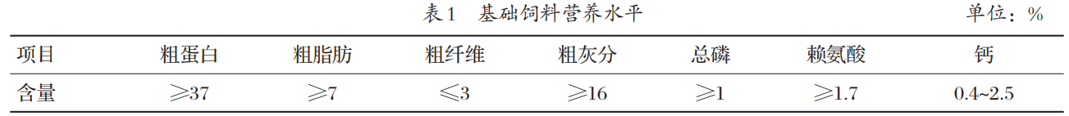
1.2试验设计与饲养管理
试验用南美白对虾选取同一批次、平均体长(2.40±0.45)cm、平均体重(1.20±0.18)g一致的健康对虾。试验前进行7 d的集中暂养，暂养期间统一投喂基础对虾饲料。暂养结束后，所有对虾随机分为4组，各组虾分别喂养虾青素含量为0(对照组)、60(试验1组)、90(试验2组)、120 mg/kg(试验3组)的4种饲料，每组3个重复，每个重复40尾虾。试验期30 d。
养殖过程中，每两日换水1次，换水量为整体水量的2/3，保持养殖缸内水质环境：水温控制在21~26℃、溶解氧大于4.5 mg/kg、pH值保持在7.2±0.2。早晚各投喂1次饲料(8:00、18:00)。日投喂量为虾体重的3%~5%，根据南美白对虾的生长情况调整投喂的饲料量，在投喂前后30 min内使用大型胶头滴管清理鱼缸中的粪便和残饵。
1.3测定指标及方法
1.3.1生长指标
在养殖试验结束后，每个重复随机挑选5尾对虾称重，计算平均增重率、特定增长率、饵料利用率、蛋白质效率、肝体比等指标。
平均增重率=[(m₁-m₀)/m₀]×100% (1)
特定生长率=[(lnm₁-lnm₀)/t]×100% (2)
饲料利用率=[(m₁-m₀)/m_{s}]×100% (3)
蛋白质效率=[(m₁-m₀)/(m_{s}-m_{p})]×100% (4)
肝体比=(m_{x}/m₁)×100% (5)
式中：m₀、m₁、m_{s}、t、m_{p}、m_{x}分别表示初重、末重、饲料干重量、饲养时间、饲料中粗蛋白含量、肝胰腺质量。
1.3.2存活率
养殖试验结束后，统计各鱼缸中存活的对虾个体数，计算存活率。
存活率=存活量/初始数量×100%(6)
1.3.3抗氧化、免疫指标
试验结束后，每个重复随机挑选10尾对虾解剖，取出对虾肝胰腺放置离心管中，精确称取肝胰腺质量并迅速放入冰盒中；取样后统一转入-80℃的低温冰箱中保存，用于测定超氧化物歧化酶(SOD)、总抗氧化能力(T-AOC)、过氧化氢酶(CAT)、酸性磷酸酶(ACP)、碱性磷酸酶(AKP)。酶活力测定试剂盒购自南京建成生物工程研究所，操作按照试剂盒说明书执行。
1.3.4常规营养指标
试验结束后，每个重复随机挑选10尾对虾解剖，取肌肉组织置于培养皿中转入-80℃的低温冰箱中保存用于测定常规营养指标。水分的测定使用质量作差法(GB/T 5009.3—2016)；粗灰分的测定使用550℃下灼烧恒重法(GB/T 5009.4—2016)；粗脂肪含量的测定使用索氏浸提法(Foss Soxtec 8000索氏提取测定仪，丹麦福斯有限公司，GB/T 5009.6—2016)，粗蛋白含量的测定采用凯氏定氮法(Foss Kjeltec Sampler 8420凯氏定氮仪，丹麦福斯有限公司，GB/T 5009.5—2016)。
1.4数据统计与分析
试验数据采用SPSS 23软件进行单因素方差分析，LSD法进行多重比较。结果以“平均值±标准差”表示，P<0.05表示差异显著。
2结果与分析
2.1虾青素对南美白对虾生长性能、肌肉常规营养成分的影响(见表2、表3)
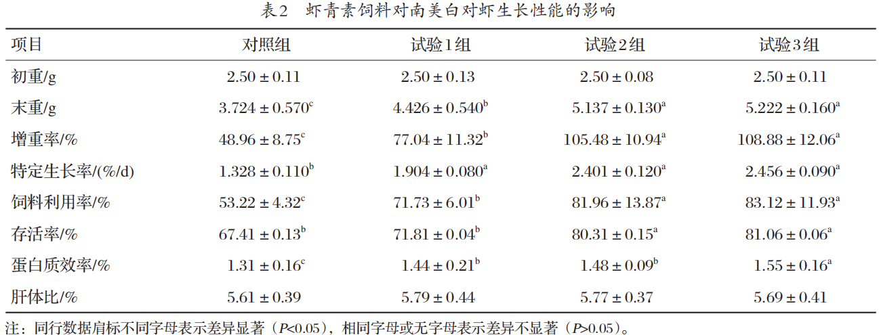
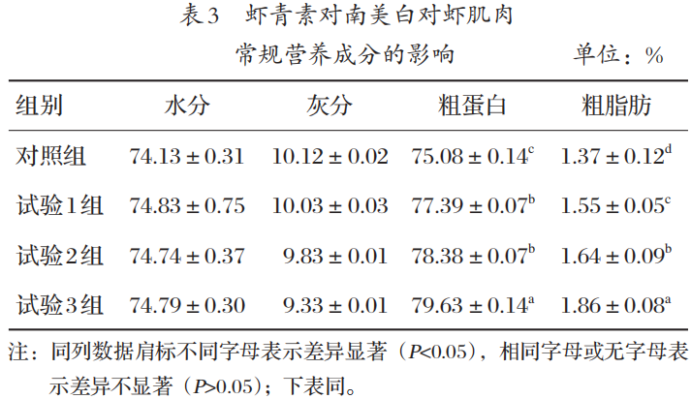
由表2可知，与对照组相比，各试验组对虾末重、平均增重率、特定生长率、饲料利用率、蛋白质效率均显著提高(P<0.05)，试验2组、试验3组存活率显著提高(P<0.05)；试验1组对虾末重、平均增重率、饲料利用率、存活率显著低于试验2组、试验3组(P<0.05)。
由表3可知，与对照组相比，各试验组对虾肌肉粗蛋白、粗脂肪含量均显著提高(P<0.05)。试验3组对虾肌肉粗蛋白、粗脂肪含量显著高于试验1组和试验2组(P<0.05)，试验2组对虾肌肉粗脂肪含量显著高于试验1组(P<0.05)。
2.2虾青素对南美白对虾抗氧化和免疫指标的影响(见表4)
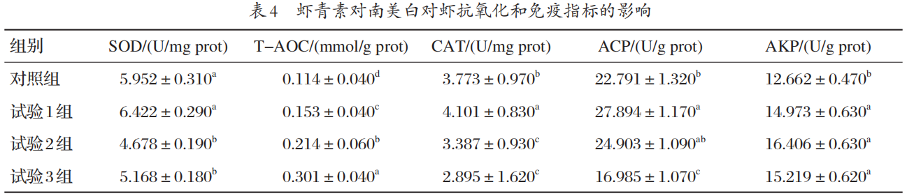
由表4可知，与对照组相比，各试验组对虾T-AOC及AKP活性均显著提高(P<0.05)；试验2组、试验3组SOD、CAT活性显著降低(P<0.05)；试验1组CAT、ACP活性显著提高(P<0.05)；试验3组ACP活性显著降低(P<0.05)。
3讨论
3.1虾青素对南美白对虾生长性能和肌肉常规营养成分的影响
本研究表明，当虾青素添加量在60~120 mg/kg时，南美白对虾的末重、平均增重率、特定生长率均显著提高，表明虾青素具有促进虾类生长发育的作用。温为庚等^{[7]}发现，160 mg/kg虾青素能够显著提高斑节对虾(Penaeus monodon)的增重率以及特定生长率。耿泽星等^{[8]}发现，与人工饲料相比，添加8.25%含有虾青素的藻钩虾粉饲料能够显著促进凡纳滨对虾亲虾的生长和性腺发育，同时对幼虾的抗氧化能力和脂质代谢也具有促进作用。类似研究在其他水产动物中也有报道。吴雪芹等^{[9]}研究表明，虾青素可提高大鳞副泥鳅幼鱼(Paramisgurnus dabryanus)肠道消化酶活性，进而提高饲料转化率和蛋白质效率，最终促进幼鱼生长发育。惠文杰^{[10]}发现，植物源虾青素能够显著提高克氏原螯虾(Procambarus clarkii)生长，并具有明显的增色效应。王照欣等^{[11]}发现，1 574 mg/kg虾青素饲料能够促进南美白对虾生长发育，提高亲虾卵巢卵黄蛋白含量，促进性腺发育。本研究中，添加虾青素的饲料利用率显著高于对照组。王海芳等^{[12]}研究对比不同浓度梯度的虾青素饲料对凡纳滨对虾饲料转化率的变化，发现饲料转化率随着虾青素浓度呈正相关，且虾青素含量为100~150 mg/kg时，饲料转化率最高，比对照组提高了13%，表明添加虾青素具有提高饲料转化率和降低养殖成本的作用。虾的生长情况。本试验中，90、120 mg/kg虾青素组各项生长指标的提升幅度均显著高于60 mg/kg组；同时90 mg/kg和120 mg/kg组的生长指标差异不显著，表明虾青素对生长的影响存在最适浓度，不同物种虾青素促生长的最适浓度各不相同。这一结论在类似的研究中也有所体现^{[13-15]}，如高体鳑鲏(Rhodeus ocellatus)的最适虾青素浓度为150~200 mg/kg，七彩神仙鱼(Symphysodon aequifasciata)在虾青素浓度为50 mg/kg时存在最适生长速率。本试验中，投喂虾青素饲料30 d后，试验组的存活率显著高于对照组。裴素蕊等^{[16]}的试验中，80 mg/kg
虾青素显著提高了凡纳滨对虾的生长率，但存活率与对照组无显著差异，与本研究的结果不同。可能是由于本试验养殖对象个体普遍较小，虾青素的作用更明显，这一点也在金征宇等^{[17]}的研究中被证实，虾青素使罗氏沼虾幼虾(Macrobrachium rosenbergii)的存活率提高了21.66%。本试验中，南美白对虾肌肉中水分和灰分无显著差异，对照组南美白对虾的粗蛋白和粗脂肪含量显著低于试验组，表明虾青素有助于促进南美白对虾肌肉的生长发育，提高肌肉中粗蛋白和粗脂肪的含量。李汶恒等^{[18]}研究结果显示，添加南极磷虾粉后南美白对虾体内粗脂肪含量显著提高，且随着南极磷虾粉添加量增加而呈上升趋势，与本试验结果相似。王猛强等^{[19]}研究发现，虾肌肉中粗脂肪含量与饲料中脂肪水平和类胡萝卜素含量相关，可能是虾青素等类胡萝卜素促进机体对饲料中脂肪酸物质的吸收，增加体内粗脂肪的累积。但在一些研究中，虾青素对养殖对象体内的常规营养成分不存在明显影响。比如，朱旺明等^{[20]}研究表明，南极磷虾粉中的虾青素对大口黑鲈肌肉中的水分、灰分、粗蛋白等的含量无显著影响；余小君等^{[15]}研究表明，30 mg/kg虾青素对蟹体内的水分、灰分、粗蛋白、粗脂肪等常规营养成分均无显著影响。本研究中，3种不同浓度的虾青素均对南美白对虾体内的粗蛋白、粗脂肪的累积具有一定的促进作用。
3.2虾青素对南美白对虾抗氧化功能和免疫功能的影响
肝胰腺在甲壳动物的免疫、消化、代谢活动中发挥重要功能，还参与抗氧化应激的作用^{[21]}。动物体内抗氧化能力主要与SOD、CAT、ACP、AKP等指标相关。T-AOC也是衡量机体抗氧化能力的指标。水生动物肝胰腺的抗氧化能力是衡量肝胰腺健康水平的重要指标，提高肝胰腺抗氧化能力对水生动物的生长发育起到至关重要的作用^{[21-22]}。
SOD与CAT具有类似的功能，SOD通过催化超氧化物自由基生成O₂和H₂O₂，阻止胞内活性氧生成，延缓细胞老化，而CAT则是将SOD的催化产物转化为H₂O和O₂，以保证胞内稳态平衡^{[23]}。本研究中，60 mg/kg虾青素具有提高对虾SOD、CAT活性的功能。原因可能是南美白对虾在摄食低浓度的虾青素饲料后，虾青素激活了体内抗氧化酶相关基因的表达，提高了SOD和CAT的表达量，从而提高酶活性，与Cheng等^{[24]}研究中低浓度(100 mg/kg)的虾青素可显著提高克氏原螯虾肝脏SOD活性的结果类似。而本试验中，高浓度虾青素饲料使SOD、CAT表现出较低活性，原因可能是南美白对虾摄食高浓度虾青素饲料后，过量的虾青素充当抗氧化剂参与体内的抗氧化过程，清除自由基，在此过程中由于反应底物减少，导致抗氧化酶体系的活性降低^{[24-25]}。60 mg/kg组对虾始终表现出较高的SOD活性。SOD和
CAT的活性变化主要表现为低虾青素浓度的促进和高虾青素浓度的抑制作用。原因可能是低浓度虾青素有助于促进相关抗氧化酶蛋白(如GPx4、Nrf2等)的表达，从而提高抗氧化酶活性^{[26-27]}。此外，虾青素的来源也对机体酶活存在不同影响。刘晓慧^{[5]}研究发现，与人工合成虾青素相比，天然虾青素可显著提高南美白对虾体内抗氧化酶活性。
T-AOC是器官内所含有的酶类小分子量抗氧化物以及非酶类抗氧化物质的总和，反映了机体的抗氧化能力^{[28]}。本研究中，60~120 mg/kg虾青素饲料组对虾T-AOC均显著高于对照组，且T-AOC变化与虾青素浓度呈正相关，原因可能是虾青素本身作为抗氧化剂存在，使整体的抗氧化能力增加。因为南美白对虾摄食虾青素后在体内累积，使T-AOC逐渐增加。
ACP、AKP均是生物体内重要的酶类，在生物体的免疫和代谢反应中具有重要的作用，ACP作为免疫调节的功能酶，在巨噬细胞吞噬和分解异物的过程中具有提高对异物识别能力的作用；AKP具有在碱性条件下催化水解磷酸单酯、转移磷酸基团的能力，是机体解毒过程中的重要特征酶^{[29-33]}。本研究中，60、90 mg/kg虾青素饲料组对虾的ACP活性均高于对照组，而120 mg/kg虾青素饲料组显著低于对照组。推测原因可能是低浓度虾青素对南美白对虾免疫系统的活化作用，与王军辉等^{[34]}对锦鲤(Procambarus clarkii)的研究中ACP变化趋势类似。60、90、120 mg/kg虾青素饲料组的AKP活性均显著高于对照组，与麻楠等^{[35]}对中华绒螯蟹(Eriocheir sinensis)的AKP活性研究结果类似，但本研究中3个浓度的虾青素饲料组对虾的AKP活性差异不显著。ACP和AKP的活性变化随虾青素添加量增加呈逐渐下降后趋于稳定，原因可能是机体免疫系统的调节作用，虾青素作为类胡萝卜素能够活化免疫细胞发挥生物学功能，还可直接作用于免疫系统催化产生免疫活性物质；同时养殖对象长期摄食虾青素饲料后，对虾青素的适应性提高，且虾体内虾青素累积量增加，过量的虾青素对免疫系统的促进作用降低^{[36-37]}。
4结论
本研究结果表明，从侧金盏花花瓣中提取的天然虾饲料中虾青素添加量不同也会在不同程度上影响对青素有助于提高南美白对虾生长性能、饲料利用率、成活率，改善了抗氧化、免疫能力。本试验条件下，当虾青素添加量为120 mg/kg时，南美白对虾各项指标的提升效果最好。
参考文献：略
原文刊登在《水生动物营养》，网络首发时间：2023-07-28 11:17:39

饲料研发

饲料中高直链淀粉对大口黑鲈肠道物理屏障和菌群的影响
刘欣平¹,董文静¹,黄汉¹,廖瑞生¹, 陈拥军¹,谭北平²,林仕梅^{1∗}
(1. 西南大学水产学院,西南大学淡水鱼类资源与生殖发育教育部重点实验室,重庆 400716;2. 广东海洋大学水产学院,广东 湛江 524088) *通信作者 林仕梅,从事水产动物营养与饲料研究,E-mail：linsm198@163.com
摘要： 为了评价淀粉结构对大口黑鲈肠道健康的影响,实验用 10%的普通玉米淀粉(直/支链比例为 3：7,CS)和高直链玉米淀粉(直/支链比例为 7∶3,HACS)分别配制成 CS 和 HACS 两组等氮等脂的实验饲料,在室内循环系统中饲养初始体重为(8.53±0.06)g 的大口黑鲈 8 周。结果显示,HACS 组大口黑鲈特定生长率(SGR)和蛋白质效率(PER) 显著高于 CS 组。同 CS 组相比,HACS 组肠道过氧化氢酶(CAT)和总超氧化物歧化酶(T-SOD)的活性显著升高,且抗氧化基因 nrf2、cat 的表达量显著上调。同时,HACS 组促炎细胞因子(tnf-α、il-8)的相对表达量显著下调,而抗炎细胞因子(tgf-β)的相对表达量显著上调。此外,HACS 组在门水平中显著提高放线菌门的丰度,在属水平中显著提高有益菌乳酸菌属的丰度,降低部分潜在有害菌(不动杆菌属、考克氏菌属)的丰度。进一步表型预测发现相较于普通玉米淀粉,饲喂高直链玉米淀粉能显著降低革兰氏阴性菌比例,增加革兰氏阳性菌比例,显著降低潜在致病菌丰度。研究表明,高直链淀粉能提高大口黑鲈抗氧化能力和免疫水平,改善肠道形态结构和肠道菌群。因此,高直链淀粉能改善大口黑鲈的肠道健康状况。
关键词：大口黑鲈；高直链淀粉；肠道形态；肠道菌群
Effects of dietary high amylose on intestinal health of Micropterus salmoides
LIU Xinping¹, DONG Wenjing¹, HUANG Han¹, LIAO Ruisheng¹, CHEN Yongjun¹, TAN Beiping², LIN Shimei^{1∗}
(1. Key Laboratory of Freshwater Fish Reproduction and Development, Ministry of Education, College of Fisheries, Southwest University, Chongqing 400716, China;2. College of Fisheries, Guangdong Ocean University, Zhanjiang 524088, China)
Abstract：Carnivorous fish have a very limited ability to use carbohydrates, and excessive carbohydrate will lead to the disorder of sugar metabolism and the decline of immune function, thus inhibiting the growth of fish. Starch as a cheap energy and adhesive in feed, appropriate addition can save protein and reduce feed cost. In order to evaluate the effects of starch structure on intestinal health of Micropterus salmoides, two isonitrogenous and lipid experimental diets were fed with 10% common corn starch (CS) and high amylose corn starch (HACS), respectively. M. salmoides with an initial weight of (8.53±0.06) g were fed for 8 weeks in an indoor system. The results showed that specific growth rate (SGR) and protein efficiency rate (PER) of M. salmoides in HACS group were significantly higher than those in CS group. Meanwhile, the intestinal catalase (CAT) and total superoxide dismutase (T-SOD) activities in HACS group were significantly higher than those in CS group, and the expressions of antioxidant related genes nrf2 and cat were significantly up-regulated. Moreover, compared with CS group, the relative expression levels of pro-inflammatory cytokines (TNF-α and IL-8) in HACS group were significantly down-regulated, while the relative expression levels of anti-inflammatory cytokines (TGF-β) were significantly up-regulated. At the same time, it was observed that the abundance of Cyanobacteria and Lactobacillus in HACS group was significantly increased at phylum level and genus level. Reduce the abundance of potentially harmful bacteria (Acinetobacter, Kocuria). Further phenotypic prediction showed that compared with common corn starch, feeding high amylose corn starch could significantly reduce the proportion of Gram-negative bacteria, increase the proportion of gram-positive bacteria, and significantly reduce the abundance of potential pathogenic bacteria. In conclusion, high amylose maize starch can effectively improve intestinal morphology, antioxidant capacity and immune level, and regulate improve intestinal microflora structure and function of largemouth bass. Therefore, high amylose can improve the intestinal health of Micropterus salmoides.
Key words：Micropterus salmoides; high amylose; intestinal morphology; intestinal flora

淀粉作为饲料中碳水化合物的主要存在形式,是由葡萄糖通过糖苷键结合而成的多糖,按其结构可分为直链淀粉和支链淀粉,二者占淀粉干重的 99%^{[1]}。其中直链淀粉是 D-葡萄糖基以 α- (1,4)糖苷键连接,而支链淀粉中葡萄糖分子之间含有 α- (1,4)和 α- (1,6)两种糖苷键,结构的不同使得它们在鱼体内的消化速率也不同,直链淀粉含氢键多,与酶接触的表面积小,因此降解速率较慢^{[2-4]}。大多数天然淀粉都是以直链淀粉和支链淀粉组成,其组成比例是影响其功能特征的关键因素之一^{[5]}。直链淀粉的分支较少,可以形成具有复杂晶体结构的抗性淀粉,在肠道中会抵抗消化^{[6]}。适宜的抗性淀粉可降低炎症反应^{[7]},调节肠道菌群^{[8]},提高机体抗病力^{[9]}。
健康的肠道是动物生长和免疫的基础,任何影响肠道健康的因素都会限制动物生长性能的发挥^{[10]}。通过膳食营养干预来减轻肠道炎症、改善肠道功能已成为一种有效途径^{[11-12]}。大多数鱼类,尤其是肉食性鱼类对碳水化合物的利用能力十分有限,过高的碳水化合物会导致糖代谢紊乱、免疫功能下降,从而抑制鱼体生长^{[13]}。淀粉作为饲料中廉价的能源和黏合剂,适量添加可以节约蛋白质,降低饲料成本^{[14]}。大口黑鲈(Micropterus salmoides)是我国重要的经济养殖鱼类,对淀粉的利用能力尤其低下^{[15]}。目前淀粉的研究主要聚焦于对大口黑鲈肝脏的影响,涉及肠道方面的研究甚少^{[16]}。寻求适宜的营养调控措施来保障肠道健康,对水产行业的发展有着重要的现实意义。本实验以大口黑鲈为实验对象,从生长、肠道形态、抗氧化能力以及肠道菌群角度,探究鱼类肠道对饲料淀粉结构的营养生理响应和适应策略,阐明高直链淀粉改善鱼类肠道健康的可行性,为大口黑鲈饲料配方的优化提供理论依据和技术资料。
1. 材料与方法
1.1 实验饲料
以秘鲁蒸汽鱼粉、小麦蛋白粉、大豆分离蛋白和豆粕为主要蛋白源,以鱼油和豆油(3∶5)为脂肪源,分别添加 10%的普通玉米淀粉(直/支链比例为 3∶7)和高直链玉米淀粉(直/支链比例为 7：3)配置等氮等脂饲料,两组饲料配方和营养组成见表 1。饲料原料粉碎过 80 目筛,采取逐级稀释法混合均匀,制成粒径为 3.0 mm 的颗粒饲料,自然风干后于 4 ℃冰柜中保存备用。
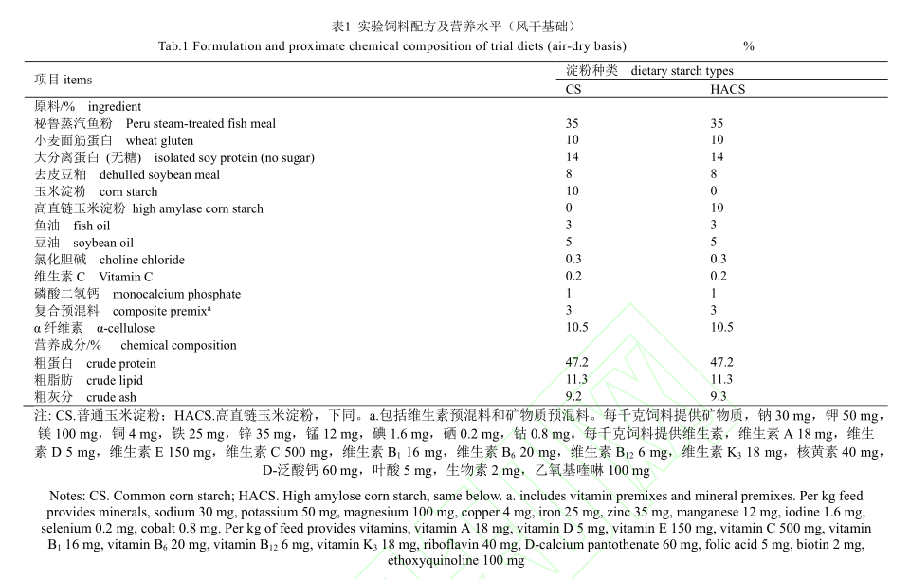
1.2 实验鱼与饲养管理
实验大口黑鲈来自重庆市三峡生态渔业股份有限公司,暂养在室内玻璃缸,用商品饲料(购于福建天马科技集团股份有限公司)驯化 1 周。禁食 24 h,选取体质健康、活力较好、初始体质量为(8.53±0.06)g 的大口黑鲈随机分为 2 个处理,每个处理下设 3 个重复,每个重复 25 尾鱼,在室内淡水循环养殖系统(容积：280 L)饲养 56 d。养殖水源为曝气自来水,日饱食投喂 2 次(8:30、17:30),光照周期为 12 L∶12 D。养殖期间水温 25.0~28.0 ℃,溶解氧 6.5 mg/L,氨氮 0.48 mg/L,pH 7.5~8.5。
1.3 样品的制备与分析
样品采集 养殖实验结束禁食 24 h 后,使用浓度为 0.01%的 MS-222 麻醉后逐条称重计数,每个重复随机选取 3 尾鱼,在冰盘上解剖并分离出完整的肠道,将肠道等分为 3 段,剪取后段中央约 1cm 的片段认作大口黑鲈后肠,放入 4%多聚甲醛固定液中,用于肠道组织切片的制作,收集剩余的肠组织,迅速放入液氮中速冻,保存于-80 ℃冰箱,用于生理生化的测定。24 h 禁食后重新饱食投喂,在摄食 1 h 后随机选取每个重复各 6 尾鱼,麻醉后使用 DEPC 预处理过的无菌无酶解剖工具于冰上迅速解剖并分离出肠道,剪取大口黑鲈中肠(与上述用于切片制作的肠道片段相同位置)约 50 mg 的组织迅速放入存有 500 mL Sample Protector for RNA/DNA(TaKaRa,日本)的 1.5 mL 无菌无酶离心管中保存,保证组织完全浸入 RNA 保护液内,液氮速冻后-80 ℃条件保存以至使用,该样品用于肠道各类基因相对表达量测定。饱食投喂 6 h 后每个重复随机选取 3 尾鱼,在无菌操作台上使用无菌解剖工具将大口黑鲈肠道分离,用镊子小心取出内容物混匀后装入 1.5 mL 无菌离心管中,用 PBS 缓冲液小心冲洗肠道,一并装入离心管,液氮速冻后-80 ℃保存用于肠道菌群 16S RNA 测序。
饲料常规营养成分的测定 采用国际通用标准方法对饲料常规营养成分进行测定。粗蛋白质含量采用凯式定氮法(GB/T6432-2018)测定；粗脂肪含量采用索式抽提法(GB/T2479-2003)测定；粗灰分含量采用 550 ℃马弗炉煅烧法(GB/T212-2008)测定。
抗氧化及代谢指标测定 采用南京建成生物工程研究所试剂盒测定总超氧化物歧化酶(T-SOD)活性(WST-1 法)、过氧化氢酶(CAT)活性(钼酸铵法)以及丙二醛(MDA)含量(TBA 法)。
肠道组织学切片 将 4%多聚甲醛固定的肠道组织用 70%酒精冲洗,逐级脱水,用无水乙醇与二甲苯溶液进行透明,在恒温箱中浸蜡,进行石蜡包埋并用苏木精-伊红染色(H. E,100×)。
16S rRNA 测序 原始数据委托生物公司测序和文库构建,数据结果在百迈克生物云平台(BMKCloud)进行分析。使用 Power Soil DNA Isolation Kit(MO BIO Laboratories)从样品中提取细菌 总 RNA 。 采用PCR(正向引物:5'-ACTCCTACGGGAGGCAGCA-3',反向引物:5'-GGACTACHVGGGTWTCTAAT-3 '),并使用 HiSeq 平台(Illumina,美国)进行测序。使用Metastats 分析各组间菌属水平的显著差异,采用 BugBase 工具进行菌群表型预测分析。
抗氧化及免疫相关基因表达分析 肝脏及肠道总 RNA 使用 RNAiso Plus 试剂(TaKaRa,日本)提取,使用 NanoDrop2000 超微量分光光度计(Thermo Fisher,美国)测定总 RNA 浓度并适当稀释至 1 000 ng/μL。随后使用反转录试剂盒 FastKing-RT SuperMix[天根生化科技(北京)有限公司]将提取的总 RNA 反转录为 cDNA,并用 DEPC 水稀释后备用。实时荧光定量 PCR(RT-PCR)反应体系为 20 μL,其中上下游引物各 1 μL、cDNA 2 μL、10 μL 2×NovoStart ® SYBR qPCR SuperMix Plus(Novoprotein,上海)和无酶水 6 μL。定量仪器为实时定量 PCR 仪(Bio-rad - CFX96)。RT-PCR的程序为 95 ℃预变性 1 min；95 ℃变性 20 s；60 ℃退火 1 min,40 个循环,之后形成熔解曲线。引物序列见表 2。通过定量 PCR 得出每对引物每个浓度 cDNA 的 Ct 值,目的基因的相对 mRNA 表达归一化到 β-actin(内参基因),并使用 2^{-ΔΔCt} 法测定。
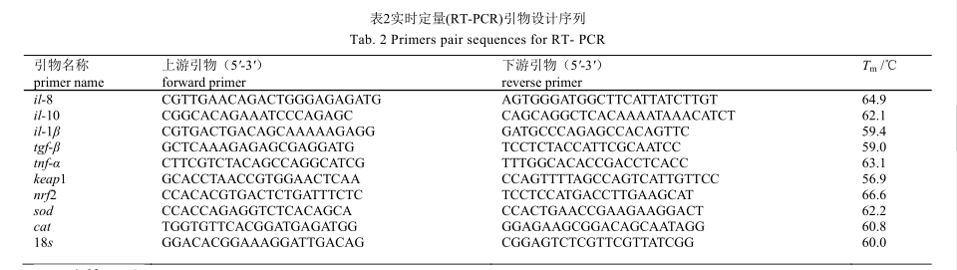
1.4 计算公式
特定生长率(specific growth rate,SGR,%/d)= 100%×(lnW_{t} -lnW₀)/t
摄食率(feeding intake,FI,% /d)=100%×F/[(W_{t}+W₀)/2×t]
饲料系数(feed conversion ratio,FCR)=F/(W_{t}-W₀)
蛋白质效率(protein efficiency ratio,PER)=100%×(W_{t}−W₀)/(F×Fp)
式中,W_{t}和W₀分别为终末鱼质量和初始鱼体重(g)；t 为养殖实验天数(d)；F 为总摄食量(g)；Fp 为饲料蛋白质含量(%)。
1.5 数据分析
所有数据均以平均值±标准误(mean±SE)表示。使用 SPSS 18.0 软件(IBM,美国)进行单因素方差分析(One-Way ANOVA)确定显著性水平,使用 Tukey 氏法对所得数据进行多重比较,显著性水平为P<0.05。
2. 结果
2.1 高直链淀粉对大口黑鲈生长性能的影响
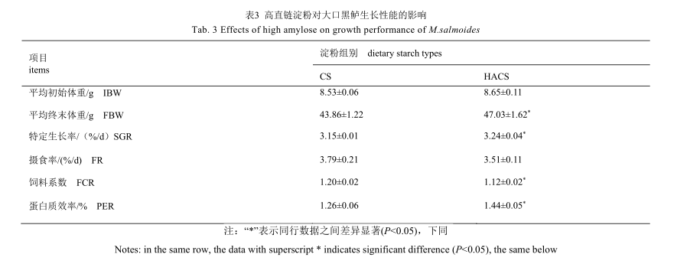
HACS 组的 FBW、SGR 和 PER 均显著高于 CS 组(P<0.05),FCR 显著低于 CS 组(P<0.05),而两组间的 FI 无显著差异(P>0.05)(表 3)。
2.2 高直链淀粉对大口黑鲈肠道抗氧化能力的影响
HACS 组大口黑鲈肠道 CAT 和 T-SOD 活性均显著高于 CS 组(P<0.05),MDA 含量显著低于CS 组(P<0.05)(图 1)。HACS 组 cat 和 nrf2 mRNA 表达水平显著高于 CS 组(P<0.05)(图2)。
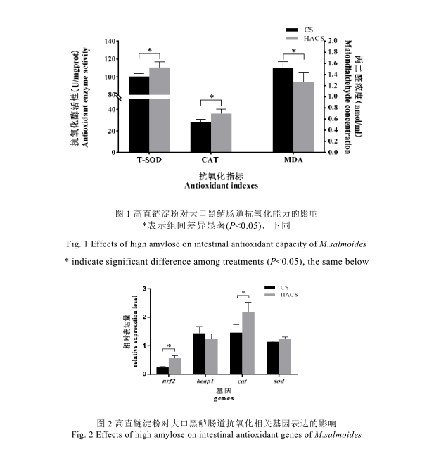
2.3 高直链淀粉对大口黑鲈肠道形态学的影响
各实验组大口黑鲈肠道结构完整,肠绒毛整齐,肠黏膜光滑,杯状细胞数量充足(图 3)。HACS 组后肠的肠绒毛宽度显著高于 CS 组(P<0.05),两实验组的后肠的绒毛高度、肌层厚度和杯状细胞数目均无显著差异(P>0.05),(表 4)。
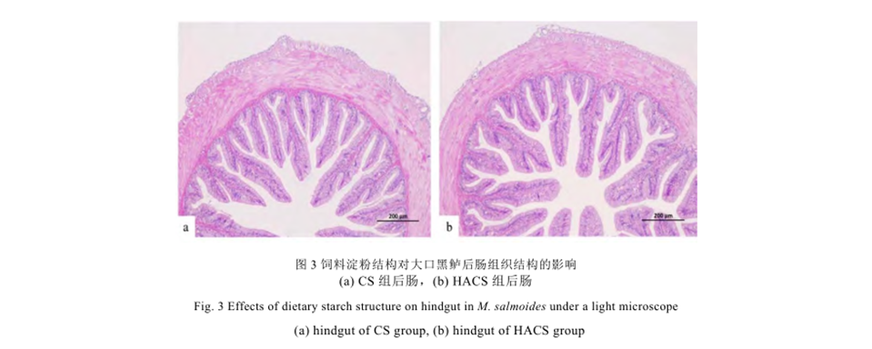
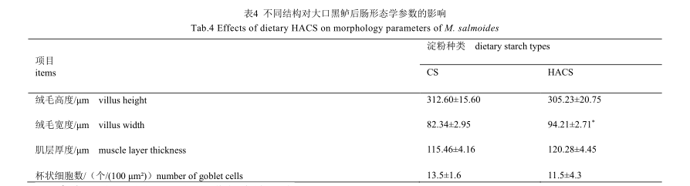
2.4 高直链淀粉对大口黑鲈肠道免疫的影响
HACS 组肠道促炎细胞因子 tnf-α 和 il-8 的表达量显著低于 CS 组,抗炎细胞因子 tgf-β 的表达量显著高于 CS 组(P<0.05)(图 4)。
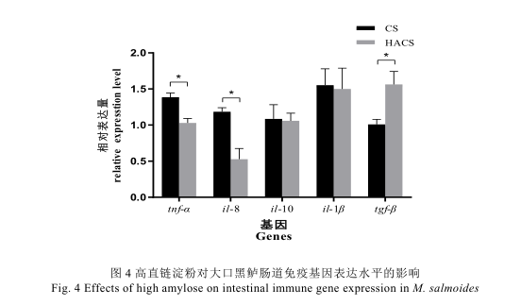
2.5 高直链淀粉对大口黑鲈肠道菌群结构和功能的影响
相比于 CS 组,HACS 组变形菌门相对丰度无显著变化,而厚壁菌门(从 22.43%下降到了18.13%)和蓝藻菌门(从 12.57%下降到了 4.65%)相对丰度显著降低,放线菌门(从 6.18%上升到了17.81%)相对丰度显著升高(图 5)。Metastats 分析^{[17]}发现,HACS 组肠道菌群中微杆菌属(Microbacteriaceae)、根瘤菌属(Rhizobiales)、不动杆菌属(Acinetobacter)、考克氏菌属(Kocuria)和林杆菌属(Alsobacter)相对丰度显著低于CS组(P<0.05),乳酸菌属(Lactobacillus)相对丰度显著高于 CS 组(P<0.05)(图 5,图 6)。Bugbase 表型预测发现,HACS组和 CS 组的革兰氏阳性菌和革兰氏阴性菌的丰度具有一定的差异。HACS 组的革兰氏阳性菌丰度显著高于 CS 组(P<0.05),革兰氏阴性菌丰度显著低于 CS 组(P<0.05)。此外,HACS 组的潜在致病菌丰度显著低于 CS 组(P<0.05)(图 7)。
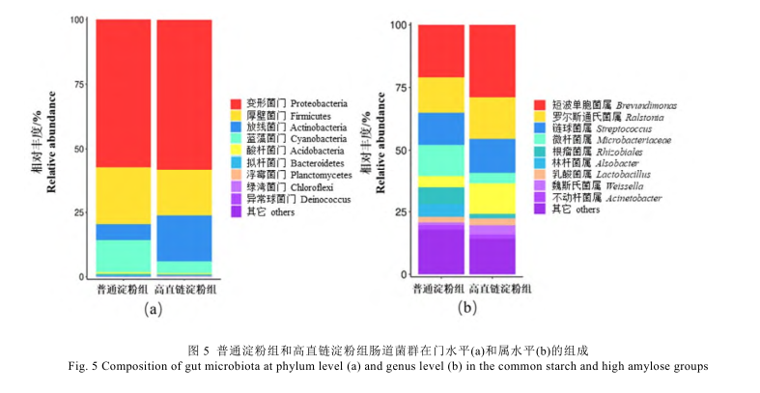
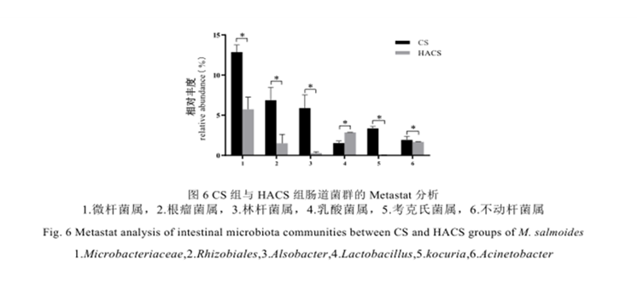
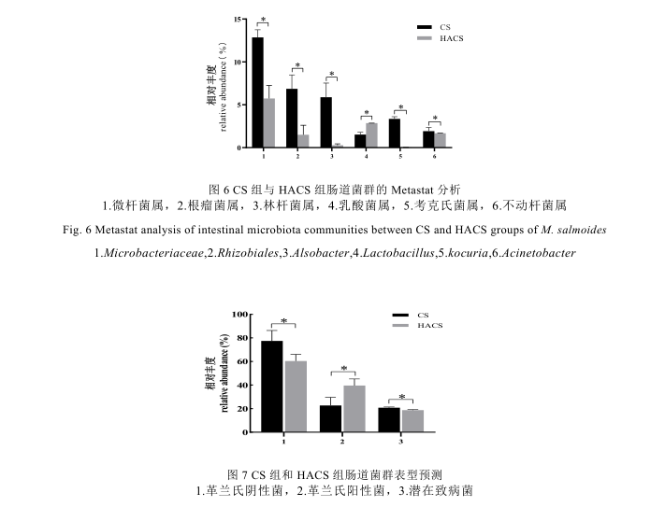
3. 讨论
本实验结果表明,高直链淀粉能够显著提高大口黑鲈的生长性能。同样在太阳鲈(Lepomis gibbosus)^{[18]}、断奶羔羊(Lepomis gibbosus)^{[19]}上也发现,高直链淀粉能够改善动物的生长性能。有研究指出淀粉结构不会影响异育银鲫(Carassius auratus gibelio)和长吻鮠(Leiocassis longirostris)的生长^{[20]}。相反,高直链淀粉会显著抑制青鱼的生长性能^{[21]}。可见,不同鱼种对饲料淀粉结构的生理响应有显著差异。作为典型肉食性鱼类的大口黑鲈,因高直链淀粉的血糖指数(GI)值低,其添加有效减缓了血液葡萄糖的生成速率,缓解或减轻了血糖对鱼类生理机能的持续伤害,致使高直链淀粉组大口黑鲈对营养物质的消化吸收功能发挥得更好,进而提高饲料蛋白质的利用效率,促进鱼类的生长。高直链淀粉组 PER 值升高,也支持此推断。
肠道的抗氧化能力在一定程度上反应了肠道的健康状况^{[22]}。本研究结果显示高直链淀粉显著提高大口黑鲈肠道抗氧化酶(T-SOD、CAT)活力,降低脂质过氧化产物(MDA)含量,表明高直链淀粉能够提高大口黑鲈肠道抗氧化能力,改善肠道健康。这与在日本沼虾(Macrobrachium nipponense)^{[23]}上的研究结果一致,证实了高直链淀粉具有改善动物抗氧化能力的作用。抗氧化基因(nrf2、cat)上调进一步证实,高直链淀粉对大口黑鲈肠道抗氧化能力的改善作用。在小鼠^{[24]}中同样发现,高直链淀粉能够显著上调 nrf2 基因的表达量。这预示高直链淀粉可通过调控 nrf2 基因的表达水平来提高抗氧化酶活性。
众所周知,tnf-α、il-1β 和 il-8 是常见的促炎细胞因子,而 tgf-β 和 il-10 在免疫反应中起抗炎作用^{[25]}。本实验结果显示,高直链淀粉显著上调大口黑鲈肠道抗炎细胞因子(tgf-β)mRNA 的表达水平,而下调促炎细胞因子(tnf-α、il-8)mRNA 的表达水平,表明添加高直链淀粉能够影响大口黑鲈肠道的免疫指标。研究发现,高直链淀粉对动物肠道免疫的影响是基于其对益生菌的增殖作用,能够激活 PPAPγ 的表达促进动物组织 IL-10 等抗炎基因的表达,进而阻遏细胞因子介导的肠道炎症反应^{[26]}。而在人体肠道酵解模型中,研究认为高直链淀粉饮食导致的丁酸盐含量增加也是动物免疫增强的重要因素,因为丁酸盐能通过弱化组蛋白脱乙酰基酶,抑制 NF-κB 信号通路,从而下调促炎细胞因子的产生^{[27]}。本研究以实验鱼——大口黑鲈为模型,同样发现高直链淀粉可以改善肠道免疫功能。在牙鲆(Paralichthys olivaceus)^{[28]}上研究也发现,高直链淀粉能够显著上调免疫相关基因的表达量。
肠绒毛能够增加肠道消化吸收面积、分泌多种消化酶,在吸收营养物质和提高生长性能方面具有重要作用^{[29]}。肠绒毛的高度、宽度通常被视为评价肠道功能状态的主要指标,肠绒毛面积越大,肠道吸收面积越大,机体的消化吸收能力越强^{[30]}。本研究结果显示,高直链淀粉显著提高了大口黑鲈后肠绒毛宽度,改善肠道营养物质的吸收能力。这与在小鼠^{[31]}和断奶仔猪^{[32]}上的研究结果一致,高直链淀粉能够改善肠道形态结构。此外,肠道绒毛发育受肠道环境的影响,氧化应激损伤是影响其发育的重要因素之一^{[33]}。高直链淀粉组肠道抗氧能力明显提高,表明高直链淀粉可缓解氧化应激引起的肠道损伤,进而改善大口黑鲈肠道的形态结构。
本研究同样证实变形菌门和厚壁菌门是大口黑鲈肠道中的优势菌门^{[34]}。放线菌门是一类革兰氏阳性菌,部分放线菌能够产生具有生物活性的次生代谢物,降低病原体的致病力^{[35]}。也有研究表明,放线菌一定程度上能反应肠道健康,放线菌门丰度越高,肠道健康状况越好^{[36]}。在哺乳动物中,厚壁菌门与拟杆菌门的比值越高,其营养物质运输和利用能力越强^{[37]}。在本实验中,观察到高直链淀粉组放线菌门丰度增加,厚壁菌门与拟杆菌门的比值增加。表明高直链淀粉能改善肠道菌群结构,同时提高大口黑鲈免疫力,促进营养物质吸收。进一步研究发现,高直链淀粉能够提升潜在有益菌(乳酸菌属)的丰度,降低潜在有害菌(不动杆菌属^{[38]}、考克氏菌属^{[39]})的丰度。在莫桑比克罗非鱼(Oreochromis mossambicus)的研究中也得到了类似的结果^{[40]}。众所周知,乳酸菌是一种革兰氏阳性菌,能够产生丁酸,具有降低炎症反应保护肠道屏障功能的作用^{[41]}。此外,菌群表型分析发现,高直链淀粉会显著降低大口黑鲈肠道革兰氏阴性菌比例、提高革兰氏阳性菌比例,抑制了产生内毒素的革兰氏阴性菌的繁殖。相似结果也在关于人类肠道健康的研究中被发现,高直链淀粉摄入能够促进双歧杆菌等有益菌的增加,降低革兰氏阴性菌丰度^{[42]}。这是因为直链淀粉会在后肠发酵产生短链脂肪酸,降低后肠 pH,从而产生抑制病原菌生长的酸性环境,同时选择性地促进有益微生物的生长^{[43]}。高直链淀粉组较低的潜在致病菌丰度则进一步验证了前面的推论。因此,研究认为高直链淀粉饲料能够改善大口黑鲈肠道菌群组成,促进大口黑鲈肠道健康。
综上所述,摄食高直链淀粉有利于提高大口黑鲈生长性能和饲料利用,改善大口黑鲈肠道形态结构、抗氧化能力,增强肠道抗应激能力,还能调节肠道菌群结构。可见,高直链淀粉通过改善大口黑鲈的肠道健康,进而促进其生长。
参考文献：略
原文刊登在《水产学报》, 网络首发时间：2023-02-17

饲料中添加高剂量有机硒和无机硒对异育银鲫生长性能、组织硒蓄积和血液生化指标的影响
李圆泽^{1,2} 刘昊昆² 巩玉龙² 高炜烨^{2,3} 朱晓鸣^{2,4} 韩冬^{2,3,4}杨云霞² 金俊琰² 张志敏² 解绶启^{2,3,4}
(1. 大连海洋大学, 大连 116023; 2. 中国科学院水生生物研究所淡水生态与生物技术国家重点实验室, 武汉 430072;3. 中国科学院大学, 北京 100049; 4. 湖北省水产动物营养与饲料工程技术研究中心, 武汉 430072)
摘要: 为探究饲料中高剂量的有机硒和无机硒对异育银鲫(Carassius auratus gibelio var. CAS V)的生长性能、硒蓄积和血浆生化指标等方面的影响, 以硒代蛋氨酸(有机硒)和亚硒酸钠(无机硒)作为不同类型的硒源, 初始体重为(62.95±0.23) g异育银鲫为研究对象, 进行了为期90d的养殖实验。实验结果表明, 饲料中添加0、10和20 mg/kg的有机硒和无机硒对异育银鲫的存活和饲料干物质的表观消化率无显著影响; 有机硒处理组硒的表观消化率随饲料有机硒的添加量增加而显著升高(P<0.05); 饲料中添加无机硒对硒消化率无显影响(P>0.05)。在饲料中添加有机硒可以提高异育银鲫的生长(P<0.05), 在20 mg/kg 处理组中达到最高(P<0.05); 而饲料中添加10 mg/kg 无机硒处理组未显著改变异育银鲫的特定生长率(P>0.05), 但高浓度的无机硒则显著降低了其特定生长率(P<0.05)。饲料中添加有机硒显著降低了异育银鲫的肝体比, 添加10 mg/kg 无机硒显著降低异育银鲫的肝体比(P<0.05); 饲料中添加有机硒和无机硒对异育银鲫的肾体比无显著影响。饲料中添加有机硒和无机硒均显著提高了全鱼、肝脏、肾脏、肌肉、骨骼和性腺的硒含量, 其中有机硒处理组骨骼、肌肉、性腺和全鱼的硒含量显著高于无机硒处理组(P<0.05)。饲料中添加有机硒和无机硒显著提高了血浆中葡萄糖的含量, 降低了血浆总胆红素的含量以及谷丙转氨酶和谷草转氨酶的活性(P<0.05), 20 mg/kg有机硒组和10 mg/kg无机硒组血浆铁离子的含量也显著降低(P<0.05)。结果表明异育银鲫对饲料中高水平的有机硒和无机硒均有较好的耐受能力。饲料中添加高水平有机硒养殖异育银鲫90d, 未表现明显的毒性作用。饲料中添加高水平有机硒比无机硒对异育银鲫具有更好的促进生长和硒蓄积作用。
关键词: 有机硒; 无机硒; 生长性能; 硒蓄积; 生化指标; 异育银鲫
HIGH DIETARY DOSES OF ORGANIC AND INORGANIC SELENIUM ON GROWTH PERFORMANCE, TISSUE SELENIUM ACCUMULATION AND BLOOD BIOCHEMICAL PARAMETERS OF GIBEL CARP (CARASSIUS AURATUS GIBELIO VAR. CAS V)
LI Yuan-Ze^{1,2}, LIU Hao-Kun², GONG Yu-Long², GAO Wei-Ye^{2,3}, ZHU Xiao-Ming^{2,4}, HAN Dong^{2,3,4},YANG Yun-Xia², JIN Jun-Yan², ZHANG Zhi-Min² and XIE Shou-Qi^{2,3,4}
(1. Dalian Ocean University, Dalian 116023, China; 2. State Key Laboratory of Freshwater Ecology and Biotechnology, Institute of Hydrobiology, Chinese Academy of Sciences, Wuhan 430072, China; 3. University of Chinese Academy of Sciences, Beijing 100049, China; 4. Hubei Engineering Research Center for Aquatic Animal Nutrition and Feed, Wuhan 430072, China)
Abstract: To investigate the effects of high doses of organic and inorganic selenium in feed on the growth performance, selenium accumulation and plasma biochemical parameters of gibel carp, organic selenium and inorganic selenium were used as different types of selenium sources, and gibel carp with an initial body weight of (62.95±0.23) g was used for a 90d feeding experiment. The results indicated that the addition of 0, 10 and 20 mg/kg organic and inorganic selenium to the feed did not have a significant effect on the survival rate and the digestibility of the dry matter. Moreover, the addition of organic selenium significantly increased the selenium digestibility of the organic selenium treatment group (P<0.05), while the addition of inorganic selenium to the feed had no significant effect on the selenium digestibility (P>0.05). The addition of organic selenium to the feed increased the growth of gibel carp (P<0.05), reaching the highest level in the 20 mg/kg treatment group (P<0.05). The addition of inorganic selenium to the feed significantly reduced the specific growth rate of the gibel carp (P<0.05), and there was no significant difference in the specific growth rate between the 10 mg/kg inorganic selenium treatment group and the control group (P>0.05). The addition of organic selenium to the feed had no any significant effect on the hepatosomatic index of gibel carp, while the addition of 10 mg/kg inorganic selenium significantly reduced the hepatosomatic index (P<0.05). The addition of organic and inorganic selenium to the feed had no any significant effect on the renosomatic index of gibel carp. The addition of both organic and inorganic selenium significantly increased the selenium content of whole fish, liver, kidney, muscle, bone and gonads, and the organic selenium addition group had significantly higher selenium content in bone, muscle, gonads and whole fish than the inorganic selenium addition group (P<0.05). The addition of organic selenium and inorganic selenium to the diet significantly increased the plasma glucose content, decreased the total plasma bilirubin content and reduced the activity of glutamate and ghrelin (P<0.05), and the addition of 20 mg/kg organic selenium and 10 mg/kg inorganic selenium to the diet significantly reduced the plasma iron ion content (P<0.05). The results showed that the high levels of organic and inorganic selenium in the feed were well tolerated by the gibel carp and the high levels of organic selenium in the feed had no toxic effect on the gibel carp after 90d of the feeding. High levels of dietary organic selenium boosted growth performance and selenium bioaccumulation of gibel carp.
Key words: Organic selenium; Inorganic selenium; Growth performance; Selenic bioaccumulation; Biochemical parameters; Carassius auratus gibelio

硒是分散分布且稀有的硫族元素^{[1]}, 是人和动物所必需的微量元素, 兼具重要的生理功能和毒性作用。环境中主要的硒无机化合物是硒酸盐和亚硒酸盐。在生物体内, 硒与氨基酸通过共价键相结合形成含硒的氨基酸, 如硒代蛋氨酸、硒代半胱氨酸和硒代胱氨酸等, 并合成硒蛋白发挥生理功能。硒的毒性最早被人们所认识, 从1817年硒被瑞典化学家Berzelius^{[2]}发现以来的一个多世纪中, 硒一直被认为是一种有毒的元素^{[3]}。直到1950年, 德国科学家Schwarz^{[4]}才发现硒能够作为一种保护因子, 具有阻止营养性肝坏死的重要生理功能。1957年, Schwarz和 Foltz^{[4]}证实了硒确实可以有效的防治动物的肝坏死, 从那时起, 硒对动物的有益作用逐渐受到关注。1953年, 在我国黑龙江省克山县发现,缺硒地区的人群由于缺硒导致的地方性心肌病被称为克山病, 1979年我国发表了硒可以有效预防克山病^{[5]}, 奠定了硒作为人体必需微量元素的基础。目前硒作为必需微量元素已得到广泛认可, 研究已充分证明了硒在抗氧化、调节免疫、促进生长和提高繁殖性能等方面具有多种生理功能, 摄食适量的硒有助于动物的健康生长。
已有较多的文章报道了水生动物对食物中硒的需求量。在水生动物营养方面, 早期研究多以无机硒作为硒在饲料中的添加形式^{[6]}, 无机硒最常见的是亚硒酸盐(Na₂SeO₃)和硒酸盐(Na₂SeO₄), 无机硒具有一些缺点, 如安全添加量较低。毒性较大、生物利用度低、在生物体内蓄积能力较差等。较晚的研究中更多采用有机硒开展研究^{[6]}, 例如硒代蛋氨酸和酵母硒, 有机硒的生物利用度较高, 易被机体消化吸收, 并且有机硒的安全剂量的范围较大,更为安全。饲料中最适硒的添加水平因硒的类型、鱼的种类和生长发育阶段而有所差异。在以异育银鲫(Carassius auratus gibelio)幼鱼为对象的研究中, 以特定生长率、饲料效率、蛋白质效率、全鱼和肌肉的硒含量作为衡量硒需求量的指标, 发现以酵母硒为硒源时, 异育银鲫饲料中硒的最适需求为0.6 mg/kg, 以亚硒酸钠为硒源时, 饲料中硒的最适需求为1.2 mg/kg^{[7]}。在异育银鲫“中科3号”(Carassius auratus gibelio var. CAS Ⅲ)幼鱼的研究中, 以蛋氨酸硒作为有机硒源, 以生长、肝脏 谷胱甘肽过氧化物酶(GPx)活力和组织蓄积为评价指标,通过折线回归得到异育银鲫中科3号幼鱼的最适硒需求为1.18 mg/kg^{[8]}。同样以硒代蛋氨酸作为硒源,养成中期的异育银鲫作为研究对象, 对实验鱼的生长、肝脏SOD和T-AOC活性的结果进行线性回归分析, 发现基于肝脏硒的生物蓄积, 养成中期异育银鲫的最适饲料硒需求为0.73 mg/kg; 基于肝脏超氧化物歧化酶(SOD)活力和总抗氧化酶(T-AOC)活力, 养成中期异育银鲫硒的需求量分别为1.12和1.19 mg/kg^{[9]}。在虹鳟(Oncorhynchus mykiss)的研究中以亚硒酸钠为硒源时, 发现虹鳟幼鱼的硒需求量为0.38 mg/kg, 苗种期虹鳟对硒的需求量为0.45 mg/kg。在尼罗罗非鱼(Oreochromis niloticus)对硒需求量的研究中, 以硒代蛋氨酸为硒源, 硒的最适添加量为1.06—2.06 mg/kg^{[10]}和3.00 mg/kg^{[11]}, 以亚硒酸钠为硒源最适硒添加量为1.50^{[12]}、3.00 ^{[11]}和6.00 mg/kg^{[12]}。
针对硒特殊的生理学功能, 研究者也会采用不同的生理指标来判断饲料中硒的最适添加量。Lin和Shiau^{[13]}以生长和硒的蓄积作为评价指标, 发现点带石斑鱼(Epinephelus malabaricus)饲料中最适硒代蛋氨酸水平是0.77 mg/kg。以生长和抗氧化能力为评价标准, 谈枫等^{[14]}得出花鲈(Lateolabrax japonicus)饲料中亚硒酸钠的适宜添加量为0.63-0.75 mg/kg。在南亚野鲮(Labeo rohita)的研究中,饲料中纳米硒含量达到0.30 mg/kg 时能够增强机体对细菌感染的抵抗力^{[15]}。以生长性能、抗氧化能力和非特异性免疫能力为评价标准, 大西洋白姑鱼(Argyrosomus regius)饲料中酵母硒的适宜添加量为3.98 mg/kg^{[16]}。在Le和Fotedar^{[17]}的研究中, 以增重率的二次回归估算得到黄条鰤(Seriola lalandi)饲料中最适酵母硒添加量为5.56 mg/kg。
鱼类对不同类型的硒生物利用率具有差异的原因尚未被完全确定^{[18]}, 有研究认为有机硒可通过主动运输的方式穿过肠壁被机体吸收, 而无机硒则通过被动运输的方式穿过肠壁被机体吸收^{[19]}。无机硒的价格相对廉价, 是饲料中较多使用的剂型。农业农村部 1224号公告《饲料添加剂安全使用规范》规定, 可用于饲料的硒添加剂为酵母硒和亚硒酸钠，其中硒在饲料中的最高限量为0.5 mg/kg, 推荐添加量为0.1-0.3 mg/kg。因硒是典型的微量元素, 在营养与饲料领域的研究中, 通常以较低的添加水平开展研究(范围<2 mg/kg)。然而硒在地理位置的分布并不均匀, 例如我国就存在极度缺硒的黑龙江省克山地区和作为“世界硒都”的湖北省恩施地区。因此也有必要研究不同类型硒化合物在较高浓度时对养殖动物的影响。
异育银鲫是利用银鲫独特的异精雌核生殖方式,通过选育获得的育种核心群体, 其中异育银鲫“中科5号”(Carassius auratus gibelio var. CAS V)是用团头鲂精子刺激10代雌核生殖扩群培育出的新品种。与其他鲫鱼品种相比, 异育银鲫“中科5号”具有生长速度快, 抗病能力强, 后代不分化, 性状稳定等众多优点^{[20]}。目前高水平硒对异育银鲫的影响尚不明确,高剂量不同形式硒对异育银鲫影响相关的文献报道较少。本文为探究饲料中高剂量的有机硒和无机硒对异育银鲫的生长性能、硒蓄积和血浆生化指标的影响, 采用有机硒和有机硒作为有机硒和无机硒的来源, 在饲料中添加高达10和20 mg/kg的硒, 进行为期90d的养殖实验, 研究结果将有助于深入理解不同类型硒源的毒性和蓄积特性, 并且对于富硒地区富硒动物制品的开发也具有一定的指导意义。
1 材料与方法
1.1 实验饲料
以小麦浓缩蛋白和酪蛋白为主要蛋白源, 以玉米淀粉为主要碳水化合物源, 以鱼油和豆油为主要脂肪源配成等脂等蛋白的半纯化饲料。实验设计共5个处理组, 采用有机硒(硒代蛋氨酸)和无机硒(亚硒酸钠)2种硒源制作饲料, 每种硒源按照不同饲料硒含量设计3个处理组(硒水平分别为10和20 mg/kg),共用1个对照组(硒水平为0)。原料经粉碎后混匀并过筛, 按逐级稀释的方法分别将硒代蛋氨酸、亚硒酸钠与其他饲料原料混匀, 使用单螺杆制粒机(SLP-45, 中国水产科学研究院上海渔业机械研究所)制粒。然后在70℃下烘干, 冷却后储存在4℃的冷库中。实验饲料配方见表 1。
1.2 实验动物与养殖管理
异育银鲫来源于黄石市富尔水产苗种有限公司, 实验鱼先在中国科学院水生生物研究所室内的圆形养殖缸中用未添加硒的对照组饲料驯化3周。驯化期间每天9:00和18:00投喂至表观饱食。
正式养殖实验采用流水方式进行。养殖系统由聚乙烯缸(160 L)组成, 自然水中加入硫代硫酸钠去除余氯, 经曝气后流经过滤棉、珊瑚石和活性炭以净化水质。实验开始前实验鱼饥饿24h, 实验开始时随机挑选平均体重为(62.95±0.23) g 的健康鱼,沥干水分称重后放入21个聚乙烯缸中, 每缸15尾。将21个缸随机分为7组, 每组3个平行, 同一组投喂1种饲料。实验期间每天8:30、14:00和18:00投喂至表观饱食, 每天投喂前清理残饵和粪便。养殖期间的水温变化范围为(24.21±1.77) ℃, 余氯<0.1 mg/L,溶解氧>5 mg/L, 氨氮<0.5 mg/kg, 水中硒含量<0.001 mg/L。养殖周期为90d。
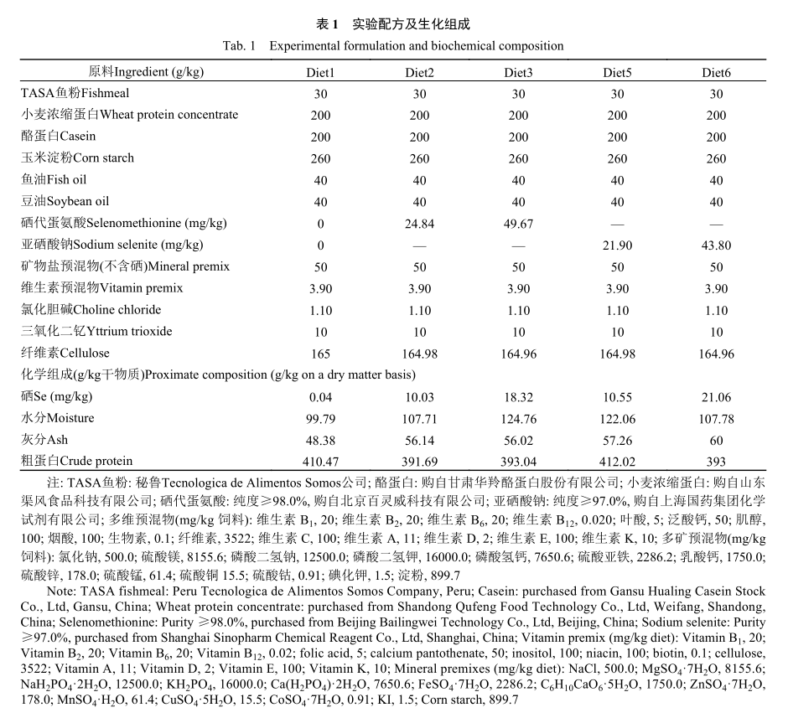
1. 3 实验取样
养殖实验取样前1天饥饿养殖鱼24h。对每缸鱼计数, 然后抹干水分并称重。每缸随机挑选8条鱼, 首先麻醉, 其中2条装入密封袋中放入–20℃冰箱中保存, 用于分析鱼体基本成分和全鱼硒含量; 3条鱼测量体长和体重, 采血并离心, 采用浓度为0.2%肝素钠抗凝剂润洗过容量为2 mL的注射器, 从实验鱼的尾静脉抽血, 然后放入温度为4℃的离心机(5417c; Eppendorf AG, Hamburg, Germany)中离心10min转速为3000 r/min, 取上层血浆分装于200 μL离心管中并保存于–80℃冰箱中, 用于测定血浆生化指标。然后取出性腺、肝脏和肾脏称重后置于–20℃冰箱保存以分析性腺、肝脏和肾脏的硒含量,取完样的空壳放入密封袋中并保存于–20℃冰箱用于分析骨骼中硒含量; 剩下的3条鱼的背肌称重后放入密封袋中并保存于–20℃冰箱, 用于分析肌肉中硒含量。
1.4 样品分析
实验饲料和全鱼的粗蛋白、水分和灰分的测定参照AOAC^{[21]}的方法。全鱼放入铝盒在高压蒸汽灭菌锅(ES-315, Tomy Kogyo Co, Japan)中120℃预处理20min, 捣碎混匀后放入75℃恒温箱中烘至恒重, 然后粉碎放入密封袋存于–20℃冰箱中保存以分析其生化组成。样品测定前在105℃恒温箱中烘至恒重, 用失重法测定水分; 样品采用凯氏定氮仪(KD310-B-1116 KjelROC Analyzer, Furulund, Sweden)测定粗蛋白; 通过在马弗炉(湖北英山县建力电炉制造厂, 湖北英山)中以 550℃充分灼烧测定样品灰分。
背肌、肝脏、肾脏、性腺样品测定前需放入冷冻干燥机(D-37520 Osterode am Harz, An der Unteren Söse 50, Germany)里冻干, 然后使用搅拌机粉碎。骨骼样品剔除鱼肉后放入75℃恒温箱中烘干,最后粉碎。上述预处理结束后, 采用微波溶剂萃取系统(Microwave digestion System, MARS6, CEM, USA)中消解, 采用高效液相色谱-电感耦合等离子体发射质谱法(High performance liquid chromatography-Inductively coupled plasma mass spectrometry, ICP-MS, NexlON300X, PekinElmer Co.,USA)测定饲料、全鱼、背肌、肝脏、肾脏、性腺和骨骼中的硒含量。
1.5 数据计算及统计处理
特定生长率(SGR, %)=100×(ln终末体重–ln初始体重)/天数
饲料效率(FE, %)=100×总体重增加量/总饲料消耗量
肝体比(HSI)=100×肝脏重/体重
肾体比(NSI)=100×肾脏重/体重
干物质表观消化率(ADC_{dry matter},%)=100×(1–饲料中标记物含量/粪便中标记物含量)
硒表观消化率(ADC_{Se},%)=100×[1–(饲料中标记物含量/粪便中标记物含量)×(粪便中硒含量/饲料中硒含量)]
采用软件SPSS 22.0(SPSS lnk., Chicago, IL, USA)进行统计分析, 数据先检测其正态分布(Shapiro-Wilk), 经过方差齐性检验(Levene homogeneity of viarance test)确定方差齐, 随后进行单因素方差分析分析(One-way ANOVA), 显著性水平设为 P<0.05, 最后对各组数据进行Ducan’s多重比较。数据分析结果用平均值±标准误表示。
2 结果
2.1 不同硒的类型和水平对异育银鲫生长性能的影响
对实验饲料中的基本化学组成进行测定(表 1),并且测定饲料中硒的含量, 对照饲料中硒的含量为0.40 mg/kg, 蛋氨酸硒饲料中硒的实际含量分别为10.03 和18.32 mg/kg, 有机硒饲料中硒的实际含量为10.55和21.06 mg/kg。
如图 1所示, 在饲料中添加有机硒可以提高异育银鲫的生长(P<0.05), 随着饲料中有机硒添加量的升高异育银鲫的特定生长率先上升而后下降, 在20 mg/kg 处理组中达到最高(P<0.05)。在饲料中添加无机硒对异育银鲫的生长未表现出促进作用, 10 mg/kg无机硒处理组与对照组的特定生长率无显著差异(P>0.05), 当饲料中无机硒的添加量进一步升高,异育银鲫的特定生长率出现了显著下降(P<0.05)。所有有机硒处理组的特定生长率显著高于无机硒处理组(P<0.05)。饲料中添加不同水平的有机硒和无机硒对异育银鲫的存活率无显著影响。
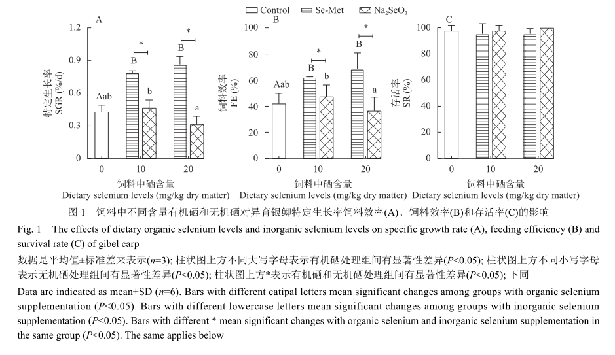
2.2 不同硒的类型和水平对异育银鲫肝体比和肾体比的影响
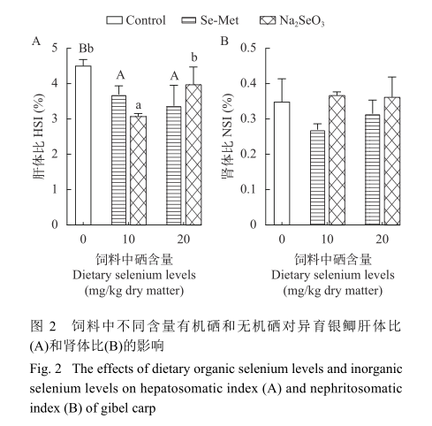
如图 2所示, 在饲料中添加有机硒降低了异育银鲫的肝体比, 但不同水平的处理组间无显著差异(P>0.05); 在饲料中添加无机硒降低了异育银鲫的肝体比, 10 mg/kg 处理组的肝体比最低(P<0.05)。有机硒处理组与无机硒处理组的肝体比无显著差异(P>0.05)。在饲料中添加有机硒和无机硒均降低了异育银鲫的肾体比, 但各处理组间无显著差异(P>0.05)。所有有机硒处理组的肾体比与无机硒处理组也无显著差异(P>0.05; 图 2)。
2.3 不同硒的类型和水平对异育银鲫干物质消化率和硒消化率的影响
如图 3所示, 饲料中添加有机硒和无机硒对异育银鲫的饲料干物质的表观消化率无显著影响(P>0.05); 20 mg/kg 有机硒处理组硒表观消化率显著高于10 mg/kg有机硒处理组(P<0.05); 无机硒处理组间硒的表观消化率无显著差异(P>0.05)。有机硒处理组硒的表观消化率均高于无机硒处理组(P<0.05; 图 3)。
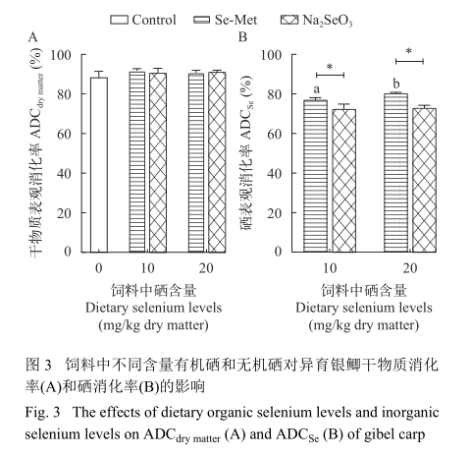
2.4 不同硒的类型和水平对异育银鲫各组织中的硒蓄积的影响
如图 4所示, 随着饲料中有机硒和无机硒添加量的升高, 异育银鲫全鱼的硒含量均显著升高(P<0.05), 所有有机硒处理组全鱼的硒含量均显著高于无机硒处理组(P<0.05)。
随着饲料中有机硒和无机硒添加量的升高, 异育银鲫肝脏的硒含量均显著升高(P<0.05)。20 mg/kg有机硒处理组肝脏中的硒含量显著高于20 mg/kg无机硒处理组(P<0.05)。随着饲料中有机硒和无机硒添加量的升高, 异育银鲫肾脏的硒含量显著升高(P<0.05)。相同水平的有机硒处理组肾脏中的硒含量与无机硒处理组间无显著差异(P>0.05)。
异育银鲫肌肉中硒含量随饲料中有机硒和无机硒的添加量而显著升高(P<0.05)。所有有机硒处理组的肌肉硒含量显著高于无机硒处理组(P<0.05)。随着饲料中有机硒和无机硒添加量的升高, 异育银鲫骨骼的硒含量均显著升高(P<0.05)。所有有机硒处理组骨骼的硒含量显著高于无机硒处理组(P<0.05)。
随着饲料中有机硒添加量的升高, 异育银鲫性腺的硒含量升高(P<0.05); 饲料中添加无机硒显著提高了异育银鲫性腺的硒含量(P<0.05), 但无机硒处理组间无显著差异(P>0.05)。所有有机硒处理组的性腺硒含量显著高于无机硒处理组(P<0.05)。

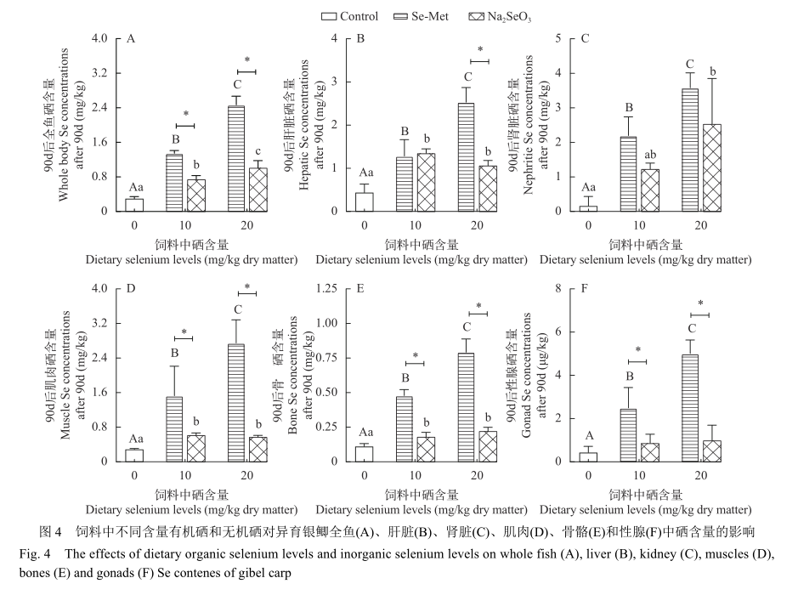
2.5 不同硒的类型和水平对异育银鲫血浆生化指标的影响
如图 5所示, 饲料中添加10 mg/kg有机硒和20 mg/kg无机硒显著降低了异育银鲫血浆中谷丙转氨酶的活性(P<0.05); 10 mg/kg无机硒处理组谷丙转氨酶显著高于10 mg/kg 有机硒处理组(P<0.05), 20 mg/kg无机硒处理组谷丙转氨酶显著低于20 mg/kg有机硒处理组(P<0.05)。饲料中添加有机硒对异育银鲫血浆中谷草转氨酶的活性无显著影响(P>0.05);当饲料中无机硒的水平达到20 mg/kg, 谷草转氨酶的活性显著下降(P<0.05), 20 mg/kg有机硒处理组血浆中的谷草转氨酶活性显著高于20 mg/kg无机硒处理组(P<0.05)。饲料中添加有机硒和无机硒均显著降低了异育银鲫血浆中总胆红素(T-Bil)的浓度(P<0.05); 所有有机硒处理组和无机硒处理组间血浆总胆红素无显著差异(P>0.05)。
饲料中添加有机硒和无机硒提高了异育银鲫血浆中葡萄糖的浓度(P<0.05), 当有机硒的水平达到20 mg/kg后血浆葡萄糖水平显著升高(P<0.05);所有无机硒添加组的葡萄糖浓度显著高于对照组(P<0.05)。10 mg/kg有机硒处理组血浆中的葡萄糖浓度低于10 mg/kg无机硒处理组(P<0.05)。
饲料中添加有机硒降低了异育银鲫血浆中铁离子的浓度, 当硒水平高于20 mg/kg时, 血浆中铁离子的浓度显著下降(P<0.05)。异育银鲫血浆中铁离子的浓度随饲料中无机硒的添加先下降而后升高(P<0.05), 10 mg/kg无机硒处理组血浆中铁离子的浓度显著低于其余处理组(P<0.05)。20 mg/kg有机硒处理组血浆中的铁离子浓度显著高于20 mg/kg无机硒处理组(P<0.05)。各处理组异育银鲫血浆中镁离子的浓度无显著差异(P>0.05)。
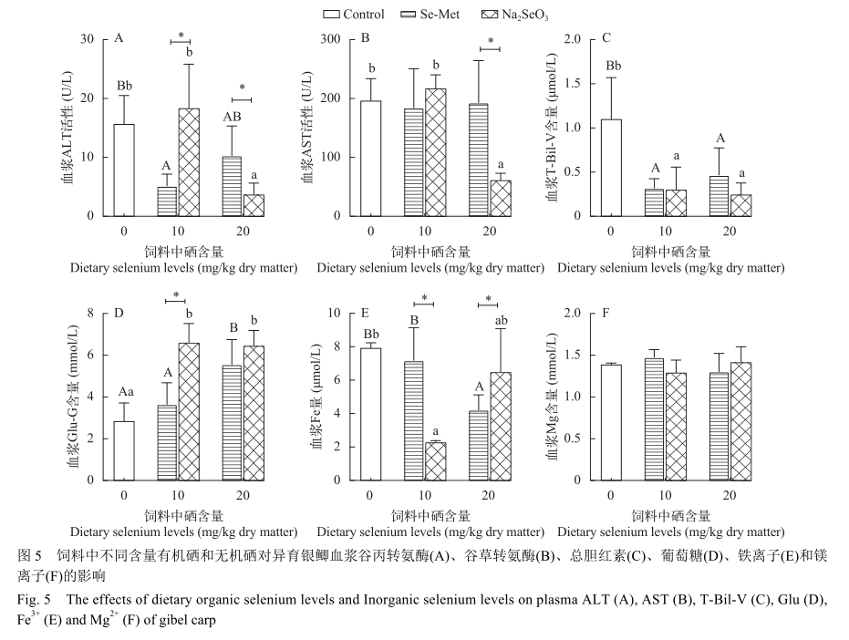
3 讨论
3.1 不同硒的类型对异育银鲫的生长性能的影响
本实验利用初始体重为(62.95±0.23) g的异育银鲫开展90d养殖实验, 发现饲料中添加10-20 mg/kg的硒代蛋氨酸不会影响异育银鲫的存活且能够显著促进鱼体的生长。而Hamilton等^{[22]}发现,在饲料中添加3-36 mg/kg的硒代蛋氨酸喂养大鳞大马哈鱼(Oncorhynchus tshawytscha)幼鱼120d, 其存活率没有受到影响, 而当饲料中硒代蛋氨酸含量大于等于35.4 mg/kg 时, 鱼体的生长较对照组出现显著下降; Tashjian等^{[23]}的研究中发现当饲料中硒代蛋氨酸含量为20.5 mg/kg 时, 初始体重为(29.8±1.0) g的高首鲟(Acipenser transmontanus)的生长与对照组无显著差异, 但是当饲料中硒代蛋氨酸含量为41.7 mg/kg 及以上时, 鲟的生长速度显著降低。Lee等^{[10]}文章中指出当饲料中硒代蛋氨酸含量为14.7 mg/kg时显著降低了初始体重为(1.85±0.1) g 尼罗罗非鱼幼鱼的生长性能。我们的研究结果与Zhu等^{[9]}的研究相类似, 饲料中添加有机硒对异育银鲫幼鱼的肝体比无显著影响。Hu等^{[24]}在饲料中添加6.5 mg/kg的有机硒使黄颡鱼(Pelteobagrus fulvidraco)幼鱼的肝体比显著升高。由此可见, 不同鱼类对饲料中有机硒的耐受能力有所差异, 异育银鲫对高水平有机硒具有较高的耐受能力。
本研究的结果发现饲料中添加10和20 mg/kg的亚硒酸钠虽然不会影响异育银鲫的存活但是显著抑制了鱼体的生长。Hilton 和 Hodson^{[25]}对虹鳟的研究同样发现, 在日粮亚硒酸钠含量为10 mg/kg的条件下饲养16周后, 虹鳟的体重显著下降, 饲料效率也显著降低; Gatlin和Wilson^{[26]}在饲料中添加15 mg/kg 亚硒酸钠也显著抑制了斑点叉尾鮰(Ietalurus punetaus)幼鱼的生长。这些结果都说明了高水平无机硒对鱼类的生长具有显著的负面影响。
3.2 不同硒的类型对异育银鲫组织中的硒消化和组织蓄积的影响
本实验硒代蛋氨酸处理组硒消化率均高于亚硒酸钠处理组。Briens等^{[27]}在肉鸡(Gallus domesticus)饲料中添加0.3 mg/kg 亚硒酸钠和酵母硒, 发现亚硒酸钠的消化率(24%)显著低于酵母硒的消化率(46%)。Le和Fotedar^{[28]}的研究中黄条鰤饲料中添加2 mg/kg 亚硒酸钠和硒代蛋氨酸, 测得亚硒酸钠消化率为45% 显著低于硒代蛋氨酸57% 的消化率。以上结果有机硒的消化率均高于无机硒与我们研究结论一致。有机硒通过与含硫氨基酸结合方式的吸收速度高于无机硒通过被动扩散方式的吸收速度^{[29, 30]}。
养殖90d后异育银鲫的全鱼、肝脏、肾脏、肌肉、骨骼和性腺中硒含量随饲料中有机硒和无机硒的添加量而均出现显著升高; 而有机硒处理组的骨骼、肝脏、肾脏、肌肉、性腺和全鱼中的硒含量显著高于无机硒处理组。在Pacini等^{[31]}的研究中西伯利亚鲟(Acipenser baeri)肝脏、肾脏和肌肉中硒含量随饲料中硒代半胱氨酸的添加量而显著升高。在Rathore等^{[32]}的研究中尼罗罗非鱼肝脏、肾脏和肌肉中硒含量随饲料中纳米硒的添加量而显著升高。而Chen等^{[33]}发现, 相对于无机硒, 饲料中添加有机硒可以更加有效的提高肉鸡肝脏和肌肉中硒的含量。因此结合硒消化率和组织硒含量的数据可充分说明, 相比于无机硒, 有机硒在动物体内具有更高的吸收和组织蓄积水平。
本实验中异育银鲫骨骼、肝脏、肾脏、肌肉、性腺和全鱼中硒含量随饲料中硒的添加量而显著升高, 异育银鲫的有机硒的积累量为肾脏>性腺>肌肉≈全鱼>肝脏>骨骼, 无机硒积累量为肾脏>肝脏>全鱼≈性腺>肌肉>骨骼。在Lee等^{[34]}的研究中高首鲟组织中硒代蛋氨酸的积累情况为肾脏>鳃>肌肉≈肝脏; 在Kim和Kang^{[35]}的研究中真鲷(Pagrus major)组织中亚硒酸钠的积累情况为肾脏≈肝脏>脾脏>肠道>鳃>肌肉。在这些结果中, 肾脏硒含量最高, 这与我们的研究结果类似。在Huang等^{[36]}在虹鳟组织中硒代蛋氨酸的积累情况为肝脏>肾脏>鳃>骨骼, 肝脏硒的含量最高, 这与我们的研究结果不同。硒的组织分布与鱼的种类和硒的形态都具有相关性, 而我们的结果说明饲料中添加的有机硒有助于异育银鲫可食用部分硒的富集。
3.3 不同硒的类型对异育银鲫血浆生化指标的影响
异育银鲫血浆中葡萄糖的浓度随饲料中硒的添加量而显著升高(P<0.05), 10 mg/kg 有机硒处理组血浆中的葡萄糖浓度显著低于10 mg/kg 无机硒处理组(P<0.05); 而Kumar和Singh^{[37]}的研究发现, 饲料中添加1和2 mg/kg无机硒(亚硒酸钠)显著降低了鲶(Pangasinodon hypophthalmus)的血糖含量。鱼类血糖的变化受到鱼的种类、环境和生理状态等多方面的影响, 硒对鱼类血糖的调控具体机制有待于进一步研究。在许多动物实验和流行病学调查也表明, 硒的缺乏或过量与糖脂代谢、血浆硒和硒蛋白状态之间存在相关性^{[38,39]}, 低浓度和高浓度的血浆硒可能与糖尿病前期(IGR)患病风险之间存在“U型”关联^{[40]}。
前期的研究结果表明硒具有调节肝脏功能的作用, Pacini等^{[31]}的研究发现饲料中硒半胱氨酸使西伯利亚鲟体内谷胱甘肽过氧化物酶活性增强, 进而阻止肝脏中的脂质过氧化。Soliman等^{[41]}也发现饲料中添加纳米硒能够改善条纹鲶(Pangasianodon hypophthalmus)肝脏的健康水平。血浆谷丙转氨酶和谷草转氨酶活性是反映肝脏健康的重要指标, Abdolreza等^{[42]}指出饲料中添加0.3-0.9 mg/kg有机硒(硒代蛋氨酸)对鲫(Carassius auratus)血浆中谷丙转氨酶和谷草转氨酶活性无显著影响。在本实验中饲料中添加10 mg/kg 有机硒和20 mg/kg无机硒降低了异育银鲫血浆中谷丙转氨酶和谷草转氨酶活性, 说明不同类型硒的生物活性具有差异。结合本研究中异育银鲫的生长结果, 饲料中添加高水平的有机硒对异育银鲫的肝脏健康没有造成显著的负面影响, 而20 mg/kg的无机硒则可能影响了肝脏的健康。
在本实验饲料中添加20 mg/kg有机硒和10 mg/kg无机硒, 血浆中铁离子的浓度显著降低。Lin等^{[43]}发现在鸡饲料添加0.3 mg/kg 的富硒酵母或亚硒酸钠对鸡蛋中的铁离子含量无显著影响。Brittenham等^{[44]}发现口服亚硒酸钠溶液可降低小鼠(Mus musculus)体内铁的含量。这说明硒与铁具有一定的拮抗作用, 其内在的机制有待于进一步研究。
4 结论
综上所述, 本研究发现饲料中添加10和20 mg/kg的有机硒不会影响异育银鲫的存活且能促进鱼体的生长, 而20 mg/kg的无机硒对异育银鲫的生长起到了显著的抑制作用。相同剂量下有机硒处理组的生长显著高于无机硒处理组。有机硒相比于无机硒更易在异育银鲫体内富集, 且肌肉中有机硒处理组硒的富集量远远高于无机硒处理组, 这为富硒鱼的养殖带来了一定的启示。异育银鲫对饲料中高水平的有机硒和无机硒具有较好的耐受能力^{[45]}。
参考文献:略
原文刊登在《水生生物学报》,2023年第5期

